祁东县河洲镇污水处理工程入河排污口
设置论证报告

建设单位：祁东县住房和城乡建设局
编制单位：长沙德亮鑫臣环保科技有限公司
2024年04月

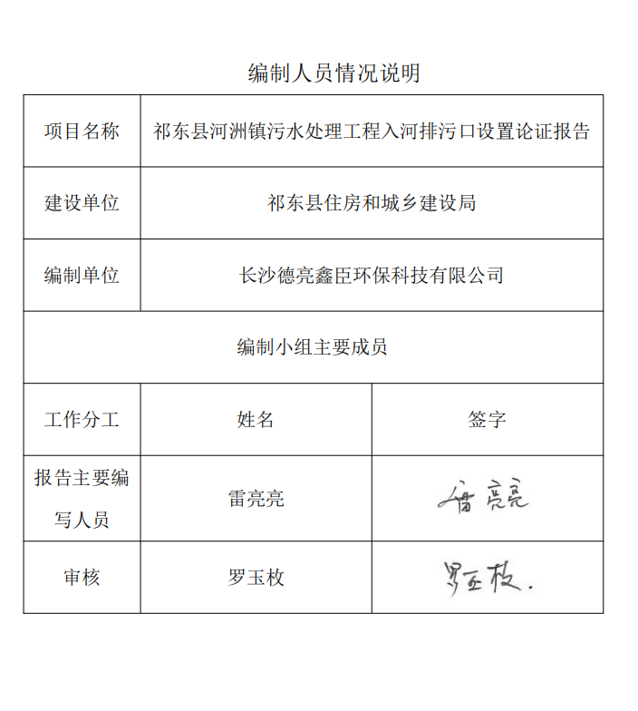
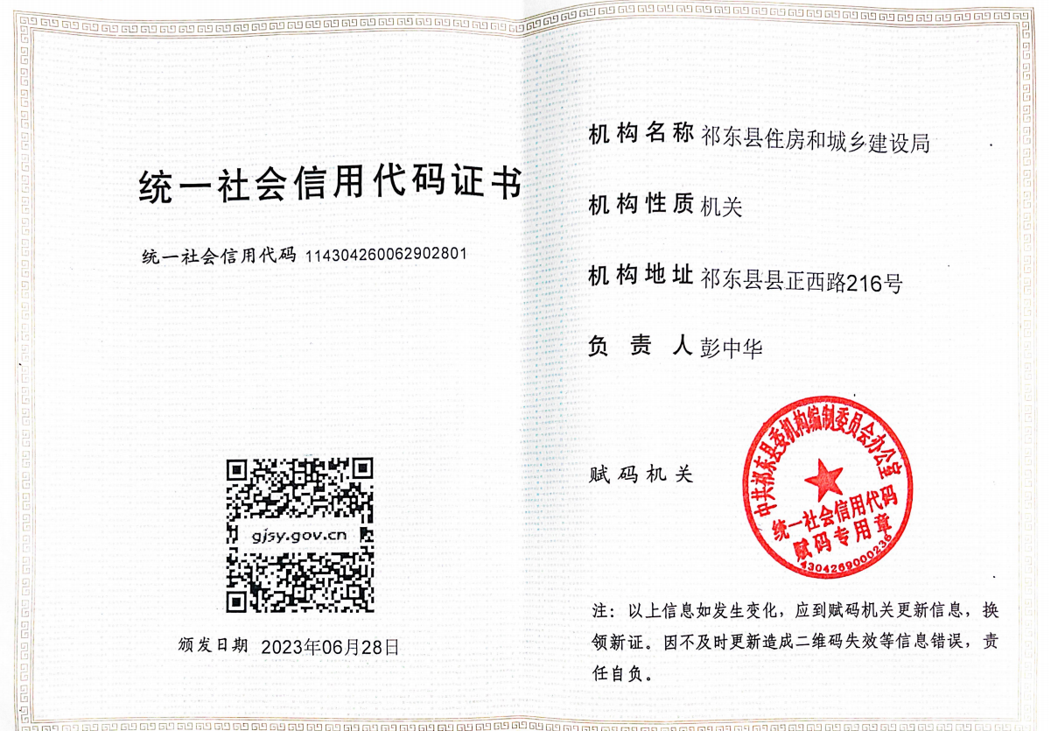

入河排污口设置论证报告书基本情况表
基本情况 | 项目名称 |  | 祁东县河洲镇污水处理工程 |  |  | 项目位置 |  | 祁东县河洲镇河洲村
 | 项目性质 |  | 新建 |  |  | 所属行业 |  | D4620污水处理及其再生利用
 | 建设规模 |  | 污水处理规模700m³/d |  |  | 项目单位 |  | 祁东县住房和城乡建设局
 | 建设项目的审批机关 |  | 衡阳市生态环境局祁东分局 |  |  | 入河排污口审核机关 |  | 衡阳市生态环境局
 | 报告编制合同委托单位 |  | 祁东县住房和城乡建设局 |  |  | 报告编制单位及证书号 |  | 长沙德亮鑫臣环保科技有限公司
 | 论证工作等级 |  | 一级 |  |  | 工作范围 |  | /
 | 论证范围 |  | 14.6km |  |  | 水平年（现状—规划） |  | 2020~2030
分析范围内控制指标情况 | 取用水总量控制指标 |  | / |  |  | 实际取用水量 |  | /
 | 用水效率控制指标 |  | / |  |  | 实际用水效率指标 |  | /
 | 纳污水域水功能区限制纳污总量指标 |  | / |  |  | 纳污水域水功能区实际排污总量 |  | /
 | 纳污水域水功能区水质达标率指标 |  | / |  |  | 纳污水域水功能区水质达标率 |  | /
入河排污口设置申请单位概况 | 名称 | 祁东县住房和城乡建设局 |  |  |  | 法人代表 |  | 彭中华
 | 隶属关系 | / |  |  |  | 行业类别 |  | D4620污水处理及其再生利用
 | 企业规模 | 污水处理规模700m³/d |  |  |  | 职工总数 |  | 2人
 | 地址 | 祁东县河洲镇河洲村 |  |  |  | 邮编 |  | 421691
 | 联系人 | 周浩川 | 电话 | 15364264160 |  | 邮箱 |  | 2502562508@qq.com
建设项目主要原辅材料消耗 | 名称 | / |  | / |  | / |  | /
 | 单位 | / |  | / |  | / |  | /
 | 数量 | / |  | / |  | / |  | /
主要产品 | 名称 | /
 | 单位 | /
 | 数量 | /
主要产污环节 | 污水处理站尾水
取水情况 | 水源 |  | /
 | 取水许可证编号 |  | /
 | 审批机关 |  | /
 | 取水方式 |  | /
 | 用途 |  | /
 | 年审批取水量（万m³） |  | /
 | 年实际取水量（万m³） |  | /
排污口基本情况 | 排污口名称 |  | 祁东县河洲镇污水处理工程入河排污口
 | 排污口行政地址 |  | 祁东县河洲镇河洲村
 | 所在水功能区概况 |  | 湘江，湘江祁东县-衡南县保留区
 | 排污口经纬度 |  | 东经112.307847，北纬26.499157
 | 排污口类型 |  | 新建改建扩大
 | 废污水年排放量（m³） |  | 17.92万
 | 主要污染物 |  | 项目 |  | 日最高排放浓度（mg/L） |  | 月平均排放浓度 |  | 最大年排放量（t）
 |  |  | COD |  | 60 |  | / |  | 15.33
 |  |  | BOD₅ |  | 20 |  | / |  | 5.11
 |  |  | SS |  | 20 |  | / |  | 5.11
 |  |  | NH₃-N |  | 8 |  | / |  | 2.044
 |  |  | TP |  | 1.0 |  | / |  | 0.2555
 |  |  | TN |  | 20 |  | / |  | 5.11
 | 计量设施安装状况 |  | 废污水计量设施（√）水质在线监测设施（√）
 | 污水性质 |  | 工业（）生活（√）混合（）其他（）
 | 废污水入河方式 |  | 管道（√）明渠（）涵闸（）阴沟（）干沟（）其他（）
 | 废污水排放方式 |  | 连续（）间歇（√）
排污河道、排污口平面位置示意图 | 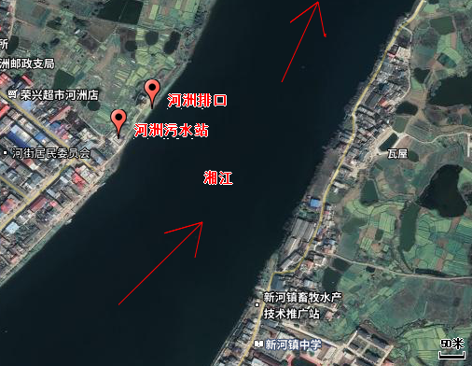
退水及影响 | 废污水是否经过处理 |  | 是
 | 废污水处理方式及处理工艺 |  | “组合池（格栅井+调节池）+一体化污水处理站（A2/O）”
 | 污水处理站进水及出水浓度 |  | 项目 |  |  | 进水浓度（mg/L） |  | 出水浓度（mg/L）
 |  |  | COD |  |  | 280 |  | 60
 |  |  | BOD₅ |  |  | 150 |  | 20
 |  |  | SS |  |  | 200 |  | 20
 |  |  | NH₃-N |  |  | 30 |  | 8（15）
 |  |  | TP |  |  | 3 |  | 1.0
 |  |  | TN |  |  | 40 |  | 20
 | 水文、水质数据三性检查 |  | /
 | 水污染物输移时间及混合区实验情况 |  | /
 | 水生态调查及污水急性毒性试验情况 |  | /
 | 设计水文条件选取及计算方法，拟入河废污水、纳污水体水污染物浓度可能最大值计算方法，水质模型选取 |  | /
 | 排入水功能区及水质目标 |  | 湘江，湘江祁东县-衡南县保留区，Ⅱ类水质目标
 | 对水功能区水质影响 |  | 论证排污口的废污水正常排放、非正常排放情况下对常规水质监测断面的水质基本无影响
 | 是否满足水功能区要求 |  | 是
 | 对下游取水及生态敏感点的影响 |  | 基本无影响
 | 对重要第三方的影响 |  | 无影响
水资源保护措施 | 管理措施 |  | 加强设备的维护、监督管理
 | 技术措施 |  | “组合池（格栅井+调节池）+一体化污水处理站（A2/O）”
 | 污染物总量控制意见 |  | /
 | 基于水质目标的水污染物排放限值 |  | COD≤60
 |  |  | BOD≤20
 |  |  | SS≤20
 |  |  | NH₃-N≤8
 |  |  | TP≤1.0
 |  |  | TN≤20
 | 污水排放监控要求 |  | 定期监测项目区水环境质量是否满足相关质量标准；定期监测排口的水质是否达标
 | 突发水污染事件应急预案 |  | 制定突发环境事件应急预案

目录
入河排污口设置论证报告书基本情况表 III
1总则 1
1.1项目由来及背景 1
1.2论证目的 1
1.3论证原则 2
1.4论证依据 2
1.5论证工作程序 4
1.6论证的主要内容 6
1.7论证范围 7
1.8规模与论证等级 7
2项目概况 9
2.1项目基本情况 9
2.2建设内容及布置 11
2.3项目所在区域环境概况 14
3水功能区管理要求和现有取排水状况 19
3.1水功能区保护水质管理目标与要求 19
3.2水功能区纳污能力及限制排放总量 19
3.3论证水功能区现有取排水状况 22
4入河排污口所在水功能区水质状况及纳污状况 23
4.1水功能区水质现状 23
4.2所在水功能区纳污状况 24
5入河排污口设置可行性分析论证及入河排污口设置情况 25
5.1废污水来源及构成 25
5.2废污水所含主要污染物种类及其排放浓度、总量 25
5.3入河排污口设置可行性分析论证 26
5.4入河排污口设置方案 28
6入河排污口设置对水功能区水质和水生态影响分析 30
6.1影响范围 30
6.2对水功能区水质影响分析 30
6.2对水域水质影响 41
6.3对水生态的影响分析 41
6.4对地下水的影响分析 42
6.5对第三者影响分析 42
7水环境保护措施 43
7.1水生态保护措施 43
7.2事故排污时应急措施 45
8入河排污口设置合理性分析 48
8.1产业政策、水域管理、第三者权益及河流生态相符性分析 48
9论证结论及建议 50
9.1论证结论 50
9.2建议 51
附图附件 53
附件1：委托书 53
附件2：环评批文 54
附件3：营业执照 57
附件4：检测报告 58
附件5：选址意见书 73
附件6：湖南省住房和城乡建设厅关于印发《全省乡镇污水处理设施建设2022年度任务和责任清单》的通知 74
附件7：评审意见 80
附件8：评审签到表 82
附件9：修改说明 83
附图1：项目废污排口位置及纳污水体 84
附图2：项目地理位置 85
附图3：尾水流向图 86
附图4：祁东县水系图 87
附图5：水功能区划及敏感目标分布图 88
附图6：与生态红线关系图 89
附图7：论证范围图 90
附图8：污染带范围图 91
附图9：监测点位图 92
附图10：现状照片 93

1总则

1.1项目由来及背景
实施入河排污口监督管理是保护水资源，改善水环境，促进水资源可持续利用的重要措施。本次论证工作目的是在满足水功能区（水域）水质要求的前提下，论证“祁东县河洲镇污水处理工程”入河排污口设置对水功能区（水域）、水生态和对第三方权益的影响，根据河流纳污能力、水生态保护、水质保护等要求，提出水质保护措施，为建设单位合理设置入河排污口和生态环境行政主管部门审批入河排污口设置方案提供科学依据，以保障生活、生产和生态用水安全。
祁东县住房和城乡建设局2020年投资38726.78万元在凤歧坪乡、粮市镇、官家嘴镇、城连墟乡、双桥镇、砖塘镇、灵官镇、鸟江镇、金桥镇、石亭子镇、河洲镇、过水坪镇、风石堰镇、马杜桥乡、黄土铺镇、蒋家桥镇、步云桥镇、白地市镇、四明山乡等19乡镇新建污水处理工程。其中，河洲镇污水处理工程位于河洲镇河洲村，投资1200万元，根据工程设计方案，该污水处理工程纳污范围为河洲镇镇区规划范围，设计规模800m³/d，服务面积为2.88km²，服务人口2.02万人，项目配套建设污水收集管网1.384km。根据湖南省住房和城乡建设厅关于印发《全省乡镇污水处理设施建设2022年度任务和责任清单》的通知（附件6），按现有建成区常住人口测算，实际建设700m³/d可以满足污水处理要求。本次排污口设置论证按照实际700m³/d污水处理规模论证，污水处理站采用“组合池（格栅井+调节池）+一体化污水处理站（A²/O）”污水处理工艺，出水水质达到《城镇污水处理站污染物排放标准》（GB18918-2002）一级B标准后汇至尾水总排口（东经112.307847，北纬26.499157）排入湘江。
为严格执行《入河排污口监督管理办法》，促进水资源优化配置，保证水资源可持续利用，保障建设项目的合理排水要求，受建设单位祁东县住房和城乡建设局委托，根据《入河排污口监督管理办法》（水利部令第47号）及《入河排污口管理技术导则（SL532-2011）》、《湖南省入河排污口监督管理办法（湘政办发[2018]）44号》等有关规定，长沙德亮鑫臣环保科技有限公司承担“祁东县河洲镇污水处理工程”入河排污口设置论证工作。

1.2论证目的
为合理开发利用和保护水资源，协调好环境保护和区域发展的关系，营造人与自然的和谐氛围，有效保护区域水域水质安全和生态环境，实现排污口有效监督管理：按照《中华人民共和国水法》、《中华人民共和国环境保护法》、《水功能区管理办法》和《入河排污口监督管理办法》等法律法规的要求，在满足水功能区保护要求的前提下，论证入河排污口设置对水功能区水质、水生态和第三者权益的影响。
分析“祁东县河洲镇污水处理工程”入河排污口有关信息，在满足区域水功能区（或水域）保护要求的前提下，论证入河排污口设置对水功能区、水生态和第三者权益的影响，根据纳污能力、排污总量控制、水生态保护等要求，提出水资源保护措施，优化入河排污口设置方案，为行政主管部门审批入河排污口以及建设单位合理设置入河排污口提供科学依据，以保障生活、生产和生态用水安全。

1.3论证原则

1.3.1以国家法律法规为依据
按照《中华人民共和国水法》、《中华人民共和国环境保护法》、《水功能区管理办法》和《入河排污口监督管理办法》等法律法规的规定，充分考虑水资源的可再生能力以及自然环境的承受能力，坚持可持续发展的原则，进行科学合理的论证，既要保证本区域和当地居民的用水安全，又不破坏相邻区域和后代人赖以生存的水环境。

1.3.2以保护水资源功能为目标
坚持水资源利用与保护并重的原则，严格按照《地表水环境质量标准》、《污水综合排放标准》等相关技术标准和规程进行论证，既要合理利用水体自净能力，又要依据国家和行业有关技术标准，严格遵循水环境保护规律和原理，保障水环境安全。

1.3.3以符合区域发展规划为基础
在符合当地矿产资源规划的基础上，结合水资源保护的要求，遵循客观事实，真实反应论证区域水环境状况；对入河排污口设置方案进行充分论证；客观分析排污对水功能区水质和水生态环境的影响；确保水功能区水体功能不受影响；保护第三者权益不受损害；对可能的影响提出具有可操作性的防范措施。

1.4论证依据

1.4.1法律法规、法规及有关规定
1、《中华人民共和国水法》（全国人大常委会2016年7月2日修正）；
2、《中华人民共和国环境保护法》，第十二届全国人民代表大会常务委员会第八次会议修订，2015年1月1日；
3、《中华人民共和国水污染防治法》，中华人民共和国主席令第70号，2018年1月1日实施；
4、《饮用水水源保护区污染防治管理规定》（国家环保局、卫生部、建设部、水利部、地矿部，2010年12月22日修正）；
5、《中华人民共和国环境影响评价法》（2016年修订）2016.9.1；
6、《建设项目水资源论证管理办法》水利部、国家计委（第15号令）；
7、水利部《关于做好建设项目水资源论证工作的通知》（水资源[2002]145号）；
8、《入河排污口监督管理办法》2015年修订，水利部第47号令；
9、《关于加强入河排污口监督管理工作的通知》（水利部水资源[2005]79号，2005年3月8日）；
10、《水功能区监督管理办法》（水利部水资源[2017]101号2017年2月27日）；
11、《中华人民共和国河道管理条例》（2011年1月8日修订）；
12、《湖南省水环境功能区划》（DB43023-2005）；
13、《湖南省入河排污口监督管理办法（湘政办法[2018]44号）》；
14、《关于公布湖南省县级以上地表水集中式饮用水水源保护区划定方案的通知》（湘政函[2016]176号）；
15、湖南省实施《中华人民共和国河道管理条例》办法。
16、《入河排污口监督管理办法》（水利部令第22号公布，自2005年1月1日起施行；
17、《国务院关于实行最严格水资源管理制度的意见》（国发〔2012〕3号）；
18、《关于规范入河排污口设置审批工作的函》（湘环函（2021）71号）；
19、《湖南省入河（湖）排污口监督管理工作方案》。

1.4.2主要技术导则与标准
1、《入河排污口管理技术导则》（SL532-2011）；
2、《入河排污口设置论证报告技术导则（征求意见稿）》；
3、《建设项目环境影响评价技术导则-总纲》HJ2.1-2016，国家环境保护部；
4、《环境影响评价技术导则-地表水环境》HJ/T2.3-2018，生态环境部；
5、《建设项目水资源论证导则》（SL322-2017）；
6、《水域纳污能力计算规程》（GB/T25173-2010）；
7、《污水再生利用工程设计规范》（GB50335-2002）；
8、《水利水电工程水文计算规范》（J929-2009）；
9、《地表水资源质量评价技术规程》（SL395-2007）；
10、《水资源评价导则》（SL/T238-1999）；
11、《地表水环境质量标准》（GB3838-2002）III类；
12、《地表水资源质量标准》（SL63-94）；
13、《水环境监测规范》（SL219-2013）；
14、《水文调查规范》（SL196-2015）；
15、《水资源监控设备基本技术条件》（SL426-2008）；
16、《水资源实时监控系统建设技术导则》（SL/Z349-2006）；
17、《水资源水量监测技术导则》（SL365-2007）；
18、《入河排污口设置论证基本要求（试行）》。
19、《地表水水资源质量评价技术规程》（SL395-2007）；
20、《水利水电建设项目水资源论证导则》（SL525-2011）；
21、《水利工程水利计算规范》（SL104-2015）。
22、《城镇污水处理站污染物排放标准》（GB18918-2002）；
23、《污水综合排放标准》（GB8979-1996）；
24、《污水排入城市下水道水质标准》（CJ343-2010）。

1.4.3有关技术资料及文件
1、《祁东县污水处理项目可行性研究报告》，2020年9月；
2、《祁东县城镇污水处理工程变更环境影响说明》，湖南省国际工程咨询中心有限公司2020年编制；
3、《关于祁东县城镇污水处理工程环境影响评价变更说明的批复》，祁环评【2020】67号，衡阳市生态环境局祁东分局。
4、建设单位提供的其它相关资料。

1.5论证工作程序

1.5.1现场查勘与资料收集
收集建设项目工程方案资料，特别是入河排污口设置方案，以及废污水处理工艺流程资料等，通过现场查勘，调查和收集排污口相关工程的基本资料、项目所在区域的自然环境和社会环境资料、排污口设置河段的水文、水质和水生态资料等，同时收集可能影响的其他取、排水用户资料，依据排污口论证相关的技术规程和规范要求，按照水资源保护规划的要求，遵循合理开发、节约使用、有效保护的原则，分析入河排污口相关信息。

1.5.2资料整理与分析
根据所收集的资料，进行整理分析，明确工程布局、工艺流程、入河排污口位置、主要污染物排放量及污染特性等基本情况；分析所属河段水资源保护管理要求，水环境现状和水生态现状等情况，以及其他取排水用户分布情况等。

1.5.3建立数学模型
根据水功能区水质和水生态保护要求，结合废污水处理排放情况，排污口所处河段河道水文特性，按照《水域纳污能力计算规程》，选定合适的数学模型，确定计算边界，拟定模型预测计算工况，进行污染物扩散浓度预测计算，统计分析不同条件下入河废污水的影响程度及范围。

1.5.4影响分析
根据计算结果、水功能区管理的要求，分析排污口对所在水功能区水质影响程度和变化趋势；根据排污口所处河段水生态现状，以及排污口设置前后水域生态系统的演替变化趋势，分析排污口排污对排湘江、地下人工泄洪渠、水质、生态系统和敏感生态目标的影响程度。
论证分析排污对论证范围内及第三方取用水安全的影响，提出入河排污口设置的制约因素。

1.5.5排污口设置合理性分析
根据论证结果，综合考虑规划排污口所在河段水文与河道形态、水功能区（水域）水质和水生态保护要求、第三者权益等因素，分析入河排污口位置、污水排放影响范围的相对关系；根据排放总量，对照所在水域纳污能力综合分析论证排污口设置的合理性，提出排污口设置的制约性因素。
具体论证程序见图1.5-1。
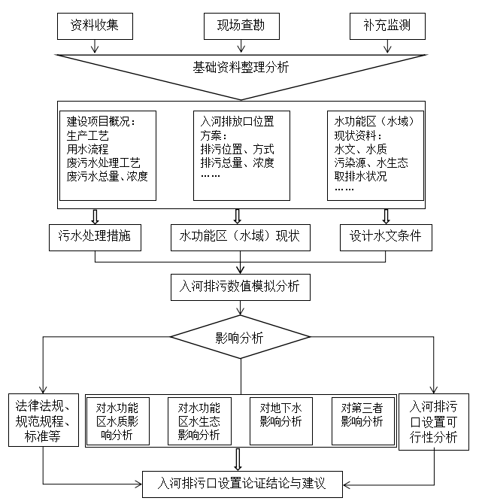
图1.5-1入河排污口设置论证程序图

1.6论证的主要内容
根据《湖南省入河排污口监督管理办法（湘政办法[2018]44号）》等相关文件要求，论证的主要内容如下：
（1）本工程入河排污口所在水功能区（水域）管理要求、取排水、水质及纳污状况状况分析；
（2）本工程入河排污口设置后污水排放对水功能区（水域）的影响范围分析；
（3）本工程入河排污口设置对水功能区（水域）水质和水生态影响分析；
（4）入河排污口设置对有利害关系的第三者权益的影响分析；
（5）入河排污口设置可行性、合理性分析。

1.7论证范围
湘江属于洞庭湖水系中水量最大的河流，自南向北分别流经永州、衡阳、株洲、湘潭、长沙及岳阳局地，汇入洞庭湖中。根据《衡阳市水环境功能区划》（衡政函[2013]21号），湘江流经河洲镇段为湘江祁东县-衡南县保留区，环境管理目标为Ⅱ类水质。
根据《入河排污口管理技术导则》（SL532-2011）的规定：“原则上以受入河排污口影响的主要水域和其影响范围内的第三方取、用水户为论证范围。论证工作的基础单元为水功能区，其中入河排污口所在水功能区和可能受到影响的周边水功能区，是论证的重点区域”。本项目排水受纳水体为湘江，水质目标为Ⅱ类。根据排污口影响范围及主要水工建筑物近尾洲水电站拦河坝回水区范围，参照《环境影响评价技术导则-地表水环境》HJ/T2.3-2018，应满足覆盖对照断面、控制断面与消减断面等关心断面的要求；本项目尾水总排口至近尾洲水电站拦河坝14.1km内包含常宁市新河镇湘江饮用水源地（千吨万人）、常宁市新河镇湘江饮用水源保护区、管山村水站、管山村省控断面，因此本次论证范围取尾水总排口湘江上游500米到下游14.1km，论证范围为14.6km。
具体位置见附图1所示；水功能区划图见附图5；论证范围图见附图7。

1.8规模与论证等级

1.8.1论证规模
根据《祁东县城镇污水处理工程变更环境影响说明》及《祁东县污水处理项目可行性研究报告》，河洲镇污水处理工程设计规模800m³/d，根据现场踏勘及湖南省住房和城乡建设厅关于印发《全省乡镇污水处理设施建设2022年度任务和责任清单》的通知（附件6），按现有建成区常住人口测算，实际建设规模700m³/d。
因此，本报告按照700m³/d排水规模进行分析论证。

1.8.2论证等级
入河排污口设置论证工作等级由各分类指标等级的最高级别确定，分类等级由地区水资源与水生态状况、水资源利用状况、水域管理要求、污染物排放类型、废污水排放量等分类指标的最高级别确定。入河排污口设置论证分类分级指标见下表1.8-1。
表1.8-1入河排污口设置论证分类分级指标
分类指标 | 等级
 | 一级 | 二级 | 三级
水功能区管理要求 | 涉及一级水功能区中的保护区、保留区、缓冲区及二级水功能区中饮用水水源区 | 涉及二级水功能区中的工业、农业、渔业、景观娱乐用水区 | 涉及二级水功能区中的排污控制区和过渡区
水功能区水域纳污现状 | 现状污染物入河量超出水功能区水域纳污能力 | 现状污染物入河量接近水功能区水域纳污能力 | 现状污染物入河量远小于水功能区水域纳污能力
水生态现状 | 现状生态问题敏感；相关水域现状排污对水文情势和水生态环境产生明显影响，同时存在水温或水体富营养化影响问题 | 现状生态问题较为敏感；相关水域现状排污对水文情势和水生态环境产生一定影响 | 现状无敏感生态问题；相关水域现状排污对水生态环境无影响或影响轻微
污染物排放种类 | 所排放废污水含有毒有机  物、重金属、放射性或持久性化学污染物 | 所排放废污水含有多种可降解化学污染物 | 所排放废污水含有少量可降解的污染物
废污水排放流量  （缺水地区）（m³/h） | ≥1000（300） | 1000～500（300～100） | ≤500（100）
年度废污水排放量 | 大于200万吨 | 20～200万吨 | 小于20万吨
区域水资源状况 | 用水紧缺，取用水量达到或超出所分配用水指标 | 水资源量一般，取用水量小于或接近所分配用水指标 | 水资源丰沛，取用水量远小于所分配用水指标

表1.8-2入河排污口设置论证分类分级指标
分类指标 | 本项目情况 | 分级
水功能区管理要求 | 湘江流经河洲镇段为湘江祁东县-衡南县保留区，环境管理目标为Ⅱ类水质，评价范围内包含常宁市千吨万人饮用水源保护区、常宁市新河镇湘江饮用水源保护区。 | 一级
水功能区水域纳污现状 | 现状污染物入河量远小于水功能区水域纳污能力 | 三级
水生态现状 | 现状无敏感生态问题；相关水域现状排污对水生态环境无影响或影响轻微 | 三级
污染物排放种类 | 本项目所处理的废水为生活污水，所排放废污水含有少量可降解的污染物 | 三级
废污水排放流量（缺水地区）  （m³/h） | 本流域不属于缺水地区，流量为29.2m³/h | 三级
年度废污水排放量 | 25.55万吨 | 二级
区域水资源状况 | 水资源丰沛，取用水量远小于所分配用水指标 | 三级
综合上述分析，根据《衡阳市水环境功能区划》（衡政函[2013]21号），湘江流经河洲镇段为湘江祁东县-衡南县保留区，环境管理目标为Ⅱ类水质。评价范围内包含常宁市千吨万人饮用水源保护区、常宁市新河镇湘江饮用水源保护区，水功能区管理要求分级为一级，最终确定河洲镇污水处理工程入河排污口设置论证等级为一级。

2项目概况

2.1项目基本情况

2.1.1工程概况

2.1.1.1工程基本情况
工程名称：祁东县河洲镇污水处理工程；
建设性质：新建；
工程地点：祁东县河洲镇河洲村；
建设单位：祁东县住房和城乡建设局；
项目总投资：1200万元；
占地面积：本项目占地1405m²。

2.1.1.2服务范围
服务范围：根据建设单位提供的资料，祁东县河洲镇污水处理工程服务范围为河洲镇镇域范围，服务面积2.88km²，服务人口2.02万人。

2.1.1.3服务年限
服务年限：根据长沙吉佳城市设计有限责任公司在2011年9月份编制的《祁东县河洲镇总体规划修编（2013-2030）》规划，河洲镇污水处理站设计年限为2030年。

2.1.1.4建设规模
污水处理工程纳污范围为河洲镇镇域范围，服务人口2.02万人，设计规模800m³/d，实际建设规模700m³/d，配套建设污水管网2.2km，污水处理工程采用“组合池（格栅井+调节池）+一体化污水处理站（A2/O）”污水处理工艺，出水水质达到《城镇污水处理站污染物排放标准》(GB18918-2002)一级B标准后汇至尾水总排口（东经112.307847，北纬26.499157）排入湘江，排污口河段水质功能区为湘江祁东县-衡南县保留区。

2.1.1.5排污口设置情况
排污口设置地点：通过站区北侧（东经112.308811，北纬26.499720）沟渠排入河洲村排渍站，排渍站定期抽排入湘江，通过排渍站设置的3个排污口排入湘江，排污口设置在湘江湘江祁东县-衡南县保留区河段内，排污管DN600长度为20m；
排污口排放方式：本污水站为连续排放，排渍站将区域农灌废水及本电站排水满足水位要求时通过抽水泵抽排入湘江，排放方式为间歇排放，排渍站排放周期约为4h一次，按排水泵最大量估算，一次排水量为180m³；
排污口入河方式：管道排放；
排污口规模：排水能力为700m³/d，25.55万m³/a。

2.1.1.6污水处理方案
（1）处理水量及规模
①服务区域与人口
祁东县河洲镇人口以《祁东县河洲镇总体规划修编（2013-2030）》作为设计依据，镇区人口按0.9万人进行控制，乡镇近期人口按2.02万人控制，乡镇远期人口按2.08万人进行控制，本工程服务人口2.02万人。
②污水处理规模确定
城镇污水处理工程应按照统一规划、分片建设、近远期结合，并与供水设施建设相适应为指导思想，污水处理工程建设规模为：700m³/d；
（2）污水处理站进出水水质标准
①污水处理站进水水质
河洲镇污水处理站污水为河洲镇区全部生活污水，无生产废水。根据项目设计方案，污水进水水质预测是依据《室外排水设计规范》GB50014-2006中人均有机污染负荷取值、考虑一定范围一定时期内确定的，考虑各地区居民的居住环境、发展水平、生活习惯不尽相同，同时结合邻近小城镇已建城市污水处理站进水水质，确定河洲镇污水处理站设计进水水质见表2.1-2。
表2.1-2 污水处理站设计进水水质 (单位：mg/L)
污水处理站项目 | CODcr | BOD₅ | SS | NH₃-N | TN | TP
河洲镇污水处理站进水水质 | 280 | 150 | 200 | 30 | 40 | 3
②污水处理站出水水质
本工程受纳水体为湘江，排放口位于镇区下游，污水处理站设计出水水质按《城镇污水处理站污染物排放标准》(GB18918-2002)一级B 标准，出水水质及去除率见表2.1-3。
表2.1-3 河洲镇污水处理站设计出水水质 (单位：mg/L)
项目 | CODcr | BOD₅ | SS | NH₃-N | TN | TP
出水水质 | ≤60 | ≤20 | ≤20 | 8（15） | ≤20 | ≤1.0
去除率(%) | 78.6 | 86.7 | 90.0 | 73.3 | 50.0 | 66.7

2.2建设内容及布置

2.2.1建设内容
本项目占地面积1405m²，构（建）筑物占地面积351.54m²，道路、广场占地面积255m²。建设内容包括：组合池、智能一体化设备组、储泥池、管道工程及配套设施等，工程建设内容详见表2.2-1。
表2.2-1工程建设内容一览表
工程组成 |  | 工程内容 | 备注
主体工程 | 组合池 | 1座，封闭式钢筋砼结构，建设规模为700m³/d，组合池内配套建设格栅提升井、调节池和储泥池。 | 新建
 | 智能一体化设备组 | 1组，封闭式碳钢结构，1套700m³/d智能一体化设备组，包括厌氧池、缺氧池、生物接触氧化池、沉淀池和清水池等单元。 | 新建
辅助工程 | 配套用房 | 1座，1层，砖混结构，占地面积8m²，配备供电 | 新建
公用工程 | 供水工程 | 由河洲镇集中供水管网供水 | 新建
 | 排水工程 | 拟建项目自身无工作人员常驻，工作人员由乡镇政府配套两人定期巡查，不生产生活污水。本项目污水处理站处理达标后的出水排至湘江。站区雨水经收集后排入湘江。 | 新建
 | 供电工程 | 依托河洲镇供电管网，新建一座配套用房。 | 新建
环保工程 | 废气处理措施 | 污水处理站产生的恶臭气体主要成分为NH₃、H₂S，本项目拟在组合池和一体设备进行密闭，采用密封抽风的方式收集臭气，收集后的恶臭气送至一体化污水处理设备自带离子除臭系统进行处理措施，处理后通过一体化设备排气口自然排放；另外在站址区域种植花草树木，以降低恶臭污染物对周围环境的影响程度。 | 新建
 | 废水处理措施 | 项目自身不产生生产和生活废水；收集的生活污水经污水处理站处理达标后排至湘江。 | 新建
 | 噪声控制措施 | 合理进行总平面布置，选择低噪声设备，采取吸声、减震、隔声、距离衰减和绿化降噪等措施 | 新建
 | 固废处置措施 | 栅渣、污泥由环卫部门定期清运至渔陂污水处理站进行进一步处理 | 新建
 |  | 巡查人员时产生少量生活垃圾，由环卫部门定期清运 | 新建
 |  | 消毒工序产生的废紫外灯管属于《国家危险废物名录》（2016版）中HW29含汞废物，危废代码900-023-29，不设置危废暂存间，产生的紫外灯管暂存在渔陂污水处理站危废暂存间后由有资质的单位收集处置。 | 新建

2.2.2工程建构筑物
污水处理站主要工艺构筑物由格栅提升井、调节池和储泥池、智能一体化设备组等组成，智能一体化设备组，包括厌氧池、缺氧池、生物接触氧化池、沉淀池和清水池等单元。

2.2.3污水管网工程设计

2.2.3.1纳污管网
根据可研报告，由于完成完全雨污分流的工作难度较大，周期较长，故结合实际情况，在确保晴天时及下雨初期阶段污水全部接入污水处理站中。本工程采用截流式合流制排水体系，在合流排水沟渠末端设置截流井，有条件的情况下新建道路与区域优先采用分流制排水体系，污水专门铺设污水管道收集，进入污水处理站处理后排放，雨水继续沿用原始的排水体系进行排放。

2.2.3.2配套管网管线布置
河洲镇污水处理站配套管网工程污水收集管网主要沿S317和镇区内道路大桥路、茶园街、中心街铺设，呈树枝状，向污水处理站汇集，专管采用重力式污水管。污水管道采用圆形断面形式，材质为HDPE双壁波纹管，管网总长2.2km。

2.2.3.3污水提升泵站设计
河洲镇污水处理站厂址位于镇区东北侧，湘江下游。污水提升泵选用潜污泵，直接安装在调节池里。

2.2.4本污水处理站处理工艺
本污水处理站污水处理流程图如下：
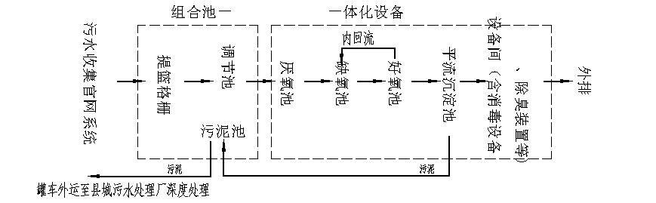
图2.2-1 污水处理站运营产污流程图
污水处理站污水处理工艺流程简介：
（1）污水处理站工艺流程简介
一体化污水处理设备采用AAO一体化工艺，是AAO工艺的一种改良工艺，通过明晰预脱硝区、厌氧区、缺氧区和好氧区的功能定位，优化污泥回流系统和硝化液回流系统的布局结构，在降低 COD的同时强化脱氮除磷的效果。设备集生化、沉淀等功能单元于一体，可实现污水高效、低耗和模块化处理。
工艺流程：首先，沉淀池的污泥回流至预脱硝池，在缺氧条件下，回流污泥中的硝酸盐氮经反硝化作用而被去除；其次，污水经预脱硝池后，消耗部分氧气，因此在厌氧池中创造更好的厌氧环境，大大提高了聚磷菌厌氧释磷的效率，从而使好氧池的吸磷效率得到了充分提升，提高系统除磷效果；最后，硝化液回流至缺氧池强化了反应器脱氮能力，从而确保一体化设备对氮高效去除。
污水经排污管道进入格栅槽去除较大悬浮物后自流到调节池，在调节池中进行均质、均量处理，然后由调节池泵入AAO一体化设备中进行生化处理，生化处理后的混合液流入二沉池进行泥水分离，清水经滤布滤池和紫外线消毒后达标排放，也可用于绿化、景观补充等。沉淀区产生的污泥部分回流至预脱硝区循环使用，剩余污泥排入污泥干化池。污泥干化池的上清液回流至调节池重新进入污水处理系统，经干化后的污泥可外运。
设备运行过程时无需添加化学药剂，药剂费用为零；设备运行时由PLC系统控制，无需安排专门人员值守，仅需定期巡视；一体化设备产的污泥量极少，仅为活性污泥法的15-20%，产生含水率99%的污泥量为0.6-1.0‰。

2.2.5平面布置
污水处理站根据生产工艺特点按功能分区原则划分为污水处理生产区和辅助生产区。
污水处理生产区包括格栅井、调节池及一体化设备、出水井。辅助生产区包括值班、加药、配电房等。镇区污水经污水管网收集后进入该污水处理站，经处理后，经管道引至站区北侧排污口，最终通过东北侧86米处的排渍站排入湘江。排污口设置在湘江祁东县-衡南县保留区河段内，项目尾水受纳水体湘江下游14.1km处为近尾洲水电站大坝，排放口上游500m至下游14.1km河段内包含常宁市千吨万人饮用水源保护区、常宁市新河镇湘江饮用水源保护区、管山村水站、管山村省控断面，尾水排放途径见附图。

2.2.6项目给排水系统

2.2.6.1供水
本项目给水源自市政自来水，从项目南面接入一根DN100的进水水管，供站区生活、消防之用。

2.2.6.2排水
污水处理站采用雨污分流排水体制。站区雨水由道路上雨水口收集后就近排入湘江，处理后的污水经北侧排污口排入渠道，最终通过东北侧86米处的排渍站排入湘江。污水处理站营运期所有污水经收集后均排至粗格栅进入站区污水处理系统，经处理达标后外排至湘江。

2.3项目所在区域环境概况

2.3.1地理位置
祁东县地处湖南省南部，衡阳市西南部，湘江中游北岸，东抵衡阳，西接永州，临近沿海，紧靠两广，地处东经111°32＇~112°20＇，北纬26°28＇~27°04＇，湘桂铁路与322国道从境内并行而过，G72国家高速（衡昆高速公路）及连接线贯穿祁东。北往长沙，南下广州，西到桂林，都不到3个小时车程，从县境东部湘江河道可直达长江，水陆交通极为便捷，是内陆地区承接沿海产业梯度转移的前沿地带。
本项目位于祁东县河洲镇河洲村，地理坐标为北纬26.499037、东经112.308050，项目东南面为进厂道路，交通较为便利。具体地理位置详见附图1。

2.3.2地形地貌地质
祁东县属江南丘陵区，西北多山，南缘中段突起，地势自西北向东南逐渐倾斜。县境内地势自西北向东南倾斜，西部四明山脉逶迤，西南部祁山绵延，东北方是广义大云山脉（县城在其脚下）。西北山地呈镰刀型环绕，最高山峰腾云岭海拔1044m。东部粮市乡枫冲村江河村民组附近最低处海拔54.8m。中部从枫树山乡到白地市镇和风石堰镇一带有一抬升地段，成为境内祁水、白河东西两个水系的自然分水岭。南带是熊党岭、石榴仙中山带，为祁山余脉，山势呈北西和东南走向，海拔200～733m，其势较陡峻，切割强烈。东部是丘岗带，为衡阳盆地边缘。全县地貌分平原、岗地、丘陵、山地四大类型，包含10个亚类。乎原占20.46%、岗地占31.82%、丘陵占12.61%、山地占28.93%、水面占6.18%。根据现场走访调查和卫星图查阅，各乡镇污水处理工程选址基本位于镇区下游，乡镇区域标高较各乡镇污水处理工程场址标高较高，乡镇污水能够满足自流入场址。
根据祁东县区域地质构造、新构造运动和地震活动资料，项目各乡镇污水处理工程所在场地及附近无活动断裂通过，场地稳定性均较好。各场地内及附近无人为大面积开采地下水活动，不会产生地面坍塌；场地基岩为泥岩和石灰岩，泥岩不会产生岩溶现象。综上所述，拟建各乡镇污水处理工程所在场地自然条件下无崩塌、滑坡、泥石流、采空区、地面塌陷的不良地质作用和地质灾害，未遇见放射性物质等有害地质现象，场地稳定性好，适宜建筑。
祁东县有文字纪录的地震共5次，其震级和烈度均不大，损失轻微。区内地震主要是以小震形式释放能量。据《中国地震动参数区划图》GB18306-2015显示，区内地震动峰值加速度小于0.05g，地震动反应谱特征周期值为0.35S，评估区地震烈度相当于Ⅵ度（小于Ⅵ度）。经现场调查与前人资料的综合分析，各乡镇污水处理工程场址区内未发现地震遗迹，地震对工程建设危害不大。

2.3.3气象气候
祁东属亚热带季风湿润性气候，受季风影响，具有春夏多雨，夏热冬寒，秋季干燥，严寒期短，四季分明等特点。夏季，受太平洋副热带高压脊影响，冬季，受内蒙古冷高压控制。秋后，西北镰刀型山地，起着阻挡和削弱寒流的作用。南部熊署岭、狮子岭的屏障作用使冷空气滞留山岭北侧。夏秋，东部金桥至河洲一带的紫色页岩吸热多，气温偏高，而西北部山区树木多，对太阳有掩荫作用，气温偏低。因此，全县形成东南气温高，西北气温低的鞍形温度场，年平均气温相差1度。其气温有如下特点：
a）四季分明，生长期长
按气候指标划分，祁东县在3月中旬进入春季，平均约63d；5月中旬进入夏季，平均约132d；9月底进入秋季，平均约62d；11月底进入冬季，平均约108d。由于冬夏季风的影响、使境内春暖、夏热、秋凉、冬寒，四季分明。大于5℃的持续时间达305d，大部分年越冬作物不受冻害。
b）热量资源丰富，但年际差大
凡海拔250m以下的主要农区，历年平均气温17.6～18.3℃。大于10℃的积温持续时间245～255d。无霜期278～284d。热量居全省中等水平。但积温年际变化大，稳定性差，大于或等于10℃和22℃的始终时间年际差均达32d。
c）降水量分配不均
各地年平均降水量1100～1400mm，且四季分布不均。
d）气候垂直变化明显
境内山区地形复杂，冬冷夏凉，温度垂直变化大，立体气候明显。冬天，海拔每上升100m，日均温下降0.48～0.54℃，冰冻日增加1.5d；夏季，海拔每上升100m，日均温下0.6～0.89℃。

2.3.4水文特征
（1）地表水系
祁东县属湘江流域。境内有湘江一级支流6条，长达278km．二级支流17条，长达407.4km，三级支流23条，长达237.9km，四级支流2条，长24.3km。此外，河长小于5km或控制流域面积不足10km²的小溪沟有210条，长513km。全县河网平均密度0.77km/km²。境内水系可分祁水水系和白河水系，二水系以白地市的花屋、毛坪、七宝山一带的抬升地段为分水岭，祁水居西，白河居东。白河的最长支流是清江，汇合前又自成水系。白河与清江是以断岭冲至双桥一带的山丘脊岭为界，白河居东，清江居南。
本项目尾水排入湘江，湘江属于洞庭湖水系中水量最大的河流，其流域位于北纬24°~29°，东经110°~114°之间，自南向北分别流经永州、衡阳、株洲、湘潭、长沙及岳阳局地，汇入洞庭湖中。湘江径流主要来源于降水，年内分配不均匀，3月~7月径流量占全年的66.6%，其中5月最大，占全年的17.3%；8月~翌年2月径流量占全年的33.4%，其中1月最小，仅占全年的3.3%。根据长沙水文站实测的湘江水文特征，湘江长沙段最大流量20300m³/s，最小流量100m³/s，多年平均流量2110m³/s。湘江流经祁东县归阳镇、河洲镇、粮市镇，境内流长51km，湘江为本项目污水处理工程的纳污水体。
（2）地下水
区域内地下水以第四系松散层孔隙水为主，含水层系第四系全新统及上更新统的砂砾石构成，地下水位埋深4-7m。地下水的补给来源主要是大气降水和两侧山地基岩裂隙水，且受季节影响较大，排泄于河流中，水交替循环较好。沿线未发现较大污染源。沿线地下水按含水层特征及埋藏条件可划分为以下两类：
①上层滞水：主要存在于雨季的沿线浅表种植土、填筑土等松散土层中，初见水位较浅，无稳定水位，水量小，主要受大气降水补给，旱季多干枯。
②孔隙潜水：主要存在于场地现代河漫滩沉积地层中，据区域资料，其中细砂、圆砾、卵石层含水量丰富，透水性较强，主要受大气降水渗入补给及上游地下水径流侧向补给，受地形制约，以潜流形式向地势较低的河床排泄。
③地下水补、径、排特征
地下水补给：项目区域内各含水层均以大气降水的沿裂隙渗入补给为主，其次为地表水通过孔隙裂隙对地下水渗入补给，在构造沟通各含水层的有利地段，受相邻含水层补给。
地下水径流：受地形地貌、岩层产出状态的控制，评估区总体地势北高南低，区内地下水的总体径流方向：由北向南流。局部地段因构造影响可能有所变化。
地下水排泄：区内地下水的排泄受西南面侵蚀基准面的控制，地下水主要通过泉或向低洼处的溪沟排泄，最终汇入湘江。
综上，项目区域主要补充水水源为大气降水，本区水文地质条件属孔隙裂隙充水为主的简单偏中等类型。

2.3.5植被状况
经调查，项目地周边主要植被以杂草、灌木以及农作物为主，动物以人工饲养的家禽家畜为主，野生动物主要为蛇、鼠、蛙等，未发现野生珍稀濒危动植物和文物古迹保护单位。

2.3.6敏感区调查
本项目污水排入湘江，下游存在清江河等4条支流，无其他工业排污口。根据《湖南省主要地表水系水环境功能区划》(DB43/023-2005)的规定和《衡阳市水环境功能区划》（衡政函[2013]21号），湘江流经河洲镇段为湘江祁东县-衡南县保留区，本项目评价范围内包含常宁市千吨万人饮用水源保护区、常宁市新河镇湘江饮用水源保护区、管山村水站、管山村省控断面，环境管理目标为Ⅱ类水质。根据《衡阳市水功能区划》，评价区内未发现国家重点保护鱼类资源，无集中产卵场、越冬场、索饵场“三场”及洄游通道分布。
表2.3-1 环境敏感区调查表
序号 | 保护目标 | 规模 | 保护内容 | 管控目标 | 相对位置及距离
1 | 常宁市新河镇湘江饮用水源地（千吨万人） | 二级水域面积158747m²，一级水域面积79195m² | 饮用水源 | GB3838-2002 Ⅱ类 | 下游湘江对岸，二级保护区直线距离240米，一级保护区直线距离868米
2 | 常宁市新河镇吕坪村湘江饮用水源保护区 | 二级水域面积190388m²，一级水域面积99314m² | 饮用水源 | GB3838-2002 Ⅱ类 | 湘江对岸，下游12.3km
3 | 管山村水站 | / | 湘江水质监测站 | GB3838-2002 Ⅱ类 | 下游7.7km
4 | 管山村省控断面 | / | 湘江省控监测断面 | GB3838-2002 Ⅱ类 | 下游9.2km
5 | 莲湖湾国家湿地公园 | 总面积898公顷 | 湿地公园生态及生物多样性 | GB3838-2002 Ⅱ类 | 下游10.8km

3水功能区管理要求和现有取排水状况

3.1水功能区保护水质管理目标与要求
根据水功能区管理要求，新增排污口入河污染物要达标排放，以保证排污口所在水域水功能区的水质保护目标要求，以及下游水功能区水质不受影响。本项目工程设入河排污口涉及所在的湘江河段属于湘江祁东县-衡南县保留区，水质执行《地表水环境质量标准》（GB3838—2002）Ⅱ类水质标准，本项目的建设及运行不能影响到所涉及水功能区的功能，根据《中华人民共和国水法》、《中华人民共和国环境保护法》、《中华人民共和国水污染防治法》、《中华人民共和国河道管理条例》等法律法规，为了避免破坏河流的生态环境，保护湘江水资源，建设项目单位在施工和运行期间应采取措施，使该河段水质达到功能区的水质目标。

3.2水功能区纳污能力及限制排放总量
根据国家和省市生态环境部门对实施污染物排放总量控制的要求以及项目的排放污染特点，确定污染物排放总量控制因子为：COD、氨氮。
根据《入河排污口管理技术导则》（SL532-2011）水域纳污能力应采纳各级水行政主管部门或水域管理机构核定的数据，未核定纳污能力的水域应按《水域纳污能力计算规程》（GBT25173-2010）中规定河水功能区管理要求核算纳污能力。

3.2.1计算方法及模型选定
根据《水域纳污能力计算规程》（GBT25173-2010）河流纳污能力数学模型计算法，计算河段多年平均流量Q，将计算河段划分为三种类型：Q≥150m³/S为大型河段，15m³/s＜Q＜150m³/s为中型河段，Q≤15m³/S为小型河段；湘江多年平均流量为2110m³/s，属于大型河段。水域纳污能力采用河流二维模型公式计算：
式中：
—水域纳污能力，g/s；
—水质目标浓度值，mg/L；
—初始断面污染物浓度，mg/L；
C(x,0)—设计流量下计算水域的平均流速，单位为米每秒(m/s)；
—初始断面的入流流量，m³/s；
x—沿河段的纵向距离，m；
y—计算点到岸边的横向距离，单位为米(m)；
m—污染物入河速率，单位为克每秒(g/s)；
h—设计流量下计算水域的平均水深，单位为米(m)；
Ey—污染物的横向扩散系数，单位为平方米每秒(m²/s)；
ʋ—纵向距离为x的断面岸边(y=0)污染物浓度，单位为毫克每升(mg/L)；
K—污染物综合衰减系数，1/s。
计算湘江纳污能力对应河段，湘江对应河段为排污口至下游14.1km。

3.2.2计算参数的选取
1、污染物控制浓度标准C0、Cs的确定
湘江入河排污口初始断面污染物浓度取湘江上游监测断面实测值，COD、氨氮最大浓度分别为11mg/L、0.052mg/L。
湘江水质目标值Cs按《地表水环境质量标准》（GB3838—2002）Ⅱ类水质标准，各类水质标准见表3-2-1。
表3-2-1 《地表水环境质量标准》（GB3838—2002）水质分类表
序号 | 项目 | 单位 | Ⅰ类 | Ⅱ类 | Ⅲ类 | Ⅳ类 | Ⅴ类
1 | CODcr≤ | mg/L | 15 | 15 | 20 | 30 | 40
2 | NH₃-N≤ | mg/L | 0.15 | 0.5 | 1.0 | 1.5 | 2.0
2、设计流量的确定
湘江排污口所在河段的设计流量取800m³/s。
3、排污口距控制断面距离的确定
排污口距控制断面的距离一般采用实测长度或从小比例尺地图上量取，本次河段纳污能力计算河段为废污总排口到下游14.1km河段范围。
4、河段平均流速
湘江流速u取0.196m/s。
5、污染物综合衰减系数K的确定
降解系数K值根据两点法进行计算。取K_{COD}=0.23d⁻¹，K_{氨氮}=0.08d⁻¹。

3.2.3计算结果
湘江按Ⅱ类标准进行环境剩余容量估算，考虑同渠道中流水混合后最大纳污能力，以不改变水质要求为目标。纳污能力计算各参数及计算值见下表所示。
表3.2-2 排污口河段水域纳污能力影响分析表
河流 | 运行状况 | 污染物控制指标 | 背景浓度 | 控制目标 | 纳污能力  （含废水量） | 污染物年排放量 | 环境剩余容量 | 纳污能力减少比例
 |  |  | Co | Cs | m | M | M剩 | %
 |  |  | mg/L | mg/L | t/a | t/a | t/a
湘江 | 正常排放 | COD | 11 | 15 | 138799.5 | 15.33 | 138784.17 | 0.011
 |  | 氨氮 | 0.052 | 0.5 | 9715.25 | 2.044 | 9713.206 | 0.021
根据上述预测结果，“祁东县河洲镇污水处理工程”入河排污口排放的COD、氨氮对下游地表水段按Ⅱ类标准目标值进行估算后，均可承受；
同时，根据《环境影响评价技术导则地表水环境》（HJ2.3-2018），遵循地表水环境质量底线要求，主要污染物（化学需氧量、氨氮）需预留必要的安全余量。安全余量可按地表水环境质量标准、受纳水体环境敏感性等确定：受纳水体为《地表水环境质量标准》（GB3838-2002）Ⅱ类水域，以及涉及水环境保护目标的水域，安全余量按照不低于建设项目污染源排放量核算断面（点位）处环境质量标准的10%确定（安全余量≥环境质量标准×10％）。本次纳污能力预测，氨氮、COD安全系数均满足0.8，湘江安全系数满足《环境影响评价技术导则地表水环境》（HJ2.3-2018）要求。

3.2.4限制排放总量
1、限制排污总量控制目标
按照《全国水资源综合规划技术细则》中关于拟定水功能区水质目标的方法：
当现状水质未满足功能区水质类别时，在综合考虑上述因素后，应拟定水质保护目标，水质目标可分阶段达标；当现状水质已满足水功能区水质类别时，应按照水体污染负荷控制不增加的原则，拟定水质保护目标。
2、限制排污总量控制方法
将规划水平年的污染物入河量与纳污能力相比较，如果污染物入河量超过水功能区的纳污能力，需要计算入河削减量和相应的排放削减量；反之，制定入河控制量和排放控制量。制定入河控制量应考虑水功能区的水质状况、水资源可利用量、经济与社会发展现状及未来人口增长和经济社会发展对水资源的需求等。对于经济欠发达、水资源丰富、现状水质良好的地区，污染物入河量可适当放宽，但不得超过水功能区的纳污能力。项目区域水质良好，水资源丰富，未超过其纳污能力。
3、现状污染物入河量
经统计调查，区域现无排污口，不考虑排污口的量。限制排污总量控制计算成果根据水域纳污能力和现状污染物入河量调查结果，现状排污量未超过河流纳污能力。依据限制排污总量控制方法，以水功能区纳污能力作为规划水平年论证水域污染物限制排放总量指标，即是规划水平年。
项目所在区域未提出限制排污总量，根据《入河排污口管理技术导则》（SL532-2011），未提出限制排污总量意见，以不超过纳污能力为限。

3.3论证水功能区现有取排水状况

3.3.1取水状况
根据现状调查，在设置排污口湘江上游500m到下游14.1km（合计14.6km）河段范围内存在常宁市新河镇湘江饮用水源地（千吨万人）、常宁市新河镇湘江饮用水源保护区（江河水厂）取水口。

3.3.2排水状况
河洲镇纳污范围内原来排水为雨污合流制，即雨、污水混合在同一管道系统内排除，生活污水目前主要为自由排放，没有统一的污水处理系统，主要道路有下水道，其余绝大部分地区无市政排水管道，排水设施零散不成系统，雨污水难以有效快速的排出。雨水就近排入池塘、水沟，污水随意排放，出水口直接进入附近河道、水塘，一定程度污染自然水体湘江，不利于环境质量的改善。
通过河洲镇污水处理站的建设，现状通过管道排到河洲镇污水处理站，经河洲镇污水处理站处理后达到《城镇污水处理站污染物排放标准》的一级B标准排入湘江。

4入河排污口所在水功能区水质状况及纳污状况

4.1水功能区水质现状

4.1.1论证范围内湘江水质监测数据
本项目入河排污口设置于湘江北岸，所在河段水质控制目标为Ⅱ类，根据衡阳市生态环境局《关于2023年12月及1-12月全市环境质量状况的通报》，祁东县管山村断面水质类别达到了Ⅱ类，水质较上一年水质有改善。从水质综合指数同比变化状况（△CWQI）来看，祁东县水质较上一年改善较好。
本次论证对排污口上下游进行了监测，监测断面为W1-1、w1-2，论证范围内水质监测断面详见表4.1-1。
表4.1-1湘江监测断面布设
断面编号 | 断面位置
W1-1 | 排污口上游200m
w1-2 | 排污口下游500m
①监测因子
水质监测项目为：pH、化学需氧量、五日生化需氧量、氨氮、总磷、粪大肠菌群。
②监测时间
湖南中雁环保科技有限公司于2024年2月23日-2月25日，对项目河洲镇污水处理站纳污水体湘江水质进行监测。
④监测结果
地表水监测统计结果见表4.1-1。
表4.1-1 地表水环境质量现状监测数据统计结果 单位： mg/L
监测断面 | 监测因子 | 浓度范围  (mg/L) | 超标数(个) | 标准指数 | 最大超标倍数 | 标准值  (mg/L)
W1-1项目排污口上游200m(湘江) | pH | 8.7 | 0 | - | 0 | 6-9
 | CODcr | 7-11 | 0 | 0.47-0.73 | 0 | 15
 | BOD₅ | 1.6-2.2 | 0 | 0.53-0.73 | 0 | 3
 | NH₃-N | 0.042-0.052 | 0 | 0.084-0.104 | 0 | 0.5
 | TP | 0.03 | 0 | 0.3 | 0 | 0.1
 | 粪大肠菌群 | 50-90 | 0 | 0.025-0.045 | 0 | 2000
W1-2项目排污口下游500m(湘江) | pH | 8.5 | 0 | - | 0 | 6-9
 | CODcr | 11-15 | 0 | 0.73-1.0 | 0 | 15
 | BOD₅ | 2.3-2.9 | 0 | 0.77-0.97 | 0 | 3
 | NH₃-N | 0.069-0.079 | 0 | 0.138-0.158 | 0 | 0.5
 | TP | 0.04-0.05 | 0 | 0.4-0.5 | 0 | 0.1
 | 粪大肠菌群 | 90-120 | 0 | 0.045-0.06 | 0 | 2000
由上表监测结果可知，本项目W1-1、w1-2湘江监测断面水质监测指标均符合《地表水环境质量标准》(GB3838-2002)Ⅱ类标准的要求。

4.1.2结论
根据各监测断面监测数据及评价结论可知，本项目入河排污口设置论证范围内湘江段水环境质量满足《地表水环境质量标准》（GB3838-2002）Ⅱ类标准要求，其现状水质满足水质管理目标。

4.2所在水功能区纳污状况
根据3.2章节可知，本项目论证范围内湘江河段COD纳污能力为138799.5t/a、氨氮纳污能力为9715.25t/a；本项目合计排放的CODcr、NH₃-N远小于排污口所在湘江段的纳污能力。综上，本项目排污口设置后，区域水功能区仍有一定的纳污能力。

5入河排污口设置可行性分析论证及入河排污口设置情况

5.1废污水来源及构成
根据建设单位提供的资料，河洲镇污水处理站及配套管网工程服务范围为河洲镇镇区规划范围，根据规划，镇区规划人口为2.02万人，污水来源为河洲镇镇区居民产生的生活污水。

5.2废污水所含主要污染物种类及其排放浓度、总量

5.2.1尾水污染物种类
污水处理站尾水排放（退水）是指污水处理站处理后的出水，本项目污水处理站的尾水中的主要污染物有SS、BOD₅、COD、NH₃-N、TN、TP等。

5.2.2污染物排放浓度、总量
根据项目环评，本污水处理站的处理规模为700m³/d。出水达到《城镇污水处理站污染物排放标准》（GB18918-2002）一级B标准。
本项目入河排污口正常与非正常情况下污染物排放量见5.2-1。
表5.2-1本项目入河排污口正常与非正常情况下的排放量
类别 | 污染物  名称 | 出水浓度  （mg/L） | 日排放量  （t/d） | 年排放量  （t/a） | 相对减少量（t/a） | 削减率（%）
正常 | COD | 60 | 0.042 | 15.33 | 56.21 | 78.57%
 | BOD | 20 | 0.014 | 5.11 | 33.215 | 86.67%
 | SS | 20 | 0.014 | 5.11 | 45.99 | 90.00%
 | NH₃-N | 8 | 0.0056 | 2.044 | 5.621 | 73.33%
 | TP | 1 | 0.0007 | 0.2555 | 0.511 | 66.67%
 | TN | 20 | 0.014 | 5.11 | 5.11 | 50.00%
非正常 | COD | 280 | 0.196 | 71.54 | — | —
 | BOD | 150 | 0.105 | 38.325 | — | —
 | SS | 200 | 0.14 | 51.1 | — | —
 | NH₃-N | 30 | 0.021 | 7.665 | — | —
 | TP | 3 | 0.0021 | 0.7665 | — | —
 | TN | 40 | 0.028 | 10.22 | — | —

5.3入河排污口设置可行性分析论证

5.3.1产业政策符合性分析
祁东县河洲镇污水处理工程属于《产业结构调整指导目录（2024年本）》中鼓励类“四十二、环境保护与资源节约综合利用”-“3、“城镇污水垃圾处理-城镇生活污水”，因此，本项目符合国家现行产业政策要求。

5.3.2相关法规、实施方案符合性分析
（1）根据国家发改委、住建部等部门联合印发《“十四五”城镇污水处理及资源化利用发展规划》（发改环资〔2021〕827号），到2025年，基本消除城市建成区生活污水直排口和收集处理设施空白区，全国城市生活污水集中收集率力争达到70%以上；城市和县城污水处理能力基本满足经济社会发展需要，县城污水处理率达到95%以上；水环境敏感地区污水处理基本达到一级A排放标准；全国地级及以上缺水城市再生水利用率达到25%以上，京津冀地区达到35%以上，黄河流域中下游地级及以上缺水城市力争达到30%；城市污泥无害化处置率达到90%以上。
《规划》提出，“十四五”时期着力推进城镇污水处理基础设施建设，补齐短板弱项。一是补齐城镇污水管网短板，提升收集效能。新增和改造污水收集管网8万公里。二是强化城镇污水处理设施弱项，提升处理能力。新增污水处理能力2000万立方米/日。三是加强再生利用设施建设，推进污水资源化利用。新建、改建和扩建再生水生产能力不少于1500万立方米/日。四是破解污泥处置难点，实现无害化推进资源化。新增污泥无害化处理设施规模不少于2万吨/日。
本项目建设城镇生活污水处理站，用于处理河洲镇城镇建成区的生活污水，项目建成后可避免河洲镇生活污水直排，项目符合《“十四五”城镇污水处理及资源化利用发展规划》（发改环资〔2021〕827号）的要求。
（2）与《重点流域水生态环境保护规划》(2021-2025年)符合性分析
《规划》提出到2025年，主要水污染物排放总量持续减少，水生态环境持续改善，在面源污染防治、水生态恢复等方面取得突破，水生态环境保护体系更加完善，水资源、水环境、水生态等要素系统治理、统筹推进格局基本形成。展望2035年，水生态环境根本好转，生态系统实现良性循环，美丽中国水生态环境目标基本实现。
在目标设置方面，《规划》共设置了11项指标，其中，3项为约束性指标，8项为预期性指标。3项约束性指标包括“地表水达到或好于Ⅲ类水体比例、地表水劣Ⅴ类水体比例、县级及以上城市集中式饮用水水源水质达到或优于Ⅲ类比例”，其中，“地表水达到或好于Ⅲ类水体比例”列入“十四五”规划纲要确定的约束性指标。在水环境方面，着力推进水环境质量持续改善。地表水达到或好于Ⅲ类水体比例达到85%，地表水劣Ⅴ类水体基本消除，县级及以上城市集中式饮用水水源水质达到或优于Ⅲ类比例不低于93%，县级城市建成区黑臭水体基本消除。在水资源方面，着力推进重点河湖生态用水逐步得到基本保障，354条（个）河湖要达到生态流量要求。在水生态方面，着力推进河湖生态保护修复取得突破。河湖水生生物完整性指数持续改善，力争127个河湖水体重现土著鱼类或土著水生植物。
本项目建设城镇生活污水处理站，用于处理河洲镇城镇建成区的生活污水，项目建成后可避免河洲镇生活污水直排湘江，推动湘江水质的改善。因此，本项目与《重点流域水生态环境保护规划》(2021-2025年)相符。

5.3.3环境保护相关要求的符合性分析
祁东县河洲镇污水处理工程收集的废水采用采用“组合池（格栅井+调节池）+一体化污水处理站（A2/O）”污水处理工艺。
根据废污水总排口检测结果可知，项目总排口出水污染物水质满足《城镇污水处理站污染物排放标准》（GB18918-2002）一级B标准要求。

5.3.4水功能管理要求符合性分析
“祁东县河洲镇污水处理工程”排污口设置在污水处理站东北侧湘江北岸，根据《祁东县城镇污水处理工程变更环境影响说明》可知，本次论证范围内该湘江段属于湘江祁东县-衡南县保留区，水质管理目标为Ⅱ类。
本项目排水水质能达到《城镇污水处理站污染物排放标准》（GB18918-2002）一级B标准，外排废水经河段充分混合后，湘江水质能达到《地表水环境质量标准》Ⅱ水质标准要求。项目排污口所在水域不属于饮用水源准保护区、水功能一级区划中的保护区等禁止排污口设置水域。项目排污口设置符合水功能区管理要求。

5.3.5水生态保护要求的符合性分析
根据资料调查，湘江河洲镇段未发现有珍稀、特有鱼类，主要为人工养殖的四大家鱼、鲤鱼、鲫鱼等常见鱼类。根据水质模型预测分析，废水在正常排放下，本功能区均能快速纳污，湘江水质均未超出Ⅱ类水质标准，满足《地表水环境质量标准》Ⅱ类标准的要求，本项目不会对水生生物造成明显不利影响。本排污口为生活废水排污类型，可做到非温水排放、非冷水排放，排放水为常温水，与水体水温基本一致，对河道水体水温无影响。

5.4入河排污口设置方案
已建污水处理站位于祁东县河洲镇河洲村，经当地国土部门核实，该处无基本农田，主要为一般林地、菜地，本项目已取得了祁东县住房和城乡规划建设局出具的建设项目选址意见书（[祁规选字第]20190034号），项目符合城乡规划或相关专业规划。排污口设置于污水处理站北侧经沟渠排入东北侧100米排渍站，再经排渍站排入湘江北岸，排污口坐标东经112.307847，北纬26.499157，湘江为直接受纳水体。排污口的类型为新建排污口，排污口分类属于生活污水入河排污口，排放方式为间歇排放，排污口的入河方式为管道，排污口设置的基本情况见表5.4-1。
表5-4-1 排污口设置情况表
序号 | 名称 | 项目设置情况
1 | 排污口位置 | 所在位置 | 污水处理站东北侧100米湘江北岸
 |  | 排入水体名称 | 湘江
 |  | 排入的水功能区名称 | /
 |  | 经纬度 | 东经112.307847，北纬26.499157
2 | 排污口类型 | 生活污水入河排污口
3 | 排污口性质 | 新建排污口
4 | 排放方式 | 间歇排放
5 | 入河方式 | 管道
6 | 水功能区 | Ⅱ类水功能区
受纳水体为湘江，在站区东北侧(东经112.307847，北纬26.499157)设置3个总排污口，排污口设置在湘江祁东县-衡南县保留区河段内，排污管DN600长度为20m。
排污口已按照《入河排污口管理技术导则》（SL532-2011）要求，在排污口明显位置竖立排污口标示牌，标明水污染物限制排放总量及浓度情况，明确责任主体及监督管理单位等内容。排污口及排污管道布置现状见下图所示。

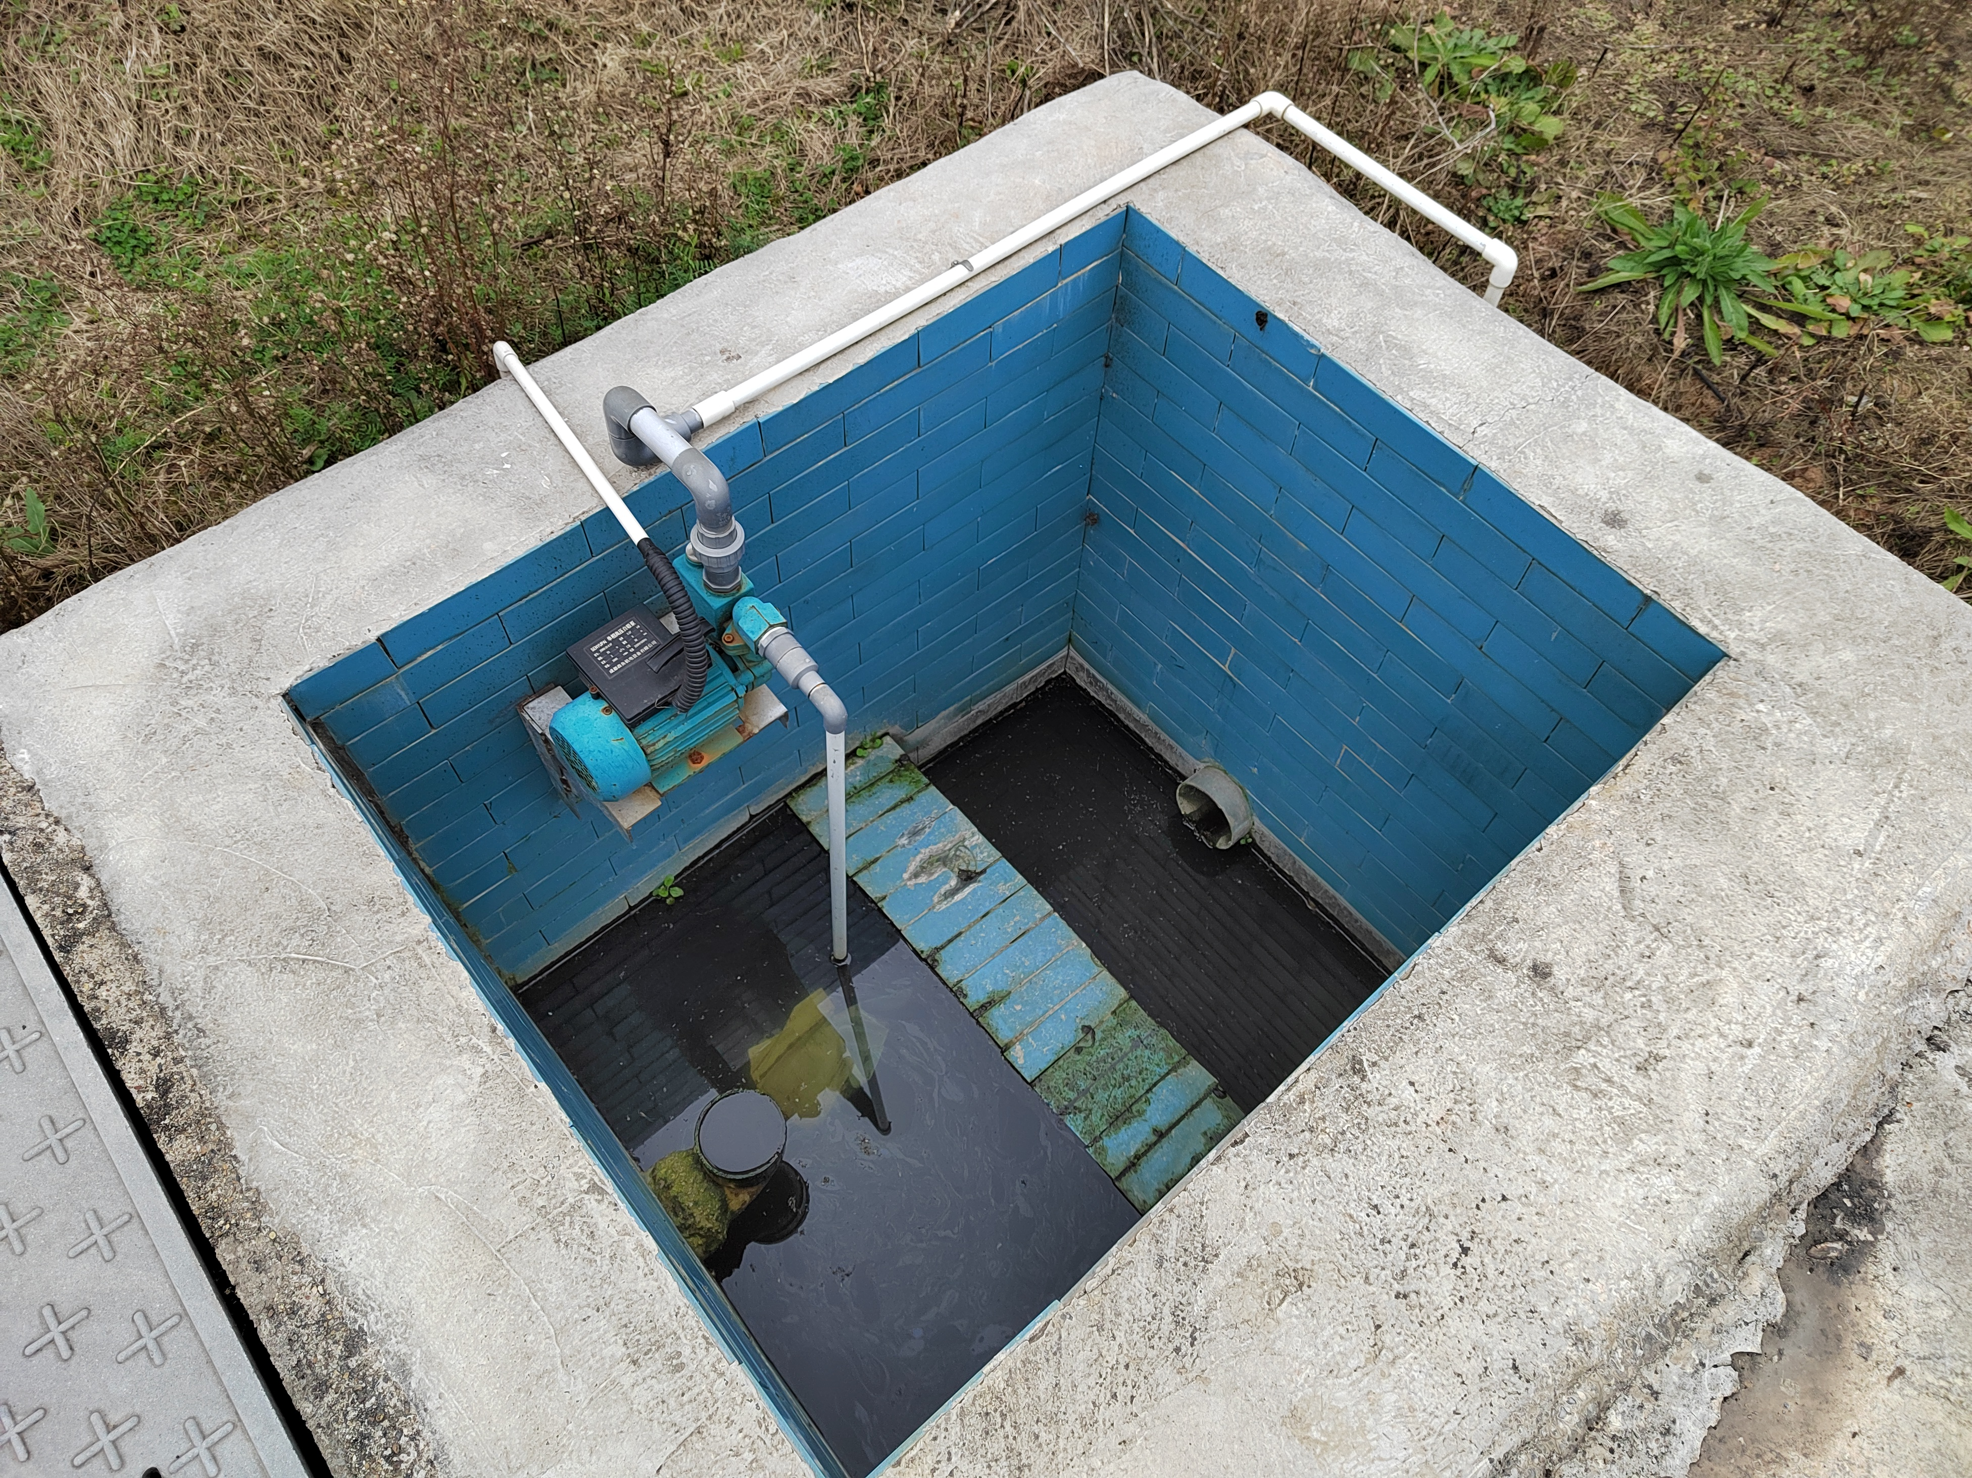 | 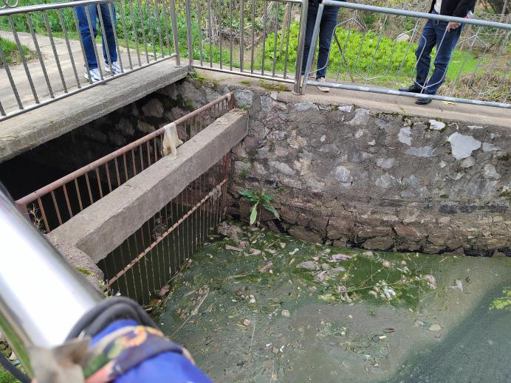
污水站废水排放口 | 排入排渍站的沟渠
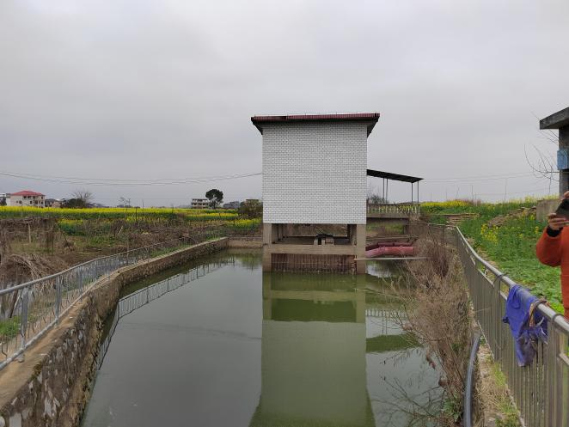 | 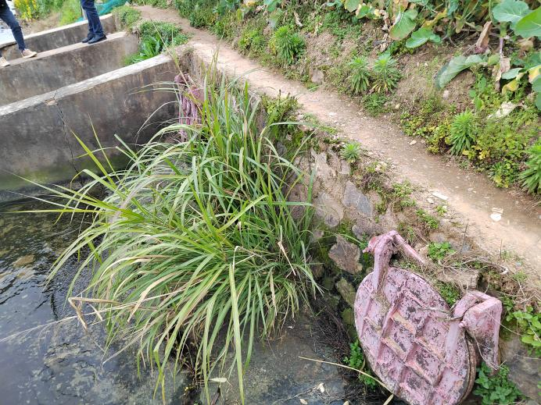
排渍站 | 排渍站入湘江排放口
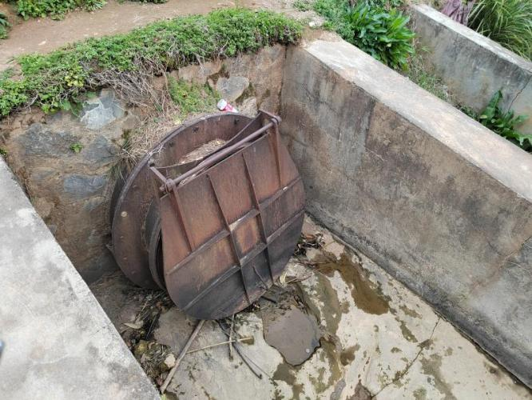 | 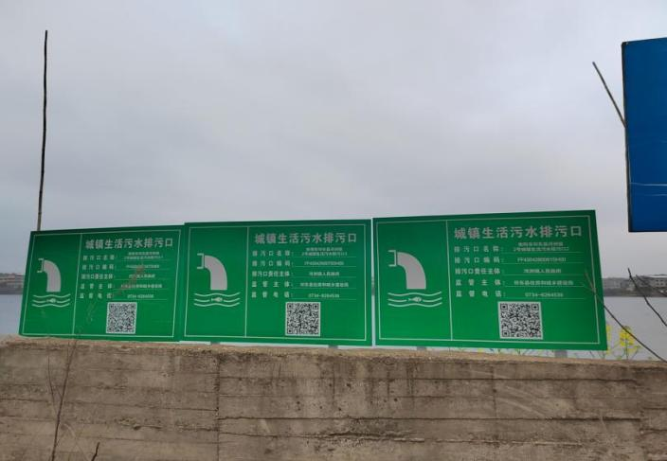
排渍站入湘江排放口 | 排放口标牌

图5.4-1“祁东县河洲镇污水处理工程”总排排口现状

6入河排污口设置对水功能区水质和水生态影响分析

6.1影响范围
本次论证工作主要以预测“祁东县河洲镇污水处理工程”外排水对丰、平、枯水期，尤其是在最不利环境设计水文条件下对湘江水质的影响范围。影响范围的论证主要包括以下几个方面：
1、充分混合长度，指污染物浓度在断面上均匀分布的河段，当断面上任意一点的浓度与断面平均浓度之差小于平均浓度的5%时，可以认为达到均匀分布的河段长度；
2、污染带长度，即污水与河道自然水体混合，污水污染物边界浓度达到设定目标值所需长度；
3、污水与河道自然水体混合后经水体的综合自净后，污染指标浓度与排污口断面背景浓度一致时所需长度。
上述三种河道长度的较大值即为污水处理设施排污口对水功能区的影响范围。
本次排污口论证中，以多年最枯月平均流量保证率为90%为不利水文条件。

6.2对水功能区水质影响分析

6.2.1预测因子的选择
根据《环境影响评价技术导则地面水环境》（HJ/T2.3-93）（参见6.5.2）中选择预测水质参数，预测因子（水质参数）包括两类，一类是常规水质参数，它反映水域水质一般状况；另一类是特征水质参数，它能代表建设项目将来排放的水质。本次按“常规水质参数”选则预测因子，结合污染物排放总量控制要求等，本次选取NH₃-N、CODcr作为预测因子。

6.2.2预测内容
项目外排废水经自建污水处理设施处理后达标排放（正常排放）和无处理直接排放（事故排放）两种情况，预测项目外排废水对湘江的影响。
“祁东县河洲镇污水处理工程”污水最大处理量为700m³/d，故本次预测影响分析取最大处理量700m³/d进行预测分析。

6.2.3水文参数
根据下游近尾洲电站水文资料分析计算，湘江预测河段主要水文参数见下表。

6.2-1 湘江枯水期水质预测参数选定
河流 | 预测时段 | 流速(m/s) | 降解系数K1 |  | 流量(m³/s) | 水宽(m) | 水深(m) | 水力坡降(%) | 混合系数My(m³/s)
 |  |  | COD | 氨氮
湘江 | 枯水期 | 0.196 | 0.23 | 0.08 | 800 | 560 | 7.3 | 0.0134 | 0.32

6.2.4污染物源强和河流背景值
本项目处理后的废水污染物源强分正常排放和非正常排放两种情况。
河流背景值取河洲镇污水处理站排污口上游200m处断面。
表6.2-2 污染物源强和河流背景值一览表
污染物源强
项 目 |  | 正常排放 | 事故排放
排放源强(C_{p}) | COD_{cr} | 60mg/L | 280mg/L
 | NH₃-N | 8mg/L | 30mg/L
河流背景值
W1-1河洲镇污水处理站排污口上游200m处 | COD_{cr} | 11mg/L
 | NH₃-N | 0.052mg/L
废水排放量Qp | 0.008m³/s

6.2.5废水混合所需长度及浓度
根据《环境影响评价技术导则地表水环境》（HJ2.3-2018），混合过程段长度估算公式：
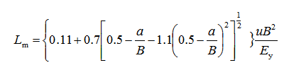
式中：
Lm—混合段长度，m。
B—水面宽度，m。
a—排放口到岸边的距离，m。
u—断面流速，m/s。
Ey—污染物横向扩散系数，m²/s。
经公式计算，湘江枯水期混合过程段长度为4811m。

6.2.6水质影响预测分析
据《环境影响评价技术导则地表水环境》（HJ2.3-2018），项目废水排入湘江后，水质在下游经4811m混合过程段后充分混合，因预测因子为非持久性污染物，本次论证将排污口至充分混合断面河段概化为不考虑岸边反射影响的宽浅型平直恒定均匀河流，采用以下公式对湘江4811m混合段水质进行预测。
①
式中：
Ch——河流上游污染物浓度，mg/L；
h——断面水深，m，；
Ey——横向扩散系数，m²/s，；
u——断面流速，m/s；
x——笛卡尔坐标系X向的坐标，m；
m——污染物排放速率，g/s；
y——笛卡尔坐标系Y向的坐标，m；
k——污染物综合衰减系数。
根据设定参数，枯水期、平水期、丰水期湘江混合过程段COD、NH₃-N正常排放与非正常排放见表6.2-3~6.2-14。
表6.2-3 枯水期废水中COD正常排放湘江预测点浓度预测值 单位：mg/L
X\c/Y | 0 | 100 | 200 | 300 | 400 | 500 | 560
10 | 11.4086 | 10.9992 | 10.9992 | 10.9992 | 10.9992 | 10.9992 | 10.9992
210 | 11.0717 | 10.9825 | 10.9824 | 10.9824 | 10.9824 | 10.9824 | 10.9824
410 | 11.0295 | 10.9666 | 10.9658 | 10.9658 | 10.9658 | 10.9658 | 10.9658
610 | 11.0013 | 10.952 | 10.9491 | 10.9491 | 10.9491 | 10.9491 | 10.9491
810 | 10.9777 | 10.9377 | 10.9325 | 10.9324 | 10.9324 | 10.9324 | 10.9324
1010 | 10.9563 | 10.923 | 10.9159 | 10.9158 | 10.9158 | 10.9158 | 10.9158
1210 | 10.9361 | 10.9079 | 10.8993 | 10.8992 | 10.8992 | 10.8992 | 10.8992
1410 | 10.9168 | 10.8925 | 10.8829 | 10.8827 | 10.8827 | 10.8827 | 10.8827
1610 | 10.898 | 10.8769 | 10.8665 | 10.8661 | 10.8661 | 10.8661 | 10.8661
1810 | 10.8796 | 10.861 | 10.8502 | 10.8496 | 10.8496 | 10.8496 | 10.8496
2010 | 10.8616 | 10.845 | 10.834 | 10.8331 | 10.8331 | 10.8331 | 10.8331
2210 | 10.8437 | 10.8289 | 10.8178 | 10.8167 | 10.8167 | 10.8167 | 10.8167
2410 | 10.8261 | 10.8127 | 10.8016 | 10.8002 | 10.8002 | 10.8002 | 10.8002
2610 | 10.8086 | 10.7965 | 10.7855 | 10.7839 | 10.7838 | 10.7838 | 10.7838
2810 | 10.7913 | 10.7802 | 10.7694 | 10.7675 | 10.7674 | 10.7674 | 10.7674
3010 | 10.7741 | 10.7639 | 10.7533 | 10.7512 | 10.751 | 10.751 | 10.751
3210 | 10.757 | 10.7476 | 10.7372 | 10.7349 | 10.7347 | 10.7347 | 10.7347
3410 | 10.74 | 10.7313 | 10.7212 | 10.7186 | 10.7184 | 10.7184 | 10.7184
3610 | 10.7231 | 10.715 | 10.7051 | 10.7024 | 10.7021 | 10.7021 | 10.7021
3810 | 10.7062 | 10.6987 | 10.6891 | 10.6861 | 10.6858 | 10.6858 | 10.6858
4010 | 10.6894 | 10.6824 | 10.673 | 10.67 | 10.6696 | 10.6696 | 10.6696
4210 | 10.6727 | 10.6661 | 10.657 | 10.6538 | 10.6534 | 10.6534 | 10.6534
4410 | 10.656 | 10.6498 | 10.641 | 10.6377 | 10.6372 | 10.6372 | 10.6372
4610 | 10.6394 | 10.6336 | 10.625 | 10.6216 | 10.621 | 10.621 | 10.621
4810 | 10.6229 | 10.6174 | 10.6091 | 10.6055 | 10.6049 | 10.6049 | 10.6049
5000 | 10.6072 | 10.602 | 10.5939 | 10.5903 | 10.5896 | 10.5895 | 10.5895

表6.2-4 枯水期废水COD非正常排放湘江预测点浓度预测值 单位：mg/L
X\c/Y | 0 | 100 | 200 | 300 | 400 | 500 | 560
10 | 12.9097 | 10.9992 | 10.9992 | 10.9992 | 10.9992 | 10.9992 | 10.9992
210 | 11.3987 | 10.9825 | 10.9824 | 10.9824 | 10.9824 | 10.9824 | 10.9824
410 | 11.2632 | 10.9699 | 10.9658 | 10.9658 | 10.9658 | 10.9658 | 10.9658
610 | 11.1926 | 10.9629 | 10.9491 | 10.9491 | 10.9491 | 10.9491 | 10.9491
810 | 11.1434 | 10.9568 | 10.9325 | 10.9324 | 10.9324 | 10.9324 | 10.9324
1010 | 11.1045 | 10.9492 | 10.916 | 10.9158 | 10.9158 | 10.9158 | 10.9158
1210 | 11.0713 | 10.9398 | 10.8998 | 10.8992 | 10.8992 | 10.8992 | 10.8992
1410 | 11.0419 | 10.9287 | 10.8838 | 10.8827 | 10.8827 | 10.8827 | 10.8827
1610 | 11.0149 | 10.9163 | 10.8681 | 10.8661 | 10.8661 | 10.8661 | 10.8661
1810 | 10.9897 | 10.9029 | 10.8525 | 10.8496 | 10.8496 | 10.8496 | 10.8496
2010 | 10.9658 | 10.8887 | 10.8372 | 10.8332 | 10.8331 | 10.8331 | 10.8331
2210 | 10.943 | 10.8739 | 10.822 | 10.8168 | 10.8167 | 10.8167 | 10.8167
2410 | 10.9211 | 10.8587 | 10.8068 | 10.8004 | 10.8002 | 10.8002 | 10.8002
2610 | 10.8997 | 10.8431 | 10.7917 | 10.7841 | 10.7838 | 10.7838 | 10.7838
2810 | 10.879 | 10.8273 | 10.7766 | 10.7678 | 10.7674 | 10.7674 | 10.7674
3010 | 10.8587 | 10.8112 | 10.7616 | 10.7516 | 10.751 | 10.751 | 10.751
3210 | 10.8388 | 10.795 | 10.7465 | 10.7355 | 10.7347 | 10.7347 | 10.7347
3410 | 10.8192 | 10.7787 | 10.7313 | 10.7194 | 10.7184 | 10.7184 | 10.7184
3610 | 10.7999 | 10.7623 | 10.7162 | 10.7033 | 10.7021 | 10.7021 | 10.7021
3810 | 10.7809 | 10.7459 | 10.701 | 10.6873 | 10.6859 | 10.6858 | 10.6858
4010 | 10.7621 | 10.7294 | 10.6857 | 10.6714 | 10.6697 | 10.6696 | 10.6696
4210 | 10.7435 | 10.7129 | 10.6705 | 10.6555 | 10.6535 | 10.6534 | 10.6534
4410 | 10.7251 | 10.6963 | 10.6552 | 10.6396 | 10.6373 | 10.6372 | 10.6372
4610 | 10.7069 | 10.6798 | 10.6398 | 10.6238 | 10.6212 | 10.621 | 10.621
4810 | 10.6888 | 10.6632 | 10.6245 | 10.608 | 10.6051 | 10.6049 | 10.6049
5000 | 10.6718 | 10.6475 | 10.6098 | 10.5931 | 10.5898 | 10.5896 | 10.5895

表6.2-5枯水期废水氨氮正常排放湘江预测点浓度预测值 单位：mg/L
X\c/Y | 0 | 100 | 200 | 300 | 400 | 500 | 560
10 | 0.1066 | 0.052 | 0.052 | 0.052 | 0.052 | 0.052 | 0.052
210 | 0.0639 | 0.052 | 0.052 | 0.052 | 0.052 | 0.052 | 0.052
410 | 0.0605 | 0.0521 | 0.0519 | 0.0519 | 0.0519 | 0.0519 | 0.0519
610 | 0.0589 | 0.0523 | 0.0519 | 0.0519 | 0.0519 | 0.0519 | 0.0519
810 | 0.0579 | 0.0526 | 0.0519 | 0.0519 | 0.0519 | 0.0519 | 0.0519
1010 | 0.0573 | 0.0528 | 0.0519 | 0.0519 | 0.0519 | 0.0519 | 0.0519
1210 | 0.0568 | 0.053 | 0.0518 | 0.0518 | 0.0518 | 0.0518 | 0.0518
1410 | 0.0564 | 0.0531 | 0.0518 | 0.0518 | 0.0518 | 0.0518 | 0.0518
1610 | 0.0561 | 0.0532 | 0.0518 | 0.0518 | 0.0518 | 0.0518 | 0.0518
1810 | 0.0558 | 0.0533 | 0.0518 | 0.0518 | 0.0518 | 0.0518 | 0.0518
2010 | 0.0556 | 0.0533 | 0.0518 | 0.0517 | 0.0517 | 0.0517 | 0.0517
2210 | 0.0553 | 0.0534 | 0.0519 | 0.0517 | 0.0517 | 0.0517 | 0.0517
2410 | 0.0552 | 0.0534 | 0.0519 | 0.0517 | 0.0517 | 0.0517 | 0.0517
2610 | 0.055 | 0.0534 | 0.0519 | 0.0517 | 0.0516 | 0.0516 | 0.0516
2810 | 0.0548 | 0.0533 | 0.0519 | 0.0516 | 0.0516 | 0.0516 | 0.0516
3010 | 0.0547 | 0.0533 | 0.0519 | 0.0516 | 0.0516 | 0.0516 | 0.0516
3210 | 0.0546 | 0.0533 | 0.0519 | 0.0516 | 0.0516 | 0.0516 | 0.0516
3410 | 0.0545 | 0.0533 | 0.0519 | 0.0516 | 0.0515 | 0.0515 | 0.0515
3610 | 0.0544 | 0.0533 | 0.0519 | 0.0515 | 0.0515 | 0.0515 | 0.0515
3810 | 0.0542 | 0.0532 | 0.0519 | 0.0515 | 0.0515 | 0.0515 | 0.0515
4010 | 0.0541 | 0.0532 | 0.0519 | 0.0515 | 0.0515 | 0.0515 | 0.0515
4210 | 0.0541 | 0.0532 | 0.0519 | 0.0515 | 0.0514 | 0.0514 | 0.0514
4410 | 0.054 | 0.0531 | 0.0519 | 0.0515 | 0.0514 | 0.0514 | 0.0514
4610 | 0.0539 | 0.0531 | 0.0519 | 0.0515 | 0.0514 | 0.0514 | 0.0514
4810 | 0.0538 | 0.0531 | 0.0519 | 0.0514 | 0.0513 | 0.0513 | 0.0513
5000 | 0.0537 | 0.053 | 0.0519 | 0.0514 | 0.0513 | 0.0513 | 0.0513
表6.2-6 枯水期废水氨氮非正常排放湘江预测点浓度预测值 单位：mg/L
X\c/Y | 0 | 100 | 200 | 300 | 400 | 500 | 560
10 | 0.2567 | 0.052 | 0.052 | 0.052 | 0.052 | 0.052 | 0.052
210 | 0.0966 | 0.052 | 0.052 | 0.052 | 0.052 | 0.052 | 0.052
410 | 0.0839 | 0.0524 | 0.0519 | 0.0519 | 0.0519 | 0.0519 | 0.0519
610 | 0.0781 | 0.0534 | 0.0519 | 0.0519 | 0.0519 | 0.0519 | 0.0519
810 | 0.0746 | 0.0545 | 0.0519 | 0.0519 | 0.0519 | 0.0519 | 0.0519
1010 | 0.0722 | 0.0555 | 0.0519 | 0.0519 | 0.0519 | 0.0519 | 0.0519
1210 | 0.0704 | 0.0562 | 0.0519 | 0.0518 | 0.0518 | 0.0518 | 0.0518
1410 | 0.069 | 0.0568 | 0.0519 | 0.0518 | 0.0518 | 0.0518 | 0.0518
1610 | 0.0678 | 0.0572 | 0.052 | 0.0518 | 0.0518 | 0.0518 | 0.0518
1810 | 0.0669 | 0.0575 | 0.0521 | 0.0518 | 0.0518 | 0.0518 | 0.0518
2010 | 0.0661 | 0.0577 | 0.0522 | 0.0517 | 0.0517 | 0.0517 | 0.0517
2210 | 0.0654 | 0.0579 | 0.0523 | 0.0517 | 0.0517 | 0.0517 | 0.0517
2410 | 0.0648 | 0.058 | 0.0524 | 0.0517 | 0.0517 | 0.0517 | 0.0517
2610 | 0.0642 | 0.0581 | 0.0525 | 0.0517 | 0.0516 | 0.0516 | 0.0516
2810 | 0.0637 | 0.0581 | 0.0526 | 0.0517 | 0.0516 | 0.0516 | 0.0516
3010 | 0.0633 | 0.0581 | 0.0527 | 0.0517 | 0.0516 | 0.0516 | 0.0516
3210 | 0.0629 | 0.0581 | 0.0528 | 0.0516 | 0.0516 | 0.0516 | 0.0516
3410 | 0.0625 | 0.0581 | 0.0529 | 0.0516 | 0.0515 | 0.0515 | 0.0515
3610 | 0.0622 | 0.0581 | 0.053 | 0.0516 | 0.0515 | 0.0515 | 0.0515
3810 | 0.0619 | 0.058 | 0.0531 | 0.0516 | 0.0515 | 0.0515 | 0.0515
4010 | 0.0616 | 0.058 | 0.0532 | 0.0517 | 0.0515 | 0.0515 | 0.0515
4210 | 0.0613 | 0.0579 | 0.0533 | 0.0517 | 0.0514 | 0.0514 | 0.0514
4410 | 0.061 | 0.0579 | 0.0534 | 0.0517 | 0.0514 | 0.0514 | 0.0514
4610 | 0.0608 | 0.0578 | 0.0534 | 0.0517 | 0.0514 | 0.0514 | 0.0514
4810 | 0.0606 | 0.0577 | 0.0535 | 0.0517 | 0.0514 | 0.0513 | 0.0513
5000 | 0.0604 | 0.0577 | 0.0535 | 0.0517 | 0.0514 | 0.0513 | 0.0513

表6.2-7 平水期废水中COD正常排放湘江预测点浓度预测值 单位：mg/L
X\c/Y | 0 | 100 | 200 | 300 | 400 | 500 | 560
10 | 11.2086 | 10.7992 | 10.7992 | 10.7992 | 10.7992 | 10.7992 | 10.7992
210 | 10.8717 | 10.7825 | 10.7824 | 10.7824 | 10.7824 | 10.7824 | 10.7824
410 | 10.8295 | 10.7666 | 10.7658 | 10.7658 | 10.7658 | 10.7658 | 10.7658
610 | 10.8013 | 10.752 | 10.7491 | 10.7491 | 10.7491 | 10.7491 | 10.7491
810 | 10.7777 | 10.7377 | 10.7325 | 10.7324 | 10.7324 | 10.7324 | 10.7324
1010 | 10.7563 | 10.723 | 10.7159 | 10.7158 | 10.7158 | 10.7158 | 10.7158
1210 | 10.7361 | 10.7079 | 10.6993 | 10.6992 | 10.6992 | 10.6992 | 10.6992
1410 | 10.7168 | 10.6925 | 10.6829 | 10.6827 | 10.6827 | 10.6827 | 10.6827
1610 | 10.698 | 10.6769 | 10.6665 | 10.6661 | 10.6661 | 10.6661 | 10.6661
1810 | 10.6796 | 10.661 | 10.6502 | 10.6496 | 10.6496 | 10.6496 | 10.6496
2010 | 10.6616 | 10.645 | 10.634 | 10.6331 | 10.6331 | 10.6331 | 10.6331
2210 | 10.6437 | 10.6289 | 10.6178 | 10.6167 | 10.6167 | 10.6167 | 10.6167
2410 | 10.6261 | 10.6127 | 10.6016 | 10.6002 | 10.6002 | 10.6002 | 10.6002
2610 | 10.6086 | 10.5965 | 10.5855 | 10.5839 | 10.5838 | 10.5838 | 10.5838
2810 | 10.5913 | 10.5802 | 10.5694 | 10.5675 | 10.5674 | 10.5674 | 10.5674
3010 | 10.5741 | 10.5639 | 10.5533 | 10.5512 | 10.551 | 10.551 | 10.551
3210 | 10.557 | 10.5476 | 10.5372 | 10.5349 | 10.5347 | 10.5347 | 10.5347
3410 | 10.54 | 10.5313 | 10.5212 | 10.5186 | 10.5184 | 10.5184 | 10.5184
3610 | 10.5231 | 10.515 | 10.5051 | 10.5024 | 10.5021 | 10.5021 | 10.5021
3810 | 10.5062 | 10.4987 | 10.4891 | 10.4861 | 10.4858 | 10.4858 | 10.4858
4010 | 10.4894 | 10.4824 | 10.473 | 10.47 | 10.4696 | 10.4696 | 10.4696
4210 | 10.4727 | 10.4661 | 10.457 | 10.4538 | 10.4534 | 10.4534 | 10.4534
4410 | 10.456 | 10.4498 | 10.441 | 10.4377 | 10.4372 | 10.4372 | 10.4372
4610 | 10.4394 | 10.4336 | 10.425 | 10.4216 | 10.421 | 10.421 | 10.421
4810 | 10.4229 | 10.4174 | 10.4091 | 10.4055 | 10.4049 | 10.4049 | 10.4049
5000 | 10.4072 | 10.402 | 10.3939 | 10.3903 | 10.3896 | 10.3895 | 10.3895
表6.2-8 平水期废水COD非正常排放湘江预测点浓度预测值 单位：mg/L
X\c/Y | 0 | 100 | 200 | 300 | 400 | 500 | 560
10 | 12.7097 | 10.7992 | 10.7992 | 10.7992 | 10.7992 | 10.7992 | 10.7992
210 | 11.1987 | 10.7825 | 10.7824 | 10.7824 | 10.7824 | 10.7824 | 10.7824
410 | 11.0632 | 10.7699 | 10.7658 | 10.7658 | 10.7658 | 10.7658 | 10.7658
610 | 10.9926 | 10.7629 | 10.7491 | 10.7491 | 10.7491 | 10.7491 | 10.7491
810 | 10.9434 | 10.7568 | 10.7325 | 10.7324 | 10.7324 | 10.7324 | 10.7324
1010 | 10.9045 | 10.7492 | 10.716 | 10.7158 | 10.7158 | 10.7158 | 10.7158
1210 | 10.8713 | 10.7398 | 10.6998 | 10.6992 | 10.6992 | 10.6992 | 10.6992
1410 | 10.8419 | 10.7287 | 10.6838 | 10.6827 | 10.6827 | 10.6827 | 10.6827
1610 | 10.8149 | 10.7163 | 10.6681 | 10.6661 | 10.6661 | 10.6661 | 10.6661
1810 | 10.7897 | 10.7029 | 10.6525 | 10.6496 | 10.6496 | 10.6496 | 10.6496
2010 | 10.7658 | 10.6887 | 10.6372 | 10.6332 | 10.6331 | 10.6331 | 10.6331
2210 | 10.743 | 10.6739 | 10.622 | 10.6168 | 10.6167 | 10.6167 | 10.6167
2410 | 10.7211 | 10.6587 | 10.6068 | 10.6004 | 10.6002 | 10.6002 | 10.6002
2610 | 10.6997 | 10.6431 | 10.5917 | 10.5841 | 10.5838 | 10.5838 | 10.5838
2810 | 10.679 | 10.6273 | 10.5766 | 10.5678 | 10.5674 | 10.5674 | 10.5674
3010 | 10.6587 | 10.6112 | 10.5616 | 10.5516 | 10.551 | 10.551 | 10.551
3210 | 10.6388 | 10.595 | 10.5465 | 10.5355 | 10.5347 | 10.5347 | 10.5347
3410 | 10.6192 | 10.5787 | 10.5313 | 10.5194 | 10.5184 | 10.5184 | 10.5184
3610 | 10.5999 | 10.5623 | 10.5162 | 10.5033 | 10.5021 | 10.5021 | 10.5021
3810 | 10.5809 | 10.5459 | 10.501 | 10.4873 | 10.4859 | 10.4858 | 10.4858
4010 | 10.5621 | 10.5294 | 10.4857 | 10.4714 | 10.4697 | 10.4696 | 10.4696
4210 | 10.5435 | 10.5129 | 10.4705 | 10.4555 | 10.4535 | 10.4534 | 10.4534
4410 | 10.5251 | 10.4963 | 10.4552 | 10.4396 | 10.4373 | 10.4372 | 10.4372
4610 | 10.5069 | 10.4798 | 10.4398 | 10.4238 | 10.4212 | 10.421 | 10.421
4810 | 10.4888 | 10.4632 | 10.4245 | 10.408 | 10.4051 | 10.4049 | 10.4049
5000 | 10.4718 | 10.4475 | 10.4098 | 10.3931 | 10.3898 | 10.3896 | 10.3895
表6.2-9 平水期废水氨氮正常排放湘江预测点浓度预测值 单位：mg/L
X\c/Y | 0 | 100 | 200 | 300 | 400 | 500 | 560
10 | 0.0866 | 0.032 | 0.032 | 0.032 | 0.032 | 0.032 | 0.032
210 | 0.0439 | 0.032 | 0.032 | 0.032 | 0.032 | 0.032 | 0.032
410 | 0.0405 | 0.0321 | 0.0319 | 0.0319 | 0.0319 | 0.0319 | 0.0319
610 | 0.0389 | 0.0323 | 0.0319 | 0.0319 | 0.0319 | 0.0319 | 0.0319
810 | 0.0379 | 0.0326 | 0.0319 | 0.0319 | 0.0319 | 0.0319 | 0.0319
1010 | 0.0373 | 0.0328 | 0.0319 | 0.0319 | 0.0319 | 0.0319 | 0.0319
1210 | 0.0368 | 0.033 | 0.0318 | 0.0318 | 0.0318 | 0.0318 | 0.0318
1410 | 0.0364 | 0.0331 | 0.0318 | 0.0318 | 0.0318 | 0.0318 | 0.0318
1610 | 0.0361 | 0.0332 | 0.0318 | 0.0318 | 0.0318 | 0.0318 | 0.0318
1810 | 0.0358 | 0.0333 | 0.0318 | 0.0318 | 0.0318 | 0.0318 | 0.0318
2010 | 0.0356 | 0.0333 | 0.0318 | 0.0317 | 0.0317 | 0.0317 | 0.0317
2210 | 0.0353 | 0.0334 | 0.0319 | 0.0317 | 0.0317 | 0.0317 | 0.0317
2410 | 0.0352 | 0.0334 | 0.0319 | 0.0317 | 0.0317 | 0.0317 | 0.0317
2610 | 0.035 | 0.0334 | 0.0319 | 0.0317 | 0.0316 | 0.0316 | 0.0316
2810 | 0.0348 | 0.0333 | 0.0319 | 0.0316 | 0.0316 | 0.0316 | 0.0316
3010 | 0.0347 | 0.0333 | 0.0319 | 0.0316 | 0.0316 | 0.0316 | 0.0316
3210 | 0.0346 | 0.0333 | 0.0319 | 0.0316 | 0.0316 | 0.0316 | 0.0316
3410 | 0.0345 | 0.0333 | 0.0319 | 0.0316 | 0.0315 | 0.0315 | 0.0315
3610 | 0.0344 | 0.0333 | 0.0319 | 0.0315 | 0.0315 | 0.0315 | 0.0315
3810 | 0.0342 | 0.0332 | 0.0319 | 0.0315 | 0.0315 | 0.0315 | 0.0315
4010 | 0.0341 | 0.0332 | 0.0319 | 0.0315 | 0.0315 | 0.0315 | 0.0315
4210 | 0.0341 | 0.0332 | 0.0319 | 0.0315 | 0.0314 | 0.0314 | 0.0314
4410 | 0.034 | 0.0331 | 0.0319 | 0.0315 | 0.0314 | 0.0314 | 0.0314
4610 | 0.0339 | 0.0331 | 0.0319 | 0.0315 | 0.0314 | 0.0314 | 0.0314
4810 | 0.0338 | 0.0331 | 0.0319 | 0.0314 | 0.0313 | 0.0313 | 0.0313
5000 | 0.0337 | 0.033 | 0.0319 | 0.0314 | 0.0313 | 0.0313 | 0.0313
表6.2-10 平水期废水氨氮非正常排放湘江预测点浓度预测值 单位：mg/L
X\c/Y | 0 | 100 | 200 | 300 | 400 | 500 | 560
10 | 0.2367 | 0.032 | 0.032 | 0.032 | 0.032 | 0.032 | 0.032
210 | 0.0766 | 0.032 | 0.032 | 0.032 | 0.032 | 0.032 | 0.032
410 | 0.0639 | 0.0324 | 0.0319 | 0.0319 | 0.0319 | 0.0319 | 0.0319
610 | 0.0581 | 0.0334 | 0.0319 | 0.0319 | 0.0319 | 0.0319 | 0.0319
810 | 0.0546 | 0.0345 | 0.0319 | 0.0319 | 0.0319 | 0.0319 | 0.0319
1010 | 0.0522 | 0.0355 | 0.0319 | 0.0319 | 0.0319 | 0.0319 | 0.0319
1210 | 0.0504 | 0.0362 | 0.0319 | 0.0318 | 0.0318 | 0.0318 | 0.0318
1410 | 0.049 | 0.0368 | 0.0319 | 0.0318 | 0.0318 | 0.0318 | 0.0318
1610 | 0.0478 | 0.0372 | 0.032 | 0.0318 | 0.0318 | 0.0318 | 0.0318
1810 | 0.0469 | 0.0375 | 0.0321 | 0.0318 | 0.0318 | 0.0318 | 0.0318
2010 | 0.0461 | 0.0377 | 0.0322 | 0.0317 | 0.0317 | 0.0317 | 0.0317
2210 | 0.0454 | 0.0379 | 0.0323 | 0.0317 | 0.0317 | 0.0317 | 0.0317
2410 | 0.0448 | 0.038 | 0.0324 | 0.0317 | 0.0317 | 0.0317 | 0.0317
2610 | 0.0442 | 0.0381 | 0.0325 | 0.0317 | 0.0316 | 0.0316 | 0.0316
2810 | 0.0437 | 0.0381 | 0.0326 | 0.0317 | 0.0316 | 0.0316 | 0.0316
3010 | 0.0433 | 0.0381 | 0.0327 | 0.0317 | 0.0316 | 0.0316 | 0.0316
3210 | 0.0429 | 0.0381 | 0.0328 | 0.0316 | 0.0316 | 0.0316 | 0.0316
3410 | 0.0425 | 0.0381 | 0.0329 | 0.0316 | 0.0315 | 0.0315 | 0.0315
3610 | 0.0422 | 0.0381 | 0.033 | 0.0316 | 0.0315 | 0.0315 | 0.0315
3810 | 0.0419 | 0.038 | 0.0331 | 0.0316 | 0.0315 | 0.0315 | 0.0315
4010 | 0.0416 | 0.038 | 0.0332 | 0.0317 | 0.0315 | 0.0315 | 0.0315
4210 | 0.0413 | 0.0379 | 0.0333 | 0.0317 | 0.0314 | 0.0314 | 0.0314
4410 | 0.041 | 0.0379 | 0.0334 | 0.0317 | 0.0314 | 0.0314 | 0.0314
4610 | 0.0408 | 0.0378 | 0.0334 | 0.0317 | 0.0314 | 0.0314 | 0.0314
4810 | 0.0406 | 0.0377 | 0.0335 | 0.0317 | 0.0314 | 0.0313 | 0.0313
5000 | 0.0404 | 0.0377 | 0.0335 | 0.0317 | 0.0314 | 0.0313 | 0.0313
表6.2-11 丰水期废水中COD正常排放湘江预测点浓度预测值 单位：mg/L
X\c/Y | 0 | 100 | 200 | 300 | 400 | 500 | 560
10 | 11.0986 | 10.6892 | 10.6892 | 10.6892 | 10.6892 | 10.6892 | 10.6892
210 | 10.7617 | 10.6725 | 10.6724 | 10.6724 | 10.6724 | 10.6724 | 10.6724
410 | 10.7195 | 10.6566 | 10.6558 | 10.6558 | 10.6558 | 10.6558 | 10.6558
610 | 10.6913 | 10.642 | 10.6391 | 10.6391 | 10.6391 | 10.6391 | 10.6391
810 | 10.6677 | 10.6277 | 10.6225 | 10.6224 | 10.6224 | 10.6224 | 10.6224
1010 | 10.6463 | 10.613 | 10.6059 | 10.6058 | 10.6058 | 10.6058 | 10.6058
1210 | 10.6261 | 10.5979 | 10.5893 | 10.5892 | 10.5892 | 10.5892 | 10.5892
1410 | 10.6068 | 10.5825 | 10.5729 | 10.5727 | 10.5727 | 10.5727 | 10.5727
1610 | 10.588 | 10.5669 | 10.5565 | 10.5561 | 10.5561 | 10.5561 | 10.5561
1810 | 10.5696 | 10.551 | 10.5402 | 10.5396 | 10.5396 | 10.5396 | 10.5396
2010 | 10.5516 | 10.535 | 10.524 | 10.5231 | 10.5231 | 10.5231 | 10.5231
2210 | 10.5337 | 10.5189 | 10.5078 | 10.5067 | 10.5067 | 10.5067 | 10.5067
2410 | 10.5161 | 10.5027 | 10.4916 | 10.4902 | 10.4902 | 10.4902 | 10.4902
2610 | 10.4986 | 10.4865 | 10.4755 | 10.4739 | 10.4738 | 10.4738 | 10.4738
2810 | 10.4813 | 10.4702 | 10.4594 | 10.4575 | 10.4574 | 10.4574 | 10.4574
3010 | 10.4641 | 10.4539 | 10.4433 | 10.4412 | 10.441 | 10.441 | 10.441
3210 | 10.447 | 10.4376 | 10.4272 | 10.4249 | 10.4247 | 10.4247 | 10.4247
3410 | 10.43 | 10.4213 | 10.4112 | 10.4086 | 10.4084 | 10.4084 | 10.4084
3610 | 10.4131 | 10.405 | 10.3951 | 10.3924 | 10.3921 | 10.3921 | 10.3921
3810 | 10.3962 | 10.3887 | 10.3791 | 10.3761 | 10.3758 | 10.3758 | 10.3758
4010 | 10.3794 | 10.3724 | 10.363 | 10.36 | 10.3596 | 10.3596 | 10.3596
4210 | 10.3627 | 10.3561 | 10.347 | 10.3438 | 10.3434 | 10.3434 | 10.3434
4410 | 10.346 | 10.3398 | 10.331 | 10.3277 | 10.3272 | 10.3272 | 10.3272
4610 | 10.3294 | 10.3236 | 10.315 | 10.3116 | 10.311 | 10.311 | 10.311
4810 | 10.3129 | 10.3074 | 10.2991 | 10.2955 | 10.2949 | 10.2949 | 10.2949
5000 | 10.2972 | 10.292 | 10.2839 | 10.2803 | 10.2796 | 10.2795 | 10.2795
表6.2-12 丰水期废水COD非正常排放湘江预测点浓度预测值 单位：mg/L
X\c/Y | 0 | 100 | 200 | 300 | 400 | 500 | 560
10 | 12.5997 | 10.6892 | 10.6892 | 10.6892 | 10.6892 | 10.6892 | 10.6892
210 | 11.0887 | 10.6725 | 10.6724 | 10.6724 | 10.6724 | 10.6724 | 10.6724
410 | 10.9532 | 10.6599 | 10.6558 | 10.6558 | 10.6558 | 10.6558 | 10.6558
610 | 10.8826 | 10.6529 | 10.6391 | 10.6391 | 10.6391 | 10.6391 | 10.6391
810 | 10.8334 | 10.6468 | 10.6225 | 10.6224 | 10.6224 | 10.6224 | 10.6224
1010 | 10.7945 | 10.6392 | 10.606 | 10.6058 | 10.6058 | 10.6058 | 10.6058
1210 | 10.7613 | 10.6298 | 10.5898 | 10.5892 | 10.5892 | 10.5892 | 10.5892
1410 | 10.7319 | 10.6187 | 10.5738 | 10.5727 | 10.5727 | 10.5727 | 10.5727
1610 | 10.7049 | 10.6063 | 10.5581 | 10.5561 | 10.5561 | 10.5561 | 10.5561
1810 | 10.6797 | 10.5929 | 10.5425 | 10.5396 | 10.5396 | 10.5396 | 10.5396
2010 | 10.6558 | 10.5787 | 10.5272 | 10.5232 | 10.5231 | 10.5231 | 10.5231
2210 | 10.633 | 10.5639 | 10.512 | 10.5068 | 10.5067 | 10.5067 | 10.5067
2410 | 10.6111 | 10.5487 | 10.4968 | 10.4904 | 10.4902 | 10.4902 | 10.4902
2610 | 10.5897 | 10.5331 | 10.4817 | 10.4741 | 10.4738 | 10.4738 | 10.4738
2810 | 10.569 | 10.5173 | 10.4666 | 10.4578 | 10.4574 | 10.4574 | 10.4574
3010 | 10.5487 | 10.5012 | 10.4516 | 10.4416 | 10.441 | 10.441 | 10.441
3210 | 10.5288 | 10.485 | 10.4365 | 10.4255 | 10.4247 | 10.4247 | 10.4247
3410 | 10.5092 | 10.4687 | 10.4213 | 10.4094 | 10.4084 | 10.4084 | 10.4084
3610 | 10.4899 | 10.4523 | 10.4062 | 10.3933 | 10.3921 | 10.3921 | 10.3921
3810 | 10.4709 | 10.4359 | 10.391 | 10.3773 | 10.3759 | 10.3758 | 10.3758
4010 | 10.4521 | 10.4194 | 10.3757 | 10.3614 | 10.3597 | 10.3596 | 10.3596
4210 | 10.4335 | 10.4029 | 10.3605 | 10.3455 | 10.3435 | 10.3434 | 10.3434
4410 | 10.4151 | 10.3863 | 10.3452 | 10.3296 | 10.3273 | 10.3272 | 10.3272
4610 | 10.3969 | 10.3698 | 10.3298 | 10.3138 | 10.3112 | 10.311 | 10.311
4810 | 10.3788 | 10.3532 | 10.3145 | 10.298 | 10.2951 | 10.2949 | 10.2949
5000 | 10.3618 | 10.3375 | 10.2998 | 10.2831 | 10.2798 | 10.2796 | 10.2795
表6.2-13 丰水期废水氨氮正常排放湘江预测点浓度预测值 单位：mg/L
X\c/Y | 0 | 100 | 200 | 300 | 400 | 500 | 560
10 | 0.0746 | 0.02 | 0.02 | 0.02 | 0.02 | 0.02 | 0.02
210 | 0.0319 | 0.02 | 0.02 | 0.02 | 0.02 | 0.02 | 0.02
410 | 0.0285 | 0.0201 | 0.0199 | 0.0199 | 0.0199 | 0.0199 | 0.0199
610 | 0.0269 | 0.0203 | 0.0199 | 0.0199 | 0.0199 | 0.0199 | 0.0199
810 | 0.0259 | 0.0206 | 0.0199 | 0.0199 | 0.0199 | 0.0199 | 0.0199
1010 | 0.0253 | 0.0208 | 0.0199 | 0.0199 | 0.0199 | 0.0199 | 0.0199
1210 | 0.0248 | 0.021 | 0.0198 | 0.0198 | 0.0198 | 0.0198 | 0.0198
1410 | 0.0244 | 0.0211 | 0.0198 | 0.0198 | 0.0198 | 0.0198 | 0.0198
1610 | 0.0241 | 0.0212 | 0.0198 | 0.0198 | 0.0198 | 0.0198 | 0.0198
1810 | 0.0238 | 0.0213 | 0.0198 | 0.0198 | 0.0198 | 0.0198 | 0.0198
2010 | 0.0236 | 0.0213 | 0.0198 | 0.0197 | 0.0197 | 0.0197 | 0.0197
2210 | 0.0233 | 0.0214 | 0.0199 | 0.0197 | 0.0197 | 0.0197 | 0.0197
2410 | 0.0232 | 0.0214 | 0.0199 | 0.0197 | 0.0197 | 0.0197 | 0.0197
2610 | 0.023 | 0.0214 | 0.0199 | 0.0197 | 0.0196 | 0.0196 | 0.0196
2810 | 0.0228 | 0.0213 | 0.0199 | 0.0196 | 0.0196 | 0.0196 | 0.0196
3010 | 0.0227 | 0.0213 | 0.0199 | 0.0196 | 0.0196 | 0.0196 | 0.0196
3210 | 0.0226 | 0.0213 | 0.0199 | 0.0196 | 0.0196 | 0.0196 | 0.0196
3410 | 0.0225 | 0.0213 | 0.0199 | 0.0196 | 0.0195 | 0.0195 | 0.0195
3610 | 0.0224 | 0.0213 | 0.0199 | 0.0195 | 0.0195 | 0.0195 | 0.0195
3810 | 0.0222 | 0.0212 | 0.0199 | 0.0195 | 0.0195 | 0.0195 | 0.0195
4010 | 0.0221 | 0.0212 | 0.0199 | 0.0195 | 0.0195 | 0.0195 | 0.0195
4210 | 0.0221 | 0.0212 | 0.0199 | 0.0195 | 0.0194 | 0.0194 | 0.0194
4410 | 0.022 | 0.0211 | 0.0199 | 0.0195 | 0.0194 | 0.0194 | 0.0194
4610 | 0.0219 | 0.0211 | 0.0199 | 0.0195 | 0.0194 | 0.0194 | 0.0194
4810 | 0.0218 | 0.0211 | 0.0199 | 0.0194 | 0.0193 | 0.0193 | 0.0193
5000 | 0.0217 | 0.021 | 0.0199 | 0.0194 | 0.0193 | 0.0193 | 0.0193
表6.2-14 丰水期废水氨氮非正常排放湘江预测点浓度预测值 单位：mg/L
X\c/Y | 0 | 100 | 200 | 300 | 400 | 500 | 560
10 | 0.2257 | 0.021 | 0.021 | 0.021 | 0.021 | 0.021 | 0.021
210 | 0.0656 | 0.021 | 0.021 | 0.021 | 0.021 | 0.021 | 0.021
410 | 0.0529 | 0.0214 | 0.0209 | 0.0209 | 0.0209 | 0.0209 | 0.0209
610 | 0.0471 | 0.0224 | 0.0209 | 0.0209 | 0.0209 | 0.0209 | 0.0209
810 | 0.0436 | 0.0235 | 0.0209 | 0.0209 | 0.0209 | 0.0209 | 0.0209
1010 | 0.0412 | 0.0245 | 0.0209 | 0.0209 | 0.0209 | 0.0209 | 0.0209
1210 | 0.0394 | 0.0252 | 0.0209 | 0.0208 | 0.0208 | 0.0208 | 0.0208
1410 | 0.038 | 0.0258 | 0.0209 | 0.0208 | 0.0208 | 0.0208 | 0.0208
1610 | 0.0368 | 0.0262 | 0.021 | 0.0208 | 0.0208 | 0.0208 | 0.0208
1810 | 0.0359 | 0.0265 | 0.0211 | 0.0208 | 0.0208 | 0.0208 | 0.0208
2010 | 0.0351 | 0.0267 | 0.0212 | 0.0207 | 0.0207 | 0.0207 | 0.0207
2210 | 0.0344 | 0.0269 | 0.0213 | 0.0207 | 0.0207 | 0.0207 | 0.0207
2410 | 0.0338 | 0.027 | 0.0214 | 0.0207 | 0.0207 | 0.0207 | 0.0207
2610 | 0.0332 | 0.0271 | 0.0215 | 0.0207 | 0.0206 | 0.0206 | 0.0206
2810 | 0.0327 | 0.0271 | 0.0216 | 0.0207 | 0.0206 | 0.0206 | 0.0206
3010 | 0.0323 | 0.0271 | 0.0217 | 0.0207 | 0.0206 | 0.0206 | 0.0206
3210 | 0.0319 | 0.0271 | 0.0218 | 0.0206 | 0.0206 | 0.0206 | 0.0206
3410 | 0.0315 | 0.0271 | 0.0219 | 0.0206 | 0.0205 | 0.0205 | 0.0205
3610 | 0.0312 | 0.0271 | 0.022 | 0.0206 | 0.0205 | 0.0205 | 0.0205
3810 | 0.0309 | 0.027 | 0.0221 | 0.0206 | 0.0205 | 0.0205 | 0.0205
4010 | 0.0306 | 0.027 | 0.0222 | 0.0207 | 0.0205 | 0.0205 | 0.0205
4210 | 0.0303 | 0.0269 | 0.0223 | 0.0207 | 0.0204 | 0.0204 | 0.0204
4410 | 0.03 | 0.0269 | 0.0224 | 0.0207 | 0.0204 | 0.0204 | 0.0204
4610 | 0.0298 | 0.0268 | 0.0224 | 0.0207 | 0.0204 | 0.0204 | 0.0204
4810 | 0.0296 | 0.0267 | 0.0225 | 0.0207 | 0.0204 | 0.0203 | 0.0203
5000 | 0.0294 | 0.0267 | 0.0225 | 0.0207 | 0.0204 | 0.0203 | 0.0203

（1）正常工况下
由预测结果表明，项目尾水达标正常排放情况下，湘江枯水期、平水期、丰水期的COD和氨氮预测浓度均可达到《地表水环境质量标准》（GB3838-2002）Ⅱ类标准值要求，不会改变其现状水域功能，根据污染物浓度分布带情况（附图8），不会影响到常宁市新河镇湘江饮用水源地（千吨万人）、常宁市新河镇湘江饮用水源保护区、管山村水站、管山村省控断面水质。同时考虑到本项目为河洲镇镇区污水集中处理工程，建成后河洲镇镇区居民生活污水不再直接排放湘江的情况，本污水处理站建设营运后对改善湘江水质具有积极作用。
（2）非正常工况下
从预测结果可知，项目尾水非正常排放情况下，枯水期、平水期、丰水期湘江的COD及氨氮预测浓度较高，因湘江水流量大，稀释能力强且本项目排水量小，常宁市新河镇湘江饮用水源地（千吨万人）、常宁市新河镇湘江饮用水源保护区、管山村水站、管山村省控断面水质能达到《地表水环境质量标准》（GB3838-2002）Ⅱ类标准值要求，但项目单位要加强污水处理站的管理和运营，防止因停电、污水泵故障、操作失误等因素导致的事故排放对湘江水质造成不利影响，及时采取防护和应急措施等杜绝事故排放。

6.2对水域水质影响
根据《祁东县城镇污水处理工程变更环境影响说明》可知，本次论证范围内该湘江段属于湘江祁东县-衡南县保留区，水质管理目标为Ⅱ类。
根据预测结果，正常排放情况下，CODcr、NH₃-N均能满足Ⅱ类水质要求，本排污口的设置不改变排污口所处水功能区及下游水功能的使用功能，也不影响相邻水功能区的使用。
从预测结果可知，项目尾水非正常排放情况下，湘江的COD及氨氮预测浓度能达到《地表水环境质量标准》（GB3838-2002）Ⅱ类标准值要求。项目单位要加强污水处理站的管理和运营，防止因停电、污水泵故障、操作失误等因素导致的事故排放对湘江水质造成不利影响，及时采取防护和应急措施等杜绝事故排放。

6.3对水生态的影响分析
“祁东县河洲镇污水处理工程”经湘江排放流入，河段水质良好，水生生物资源相对较贫乏，主要种类有常见鱼类、两栖类、爬行类、甲壳类、软体类等水生动物，构成了当地的生态系统。
根据水质模型预测分析，尾水水质满足《地表水环境质量标准》（GB3838-2002）Ⅱ类标准的要求，项目对水生生物造成影响小。项目排污口下游无鱼虾类越冬场、产卵场以及索饵场，也无鱼类栖息地、洄游通道，对该河段水域生态的需水水质影响相对较小，对该河段水域生态影响轻微。
湘江下游现有鱼类绝大多数是广布性种类；入口下游河段无鱼类“三场”，不会对鱼类产卵、索饵、越冬等产生影响。考虑到正常排污及非正常排污影响范围均有限，不会对鱼类产生明显不利影响。因此，“祁东县河洲镇污水处理工程”入河排污口的设置对该河段鱼类资源无明显不利影响。

6.4对地下水的影响分析
本项目运营期对地下水的污染主要是由于污染物迁移穿过包气带进入含水层造成。项目场地多为粘土层，包气带防污性能较强，说明浅层地下水不太容易受到污染。河洲镇污水处理站采用“组合池（格栅井+调节池）+一体化污水处理站（A2/O）”的污水处理工艺，构筑物均按要求做好防渗，且收集的为生活污水，不含重金属等有害物质，不会对地下水造成污染影响。

6.5对第三者影响分析
论证区域根据《祁东县城镇污水处理工程变更环境影响说明》可知，本次论证范围内该湘江段属于湘江祁东县-衡南县保留区，水质管理目标为Ⅱ类。根据预测结果，本项目设置排污口后，正常排放情况下不会影响到常宁市新河镇湘江饮用水源地（千吨万人）、常宁市新河镇湘江饮用水源保护区、管山村水站、管山村省控断面水质。非正常情况下，废水先进入排渍站的坑塘，起到了一定的缓冲作用，不会对常宁市新河镇湘江饮用水源地（千吨万人）、常宁市新河镇湘江饮用水源保护区、管山村水站、管山村省控断面水质产生明显冲击影响。
建设单位应严格控制污水水质达标排放。同时建议采取措施设立废水回抽处理方案，将排渍站坑塘中的农灌及生活污水一并抽至废水站进行处理，则本项目废水站能更好地减少废水直排湘江、改善区域水环境现状。

7水环境保护措施

7.1水生态保护措施

7.1.1工程措施

7.1.1.1水处理工艺
根据建设方提供的资料及现场踏勘，“祁东县城镇污水处理工程变更环境影响说明”现状处理措施为：“组合池（格栅井+调节池）+一体化污水处理站（A2/O）”污水处理工艺。废水经处理后，废污水总排口出水水质可达《城镇污水处理站污染物排放标准》（GB18918-2002）一级B标准要求；根据区域地表水体环境监测数据可知湘江水质现状满足《地表水环境质量标准》（GB3838-2002）中Ⅱ类水体质量标准，项目受纳水体水符合农业用水标准要求。

7.1.1.2排污口规范化
（1）在排污口入河道应设置醒目标志牌，标志牌内容应包括下列资料信息：
①入河排污口编号；
②入河排污口名称；
③入河排污口地理位置及经纬度坐标；
④排入的水功能区名称及水质保护目标；
⑤入河排污口设置单位；
⑥入河排污口设置审批单位及监督电话；
⑦入河排污口污染物执行的排放标准；
⑧标志牌设置应距入河排污口口较近处，可根据情况分别选择设置立式或平面固定式标志牌，并且能长久保留。
建设单位在排渍站入湘江口设立了三个标志牌，建议本项目污水站北侧排放口（东经112.307847，北纬26.499157）单独设立标志牌，标明本项目废水排放去向。

7.1.2管理措施
为了保证废污水得到有效处理，实现废污水达标排放，避免工程运行期间出现废污水非正常排放，或将非正常排放损失降至最低，需制定防范措施。
1、水污染防治措施
对废水处理设施的运转情况要及时监测，确保处理装置正常高效运转，对进水和出水水质要定期监测，根据不同的水质水量及时调整处理单元的运转参数，保障设施的正常和高效运行，以保证最佳的处理效率。加强对各类设备的定期检查、维护和管理，同时配备必要的备用设备，当设备出现运转故障时及时更换，以减少事故的隐患。防止风险事故的发生，从设计、管理等方面入手，提出可行的事故防范对策和措施，建立事故应急反应系统。
2、监督管理措施
（1）宣传、组织、贯彻国家有关水生态环境保护的方针、政策、法令和条例，搞好项目运行期间环境保护工作，执行上级主管部门建立的各种环境管理制度。
（2）加强水资源保护的宣传，加强水法规定的宣贯，提高企业全员水资源保护的意识，保证工程建成后，环境保护工作能按设计方案运行。
（3）对项目涉及水域要进行水质监测，并协助当地生态环境部门做好水污染防治工作。
（4）建立水质保护管理措施，并不断充实和完善各项管理制度。健全水质保护管理机构，实行统一领导，分区负责，保障各项水质保护规章制度有效实施。
（5）积极开展环保教育、技术培训和学术交流活动，提高员工素质，推广利用先进技术和经验。
（6）加强水功能区水质监测工作，及时了解水功能区的水环境状况，依照相关法律由地方生态环境主管部门加强监督管理，确保达到水功能区管理目标。
（7）对排污口按照“一口一册”要求建立统一档案，实现相关部门对入河排污口数据信息共享。
（8）排污口营运期，业主单位应接受并配合生态环境行政主管部门监测机构定期或不定期的监督性水质监测，配合和服从生态环境行政主管部门对设置排污口所在水域功能区的管理，建立出水水质监测分析台帐，定期向生态环境保护主管部门报送信息。监测计划见表7.1-1。
表7.1-1 污水监测计划
监测要素 | 监测地点 | 监测项目 | 负责机构 | 监督机构
污水处理站尾水 | 入河排污口 | SS、BOD₅、CODcr、NH₃-N、TN、TP | 祁东县住房和城乡建设局 | 衡阳市生态环境局

7.2事故排污时应急措施

7.2.1水环境风险分析
风险概率估算和事故后果分析说明存在发生突发性事故对环境的潜在威胁。国内外经验说明，及早落实有效的防治措施，将会减少事故的发生和使事故可能造成的危害减小到最低程度，减轻突发性事故对水环境和生态环境的影响，以实现经济效益与环境效益的统一。为达到以上目的，有必要从日常管理上实行全面和严格的对策措施，同时准备健全的事故应急对策，以便应付可能发生的事故。
通过对“祁东县河洲镇污水处理工程”选用的工艺及工程设施的分析，其污水排放事故风险的类型主要包括污水处理系统故障导致废水超标排放事件、进水水质超标导致废水非正常排放事件等方面。

7.2.2风险防范措施

7.2.2.1预防措施
（1）成立应急领导小组，制定操作性较强的事故应急预案，明确事故发生时的应急、抢险操作制度。落实各项工作人员的责任，做到责任到人，并在平时定期进行预演，建立技术考核档案，管理人员要求有较高的业务水平和管理水平，主要操作人员上岗前严格进行理论和实际操作培训，做到持证上岗。
（2）为使在事故状态下废水处理设施能够迅速恢复正常运行，应在主要水工建筑物的容积上留有相应的缓冲能力；
（3）设置废物总排口废水排放截断阀，事故状态下，保证废水不进入湘江，直至处理措施修缮完毕。
（4）选用优质设备，对废水处理排水等各种设备，选择质量优良、事故率低、便于维修的产品。关键设备应一备一用，易损部件要有备用件，在出现事故时能及时更换。
（5）加强事故苗头监控，定期巡检、调节、保养、维修，及时发现有可能引起事故的异常运行苗头、事故隐患。
（6）严格控制各处理单元的水量、水质、停留时间、负荷强度等工艺参数，确保处理效果的稳定性。加强进出水的监测工作，定期取样测定，适时调控，使设备处于最佳工况。
（7）建立完善的档案制度，记录进厂水质水量变化引起污水处理设施的处理效果和尾水水质变化状况，尤其记录事故的工况，以便总结经验，杜绝事故的再次发生。
（8）水泵与废水处理设施应设置备用电源，机械设备采用性能可靠优质产品；并配备一定的应急物资。
（9）加强运行管理和进出水的监测工作，根据《排污单位自行监测技术指南总则》（HJ819-2017）进行定时检测；未经处理达标的废水严禁外排。

7.2.2.2非正常污水排放工程措施
（1）加强供电管理，保证供电设施及线路正常运行。
（2）加强输水管线的巡查，特别是处主矿井口的输水管，保障输水管线地基稳定，并定期进行防锈处理；及时发现问题及时解决，不得拖延。
（3）建立废水处理设施运行管理和操作责任制度；搞好员工培训，建立技术考核档案，不合格者不得上岗。
（4）加强设备、设施的维护与管理，关键设备应有备机，保证备用电源供电；一旦发生事故，应采取以下措施：
①如一旦出现不可抗拒的外部原因，如突发性自然灾害等情况将导致废水未处理外排时，应要求站区停工，停止向湘江排污，以确保水体功能安全；
②在事故发生及处理期间，应在排放口附近水域悬挂标志示警，提醒各有关方面采取防范措施。

7.2.3应急处理措施
对废水处理设施可能发生的异常情况，积极防范，在突发性污染事故发生后，迅速、高效、有序地开展污染事故的应急处理工作，最大限度的避免和控制污染的扩大；确定潜在的事故、事件或紧急情况，确保经过处理的废水中污染物浓度符合国家对污水排放的有关规定，并能在事故发生后迅速有效控制处理。
针对污水处理系统故障导致废水超标排放事件、进水水质超标导致废水非正常排放事件等造成的水环境风险事故，提出如下应急处理措施：
（1）进水水质超标
进水水质超出污水处理站处理能力，导致污水超标外排，影响湘江水质环境，发生事故后指挥部立即通知衡阳市生态环境局祁东分局进行污染源排查，同时立即对进水水质进行化验，针对化验出来的污染因子投放相应的药剂，若处置措施没有效果或者效果不佳，及时报告，并请示相关专家协助。同时将化验单送至衡阳市生态环境局祁东分局，便于辅助对污染源的排查；超出企业污水处理能力时，可向衡阳市生态环境局祁东分局请求外部支援；企业平时应加强巡查力度。
（2）污水处理系统故障导致废水超标排放事件
污水处理系统由于人为、设备老化等原因导致设备出现故障或无法运行，污水未经处理直接排放至湘江，从而影响湘江水质。
本预案建议设置雨、污水关闭阀门，一旦发生事故现场人员应立即报告部门负责人和应急指挥部，即时启动应急预案；安排人员对系统进行检修，紧急情况下安装备用设备，关闭雨、污水关闭阀门确定修复时间，根据修理时间及管网情况确定能否容纳入厂的废水，如不能，及时通报衡阳市生态环境局祁东分局，尽量督促各个企业提高排污标准；安排监测人员对雨污总排口水质进行监测，统计监测数据，如实汇报水质情况及事故发展态势；企业平时应加强巡查力度。
（3）突发自然灾害或人力不可抗拒事件
在发生此类事件时，站区负责人应第一时间向上级报告，简要说明时间发生情况及后果预测，及时采取停电、停水等保护性措施。当事件发生后两小时内，站区总负责人必须直接向当地政府生态环境部门报告情况，请求处理意见。站区在岗人员要坚守岗位，严密监视事件发展态势，随时保持通讯畅通，必要时听候上级命令实行安全撤离。

7.2.4水污染事故应急处理管理措施

7.2.4.1水污染事故应急监测
当发生突发性水污染事故或者污染防治设施运行不正常时，可能产生比正常生产情况下更加严重的水环境污染，建设单位需要联系监测公司马上对事故状态可能造成的污染源及时分析，做好排污河段水质的应急监测工作，增加监测次数和指标。

7.2.4.2建立事故性排放的报告制度
一旦事故性排放发生，应能及时发现和处理，并及时向当地政府和生态主管部门通报，配合当地政府对事故性排放进行处理。及时将事故信息通知下游有关单位，告知高浓度污染团到达的大概时间。及时发布污染事故相关信息，减少事故性排放的影响。

7.2.4.3制定事故应急预案
制定突发环境事件应急预案目的是为了在发生风险事故时，能以最快的速度发挥最大效能，有序地实施救援，尽快控制事态的发展，降低事故造成的危害，减少事故造成的损失。

8入河排污口设置合理性分析

8.1产业政策、水域管理、第三者权益及河流生态相符性分析

8.1.1产业政策相符性分析
祁东县河洲镇污水处理工程属于《产业结构调整指导目录（2024年本）》中鼓励类“四十二、环境保护与资源节约综合利用”-“3、“城镇污水垃圾处理-城镇生活污水”，因此，本项目符合国家现行产业政策要求。

8.1.2水域管理要求的相符性分析
“祁东县河洲镇污水处理工程”排污口设置在污水处理站东北侧100米的湘江北岸，根据《祁东县城镇污水处理工程变更环境影响说明》可知，本次论证范围内该湘江段属于湘江祁东县-衡南县保留区，水质管理目标为Ⅱ类。
本项目排水水质能达到《城镇污水处理站污染物排放标准》（GB18918-2002）一级B标准，外排废水经河段充分混合后，湘江水质能达到《地表水环境质量标准》Ⅲ水质标准要求。项目排污口所在水域不属于饮用水源准保护区、水功能一级区划中的保护区等禁止排污口设置水域。项目排污口设置符合水功能区管理要求。

8.1.3第三者权益的相符性分析
论证区域根据《祁东县城镇污水处理工程变更环境影响说明》可知，本次论证范围内该湘江段属于湘江祁东县-衡南县保留区，水质管理目标为Ⅱ类。根据预测结果，本项目设置排污口后，正常排放情况下不会影响到常宁市新河镇湘江饮用水源地（千吨万人）、常宁市新河镇湘江饮用水源保护区、管山村水站、管山村省控断面水质。非正常情况下，废水先进入排渍站的坑塘，起到了一定的缓冲作用，不会对常宁市新河镇湘江饮用水源地（千吨万人）、常宁市新河镇湘江饮用水源保护区、管山村水站、管山村省控断面水质产生明显冲击影响。
建设单位应严格控制污水水质达标排放。同时建议采取措施设立废水回抽处理方案，将排渍站坑塘中的农灌及生活污水一并抽至废水站进行处理，则本项目废水站能更好地减少废水直排湘江、改善区域水环境现状。

8.1.4河流生态的相符性分析
本项目排污口所处河段属于湘江祁东县-衡南县保留区，水质管理目标为Ⅱ类，从预测结果来看，因排放水量小，本项目正常排污时，对湘江论证河段下游水质并没有太大影响。因此，本项目排污口设置符合河流生态保护要求。

8.1.5入河排污口河段河床稳定性和防洪影响分析
本次已建排污口位于祁东县河洲镇河洲村，湘江北岸，排污口所在河段两岸稳定，河道通畅，而本项目流速较小，不会对河床产生冲刷和淤积影响。排污口管道较小，不影响河岸。因此，排污口设置对河道的防洪影响较小，满足河道管理的要求。

8.1.6排污口位置的合理性
根据入河排污口设置对水域水质的影响范围分析知，污水处理站正常排污情况下，对该河段水环境影响不大。此外，从河段河势、河床的稳定以及项目尾水排放对水域、河流生态和第三者权益的影响等诸方面因素来看，影响也较小。
综上所述，排污口的设置可行。

9论证结论及建议

9.1论证结论

9.1.1入河排污口设置及排放概况
“祁东县河洲镇污水处理工程”入河排污口设置在污水处理站北侧，通过盖板沟渠排入东北侧100米的排渍站，再通过排渍站排入湘江北岸，排口位置：东经112.307847，北纬26.499157，为岸边自然汇入类型，符合“一明显，二合理，三方便”的要求。
废水主要来源于河洲镇居民生活污水，本次论证规模按照700m³/d考虑，出水水质满足《城镇污水处理站污染物排放标准》的一级B标准排入湘江，主要污染物排放量COD为15.33t/a，氨氮为2.044t/a。

9.1.2对水功能区水质的影响
“祁东县河洲镇污水处理工程”运行时本功能区段COD入河量15.33t/a，氨氮入河量2.044t/a，均未超过纳污能力及限制排放总量，能满足功能区管理要求。根据水质模型预测分析，本项目废污水总排口污染物正常排放情况下，对湘江河段水质影响较小，非正常情况下也不会对湘江及下游饮用水源造成冲击影响，建设单位应严格控制污水水质达标排放。同时建议采取措施设立废水回抽处理方案，将排渍站坑塘中的农灌及生活污水一并抽至废水站进行处理，则本项目废水站能更好地减少废水直排湘江、改善区域水环境现状。
“祁东县河洲镇污水处理工程”排污口为生活污水排污口类型，非温水排放，与水体水温基本一致，对河道水体水温无影响。

9.1.3对第三者权益的影响
论证区域根据《祁东县城镇污水处理工程变更环境影响说明》可知，本次论证范围内该湘江段属于湘江祁东县-衡南县保留区，水质管理目标为Ⅱ类。评价范围内包含常宁市新河镇湘江饮用水源地（千吨万人）、常宁市新河镇湘江饮用水源保护区、管山村水站、管山村省控断面。
本项目通过废水经沟渠到达排渍站后，通过排渍站排入湘江。排渍站主要用于排放区域农灌及生活污水，建设单位应采取措施设立废水回抽处理方案，将排渍站坑塘中的农灌及生活污水一并抽至废水站进行处理，则本项目废水站能更好地减少废水直排湘江、改善区域水环境现状。

9.1.4排放位置、排放方式的建议及其合理性
“祁东县河洲镇污水处理工程”设置1个排污口，排污口位于污水站北侧，通过排渍站排入湘江北岸，排渍站设置3个排污口，排污口设置在湘江湘江祁东县-衡南县保留区河段内，排污管DN600长度为20m，为岸边自然汇入类型；类型为混合废污水排污口，排放方式为间歇排放，入河方式为管道。
“祁东县河洲镇污水处理工程”其建设符合国家相关产业政策，排污口位置能满足水功能区水质管理相关要求，不影响第三方权益，不会对水生生物造成明显不利影响。项目排污口排放位置、排放方式合理。

9.1.5入河排污口排污前污水处理措施及其效果
根据建设方提供的资料及现场踏勘，“祁东县河洲镇污水处理工程”现状处理措施为：“组合池（格栅井+调节池）+一体化污水处理站（A2/O）”污水处理工艺。废水经处理后，废污水总排口出水水质可达《城镇污水处理站污染物排放标准》（GB18918-2002）一级B标准要求；根据衡阳市生态环境局《关于2023年12月及1-12月全市环境质量状况的通报》及区域地表水体环境监测数据可知，湘江水质现状满足《地表水环境质量标准》（GB3838-2002）中Ⅱ类水体质量标准。

9.1.6入河排污口设置最终结论
综上所述，“祁东县河洲镇污水处理工程”采用“组合池（格栅井+调节池）+一体化污水处理站（A2/O）”污水处理工艺，废水经处理后，废污水总排口出水水质可达《城镇污水处理站污染物排放标准》（GB18918-2002）一级B标准要求；项目污水正常、非正常排放时，对湘江的水质及生态无明显影响；对第三者权益无明显影响；排污口设定后不会改变排入水体的水质类别，对下游水功能区水质目标不会造成明显的影响。因此，“祁东县河洲镇污水处理工程”入河排污口设置合理。

9.2建议
1、建设单位应采取措施设立废水回抽处理方案，将排渍站坑塘中的农灌及生活污水一并抽至废水站进行处理，则本项目废水站能更好地减少废水直排湘江、改善区域水环境现状。
2、对废水处理设施可能发生的异常情况，积极防范，在突发性污染事故发生后，迅速、高效、有序地开展污染事故的应急处理工作，最大限度的避免和控制污染的扩大；确定潜在的事故、事件或紧急情况，确保经过处理的废水中污染物浓度符合国家对污水排放的有关规定，并能在事故发生后迅速有效控制处理。
3、加强污水排放水质监测
加强对建设项目排放的废水进行长期监测，动态掌握排放废水水质，以便针对废水中其他污染物及时采取处理措施。管理单位应建立有每日巡查制度，做好污水排放的水质水量检测记录，并定期向生态环境主管部门报送排放信息及数据，接受相应的监督管理；根据《排污单位自行监测技术指南总则》（HJ819-2017）要求，监测因子主要为pH、SS、COD、BOD₅、TN、TP等，执行《城镇污水处理站污染物排放标准》（GB18918-2002）一级B标准。
4、建立信息报送制度
建设单位运营管理单位必须按季、按年度向生态环境行政主管部门报送排污口统计表，必须按规定项目如实填报报表，不得弄虚作假。生态环境行政主管部门每年按照规定的审批权限，对排污口组织年审。
5、定期进行检修和清理
定期对排污涵管进行检修和清理，避免废水渗漏和通道堵塞；定期对排污口处渠道进行清淤处理，保持排污断面渠道畅通，避免废水局部停留时间过长。场区内所有废水排放须经设定排污口排放，严禁设置临时排放或旁路排放。
6、营运期管理
排污口营运期，业主单位应接受并配合生态环境行政主管部门监测机构定期或不定期的监督性水质监测，配合和服从生态环境行政主管部门对设置排污口所在水域功能区的管理，建立出水水质监测分析台帐，定期向生态环境保护主管部门报送信息。

附图附件

附件1：委托书
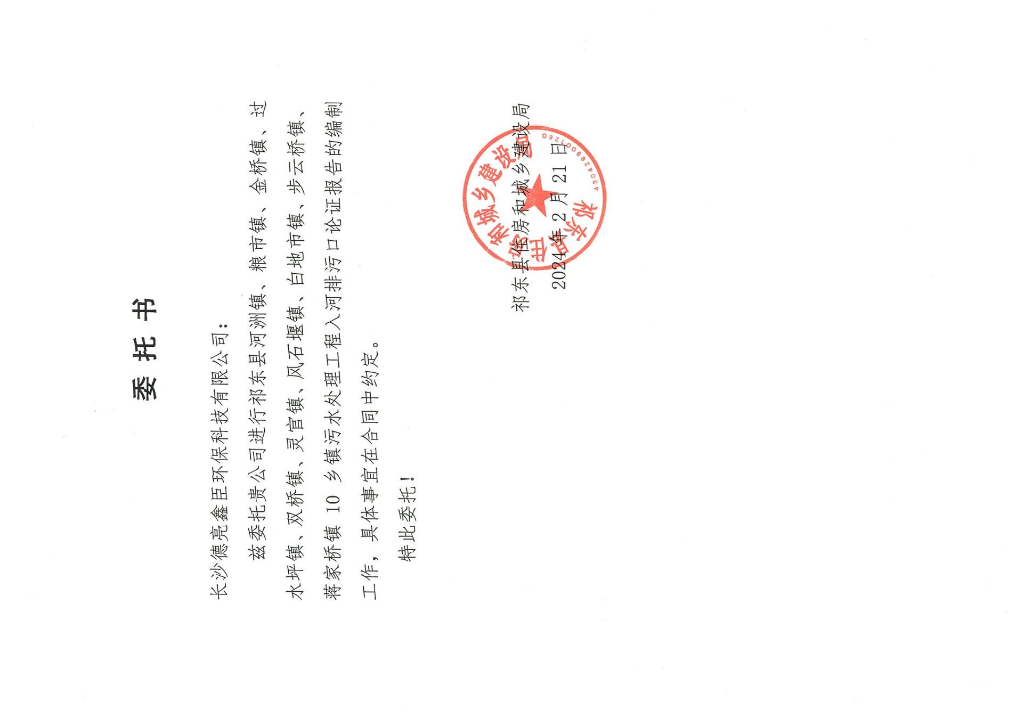

附件2：环评批文
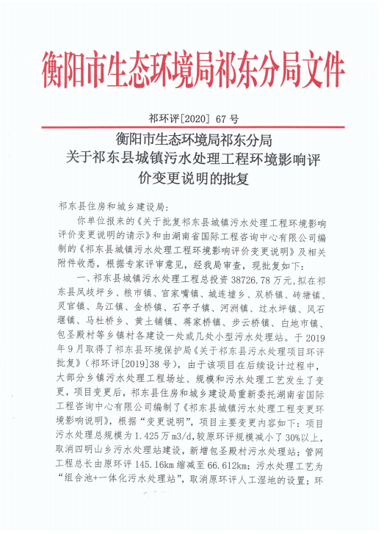

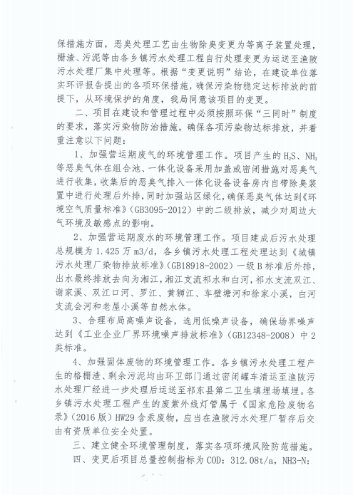

附件3：营业执照

附件4：检测报告
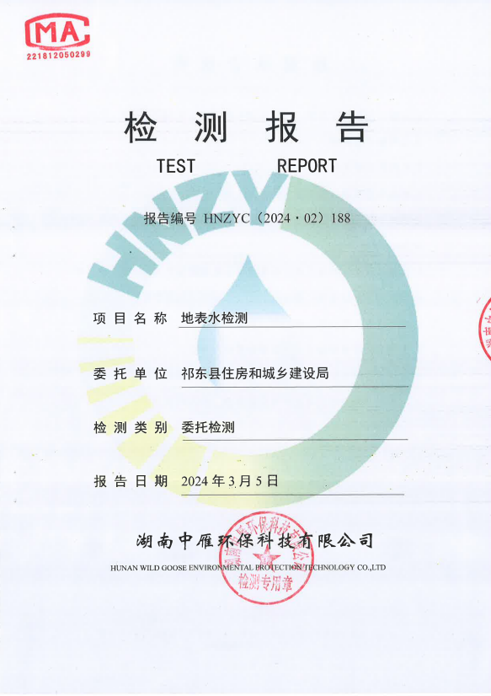

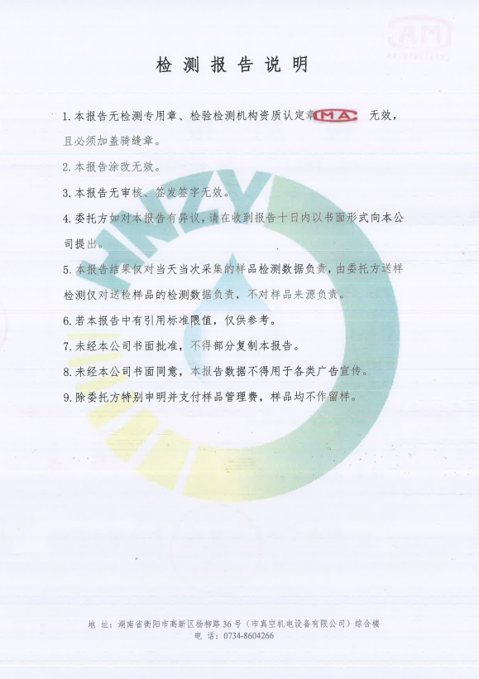

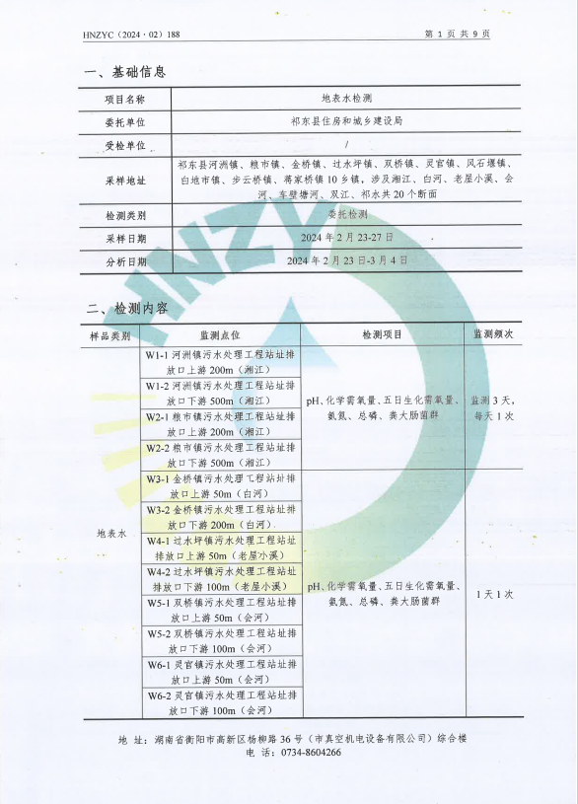

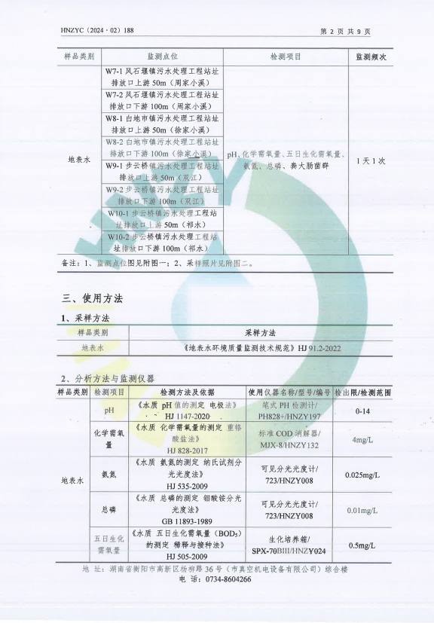

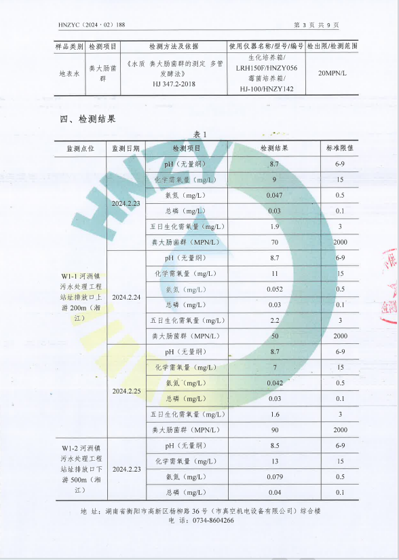

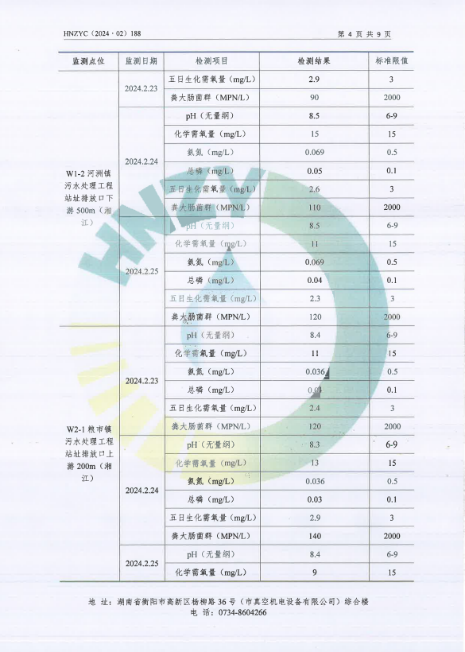

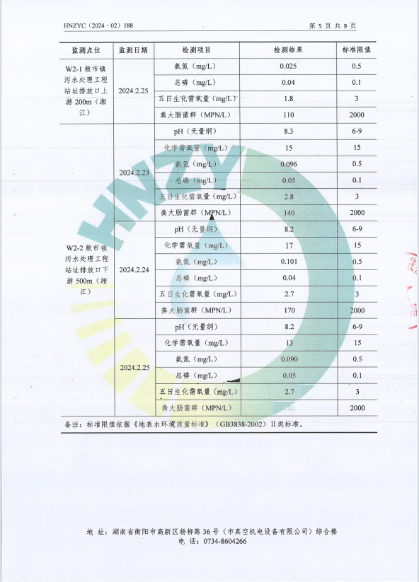

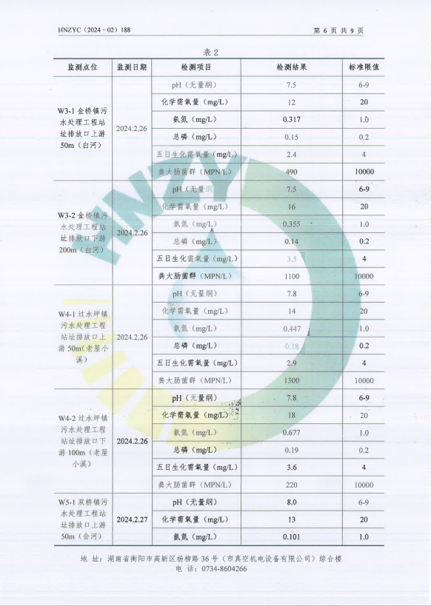

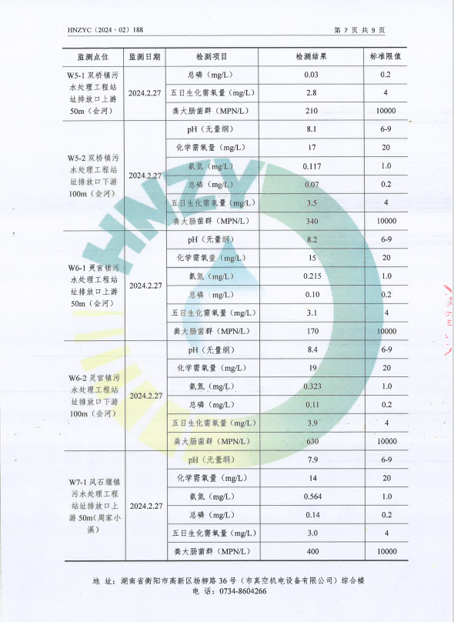

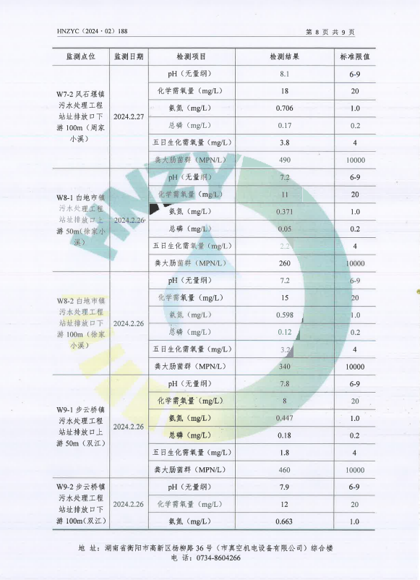

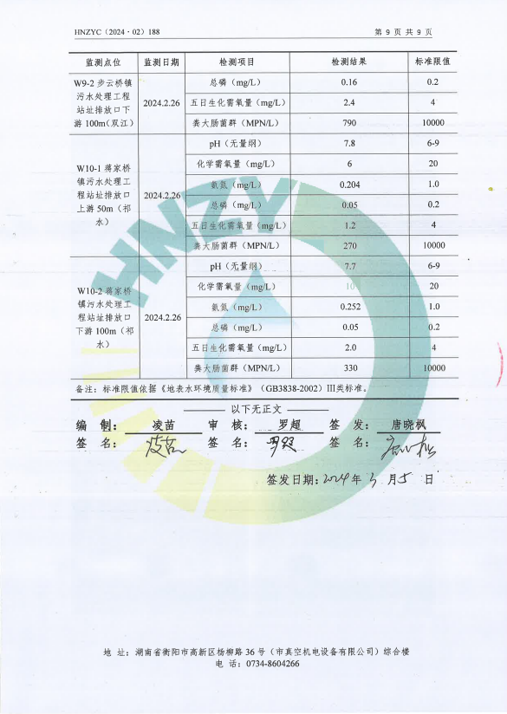

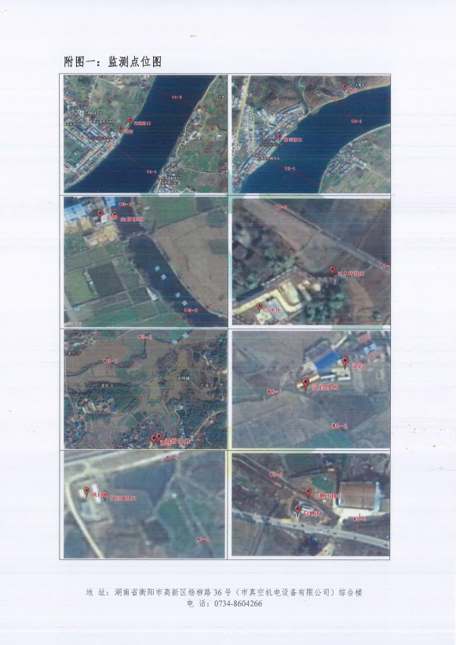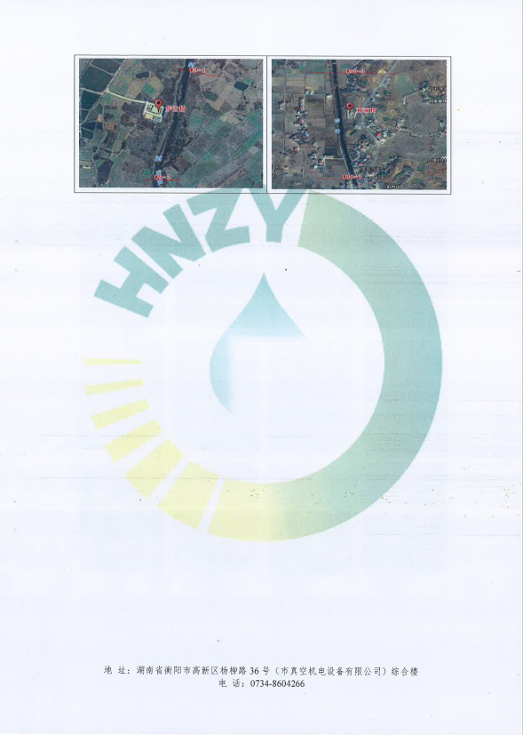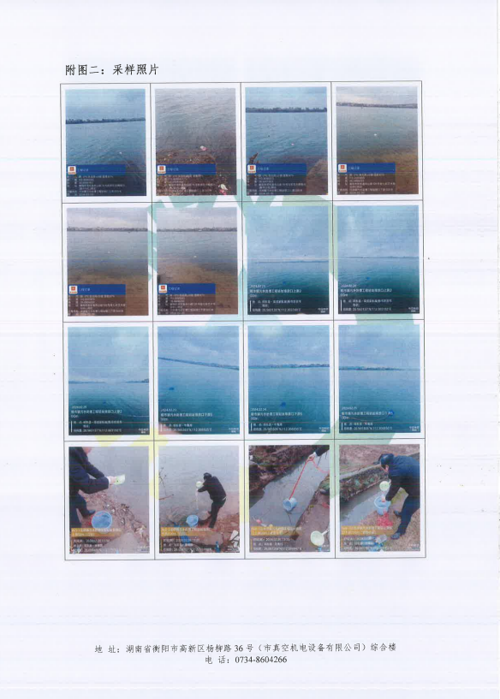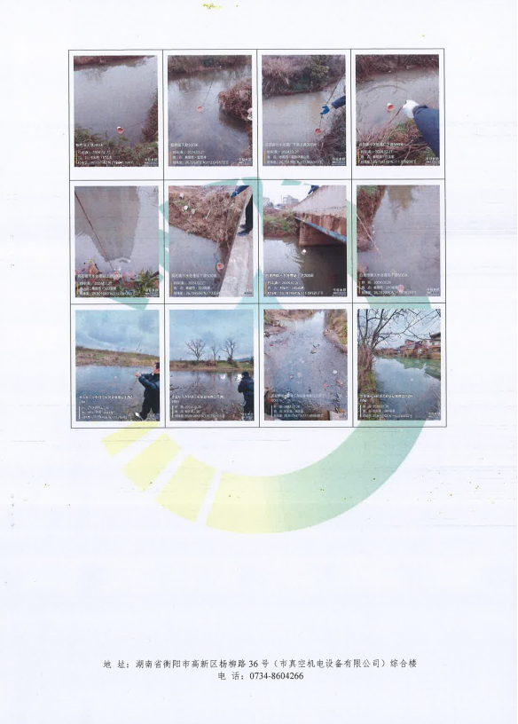

附件5：选址意见书
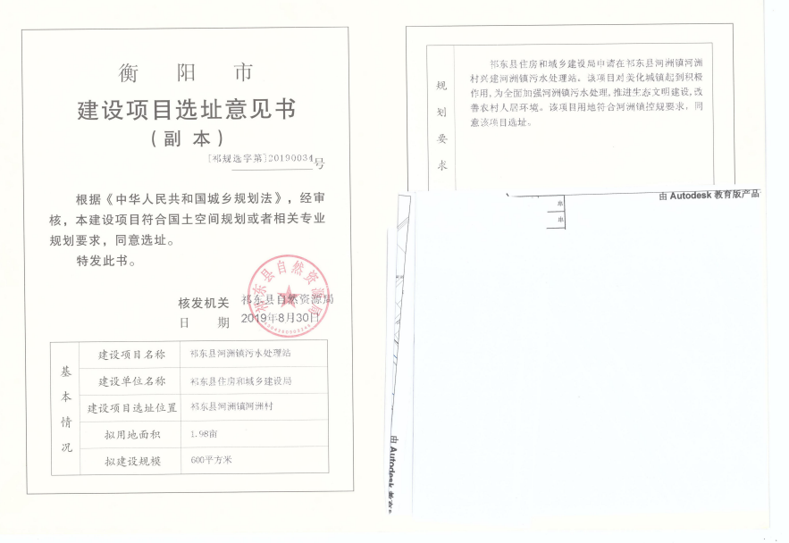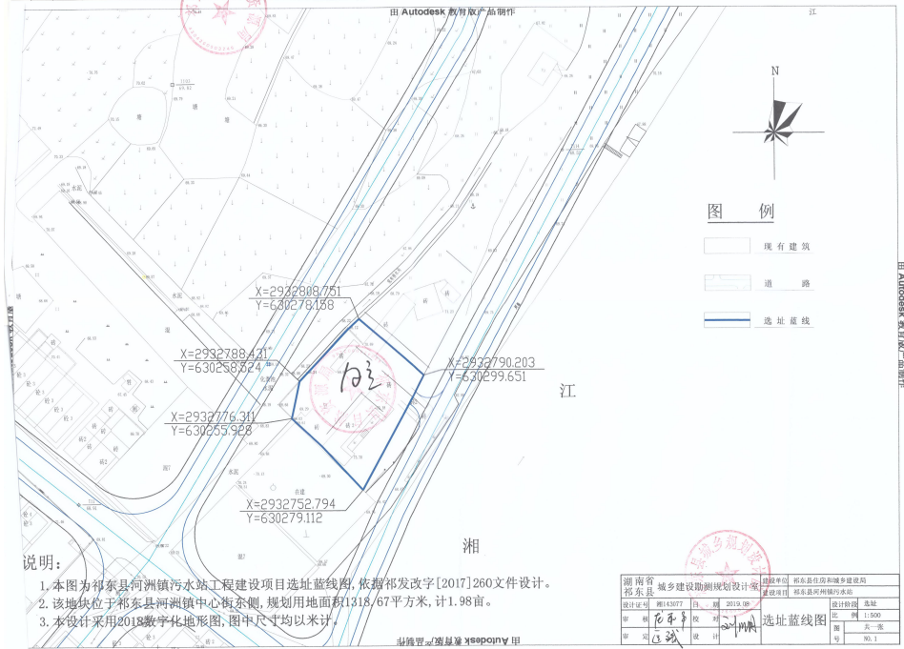

附件6：湖南省住房和城乡建设厅关于印发《全省乡镇污水处理设施建设2022年度任务和责任清单》的通知
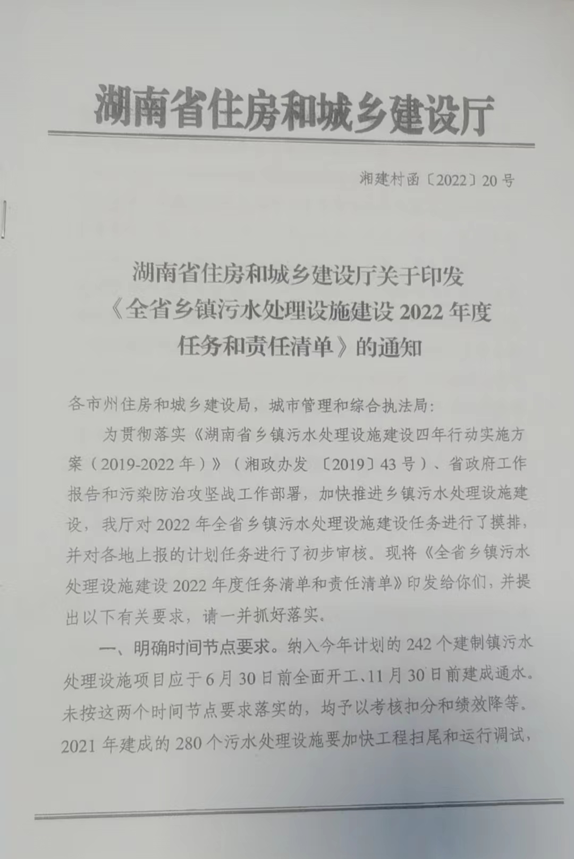
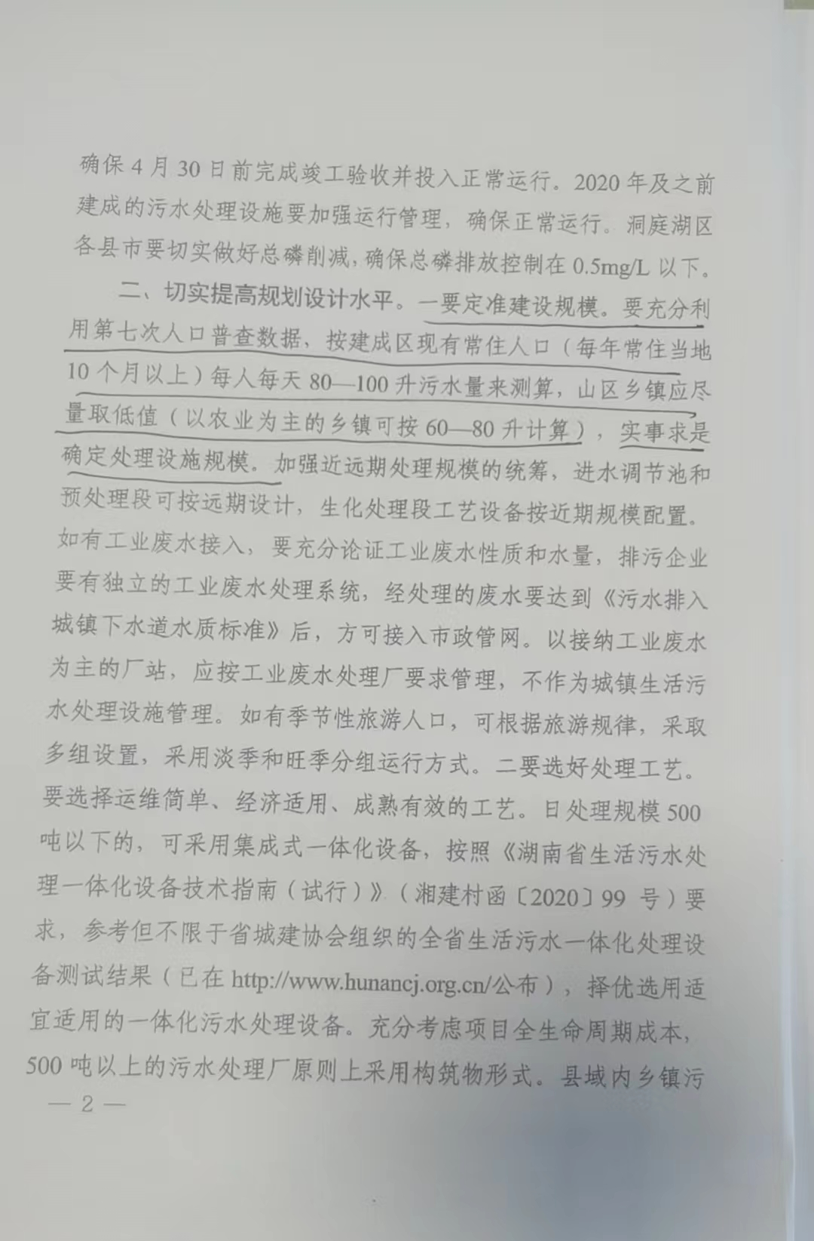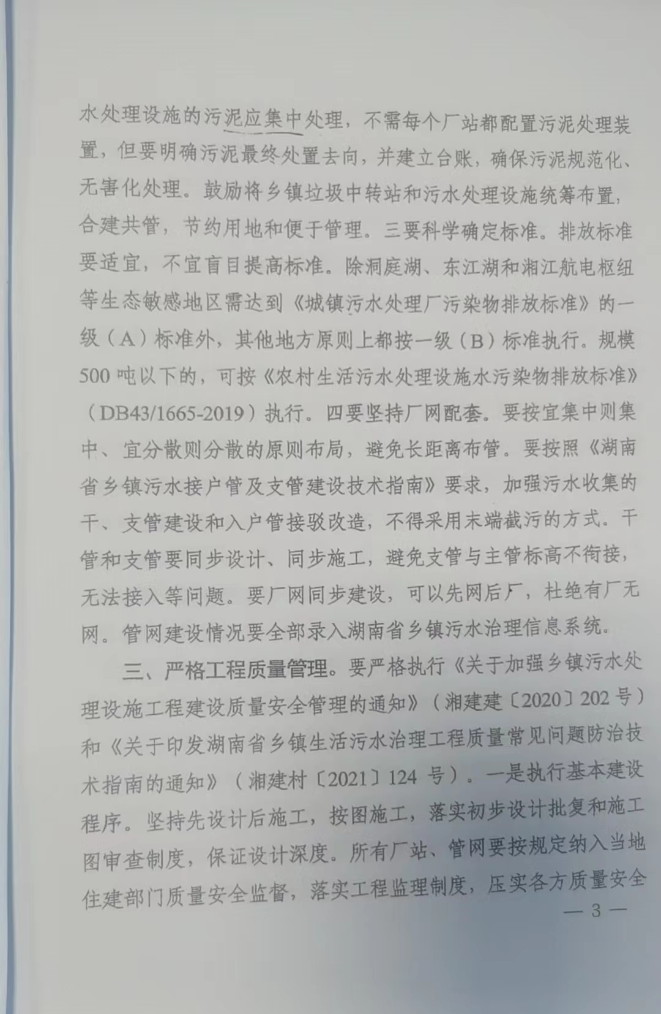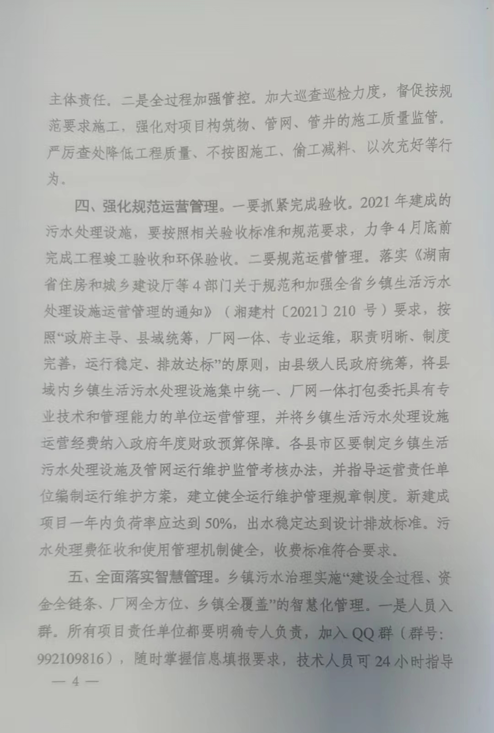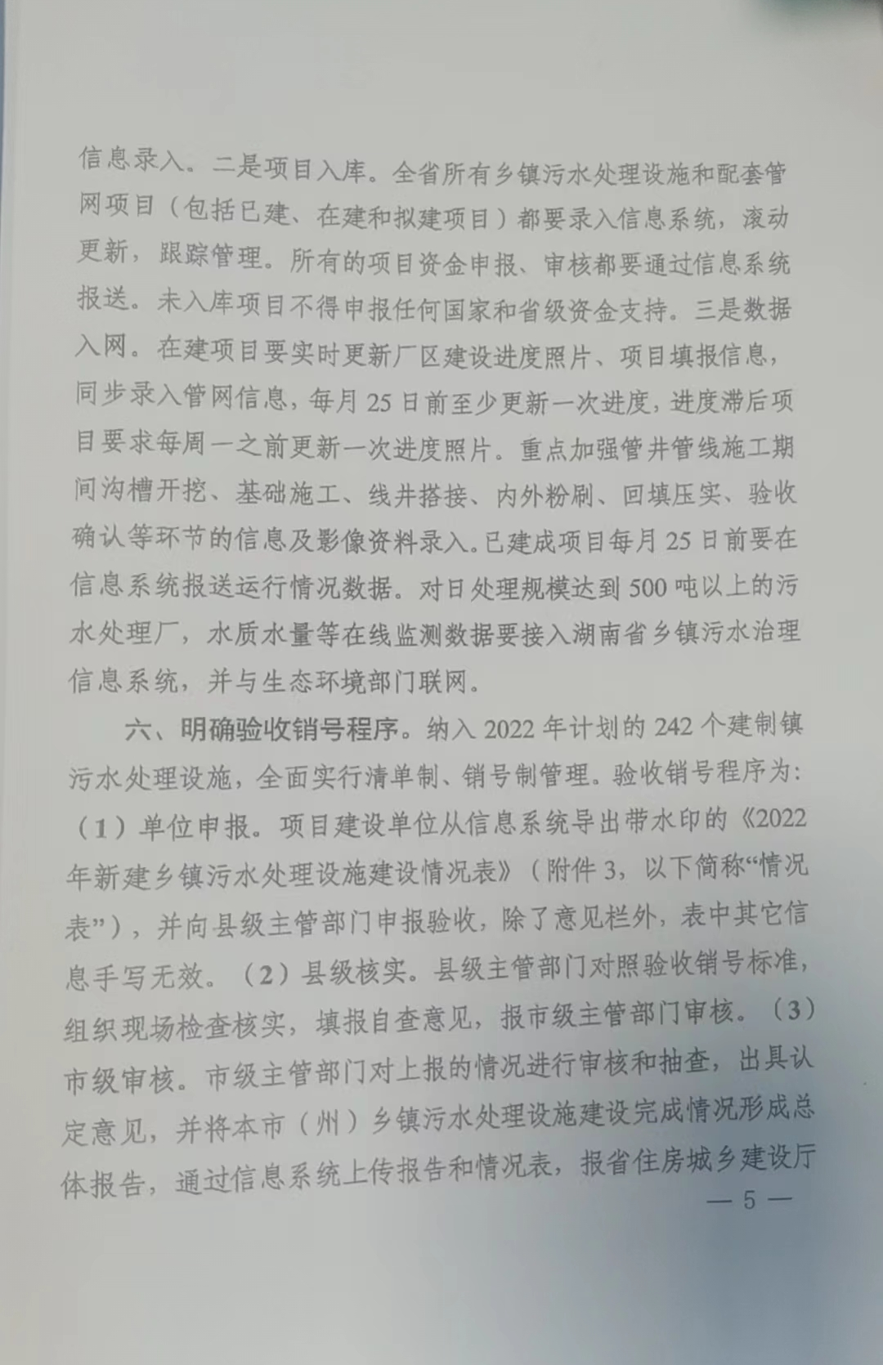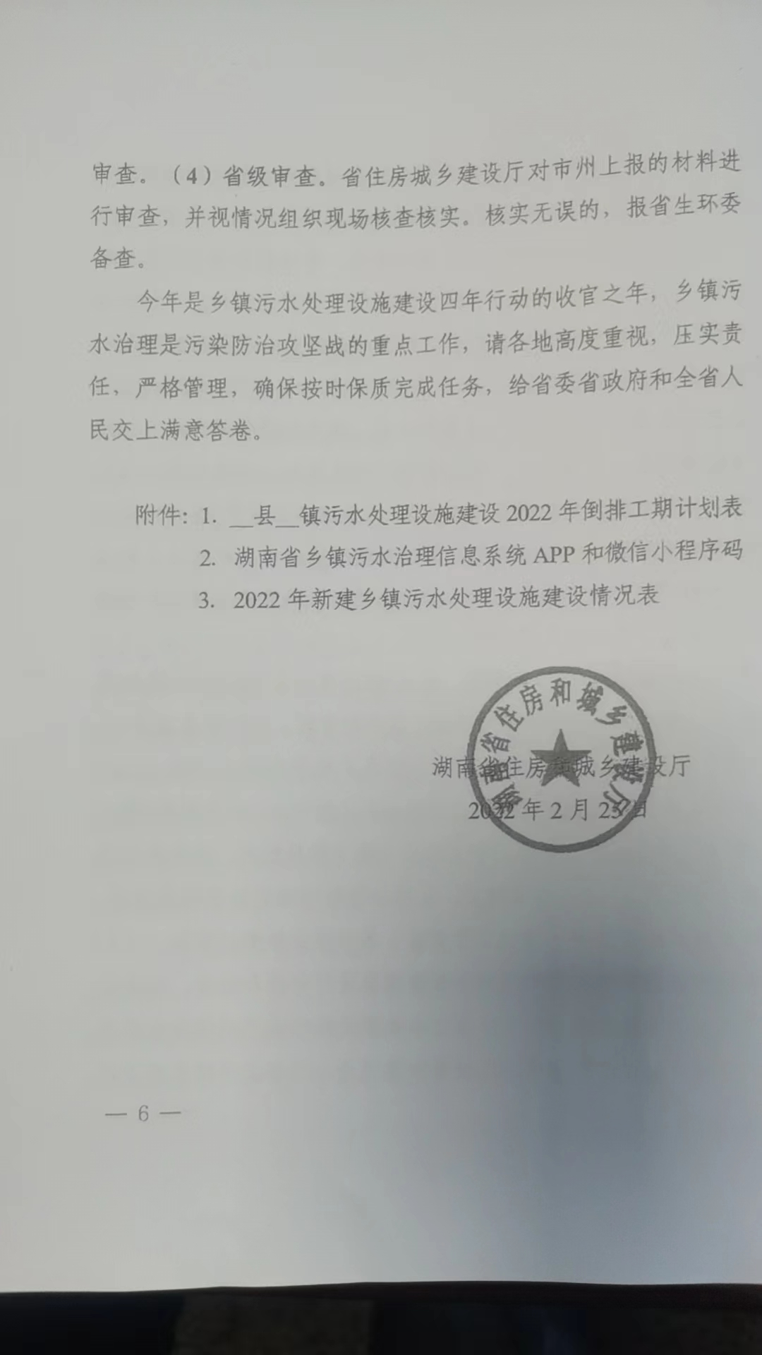

附件7：评审意见
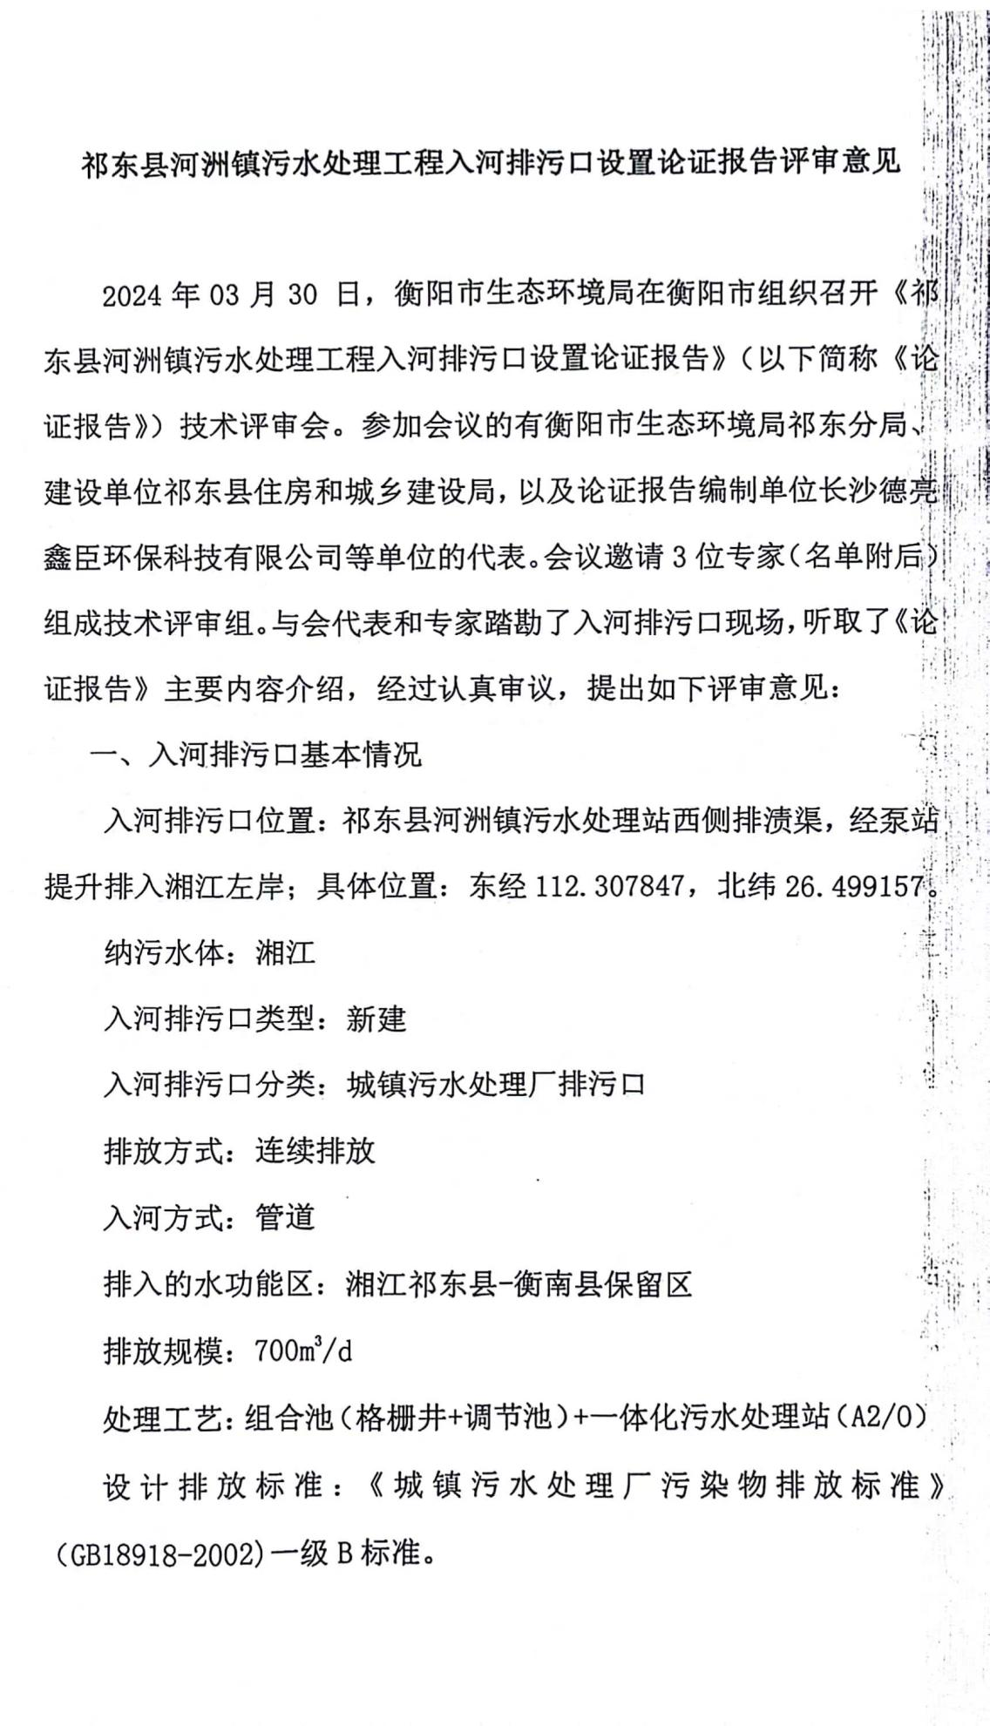
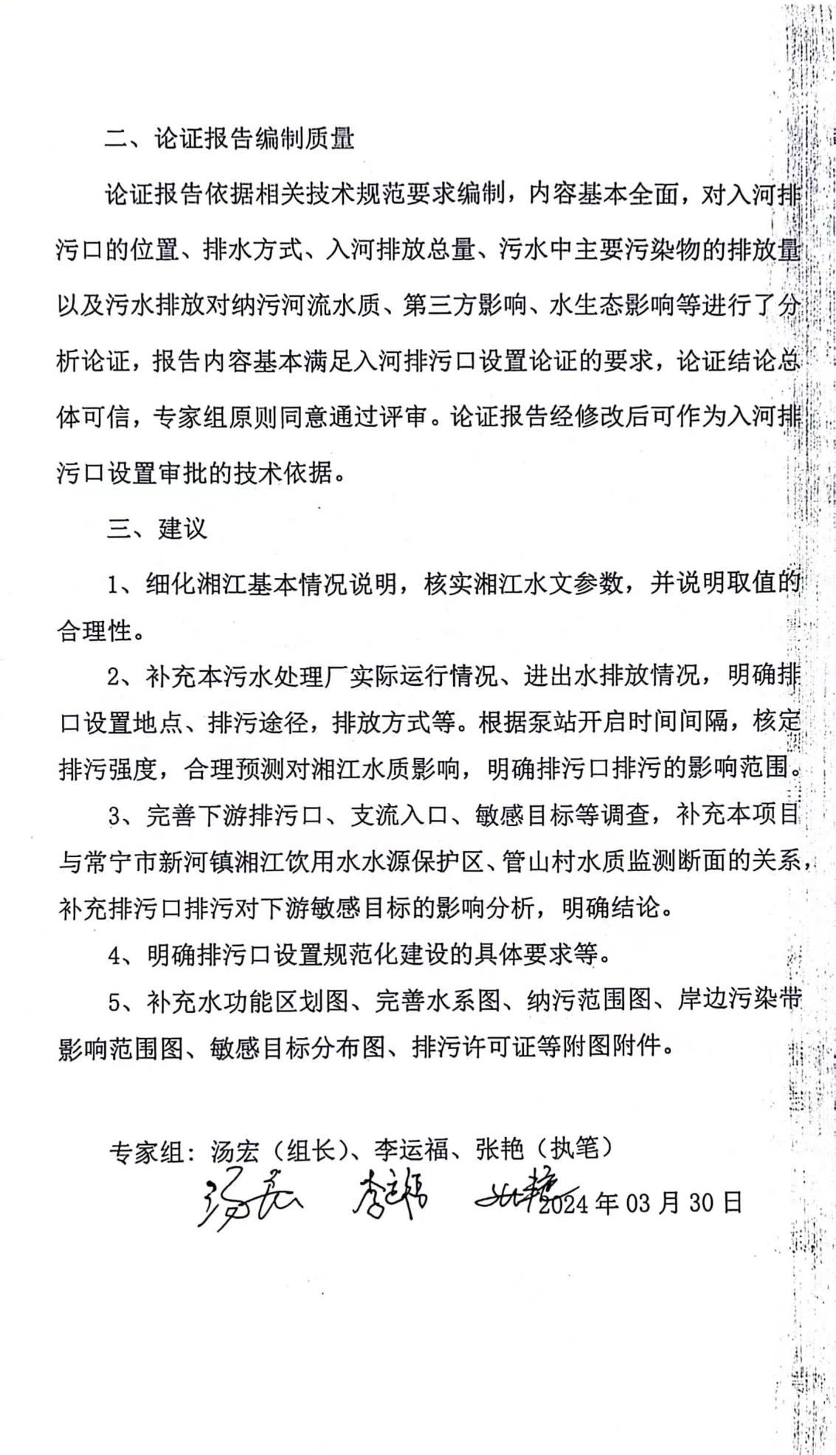

附件8：评审签到表
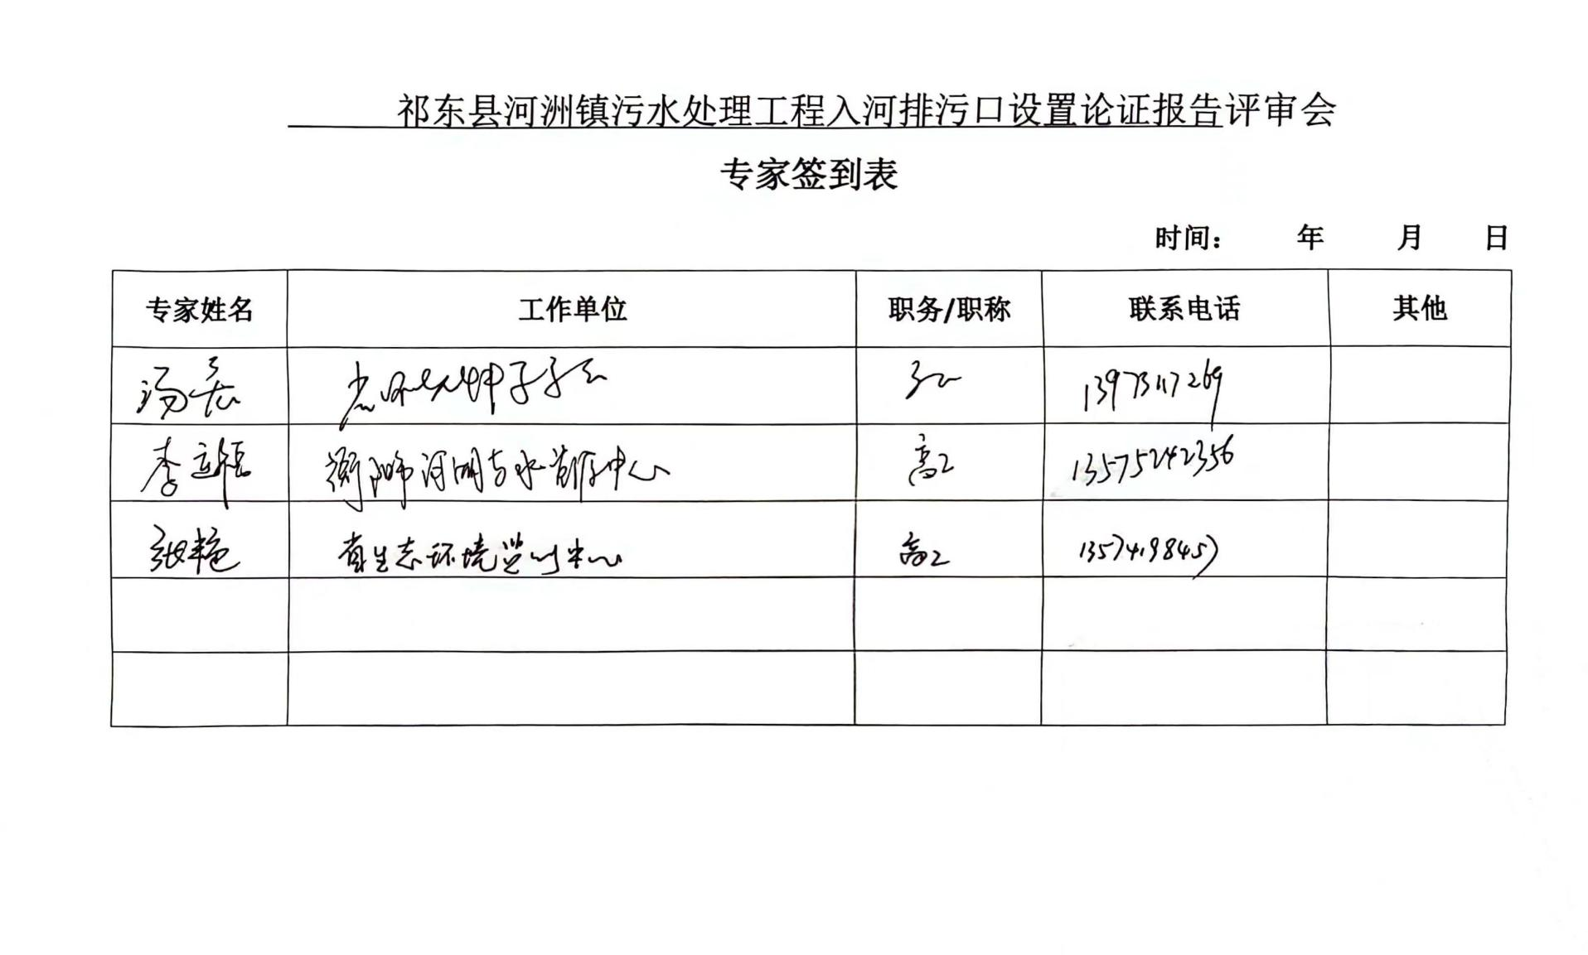

附件9：修改说明

祁东县河洲镇污水处理工程入河排污口论证报告书修改说明
序号 | 专家意见 | 修改说明 | 页码
1 | 细化湘江基本情况说明，核实湘江水文参数，并说明取值的合理性。 | 已核实湘江水文参数并说明取值的合理性。 | P30-31
2 | 补充本污水处理厂实际运行情况、进出水排放情况，明确排口设置地点、排污途径，排放方式等。根据泵站开启时间间隔，核定排污强度，合理预测对湘江水质影响，明确排污口排污的影响范围。 | 已补充本污水处理厂实际运行情况、进出水排放情况，明确排口设置地点、排污途径，排放方式等；  已根据泵站开启时间间隔，核定排污强度，合理预测对湘江水质影响，明确排污口排污的影响范围。 | P9、P32-42
3 | 完善下游排污口、支流入口、敏感目标等调查，补充本项目与常宁市新河镇湘江饮用水水源保护区、管山村水质监测断面的关系，补充排污口排污对下游敏感目标的影响分析，明确结论。 | 已完善下游排污口、支流入口、敏感目标等调查；  已补充本项目与常宁市新河镇湘江饮用水水源保护区、管山村水质监测断面的关系，并分析其影响。 | P17-18、P32-42
4 | 明确排污口设置规范化建设的具体要求等。 | 已明确排污口设置规范化建设的具体要求。 | P43-44
5 | 补充水功能区划图、完善水系图、纳污范围图、岸边污染带影响范围图、敏感目标分布图、排污许可证等附图附件。 | 已补充水功能区划图、完善水系图、纳污范围图、岸边污染带影响范围图、敏感目标分布图、排污许可证等附图附件。 | 附图、附件

附图1：项目废污排口位置及纳污水体
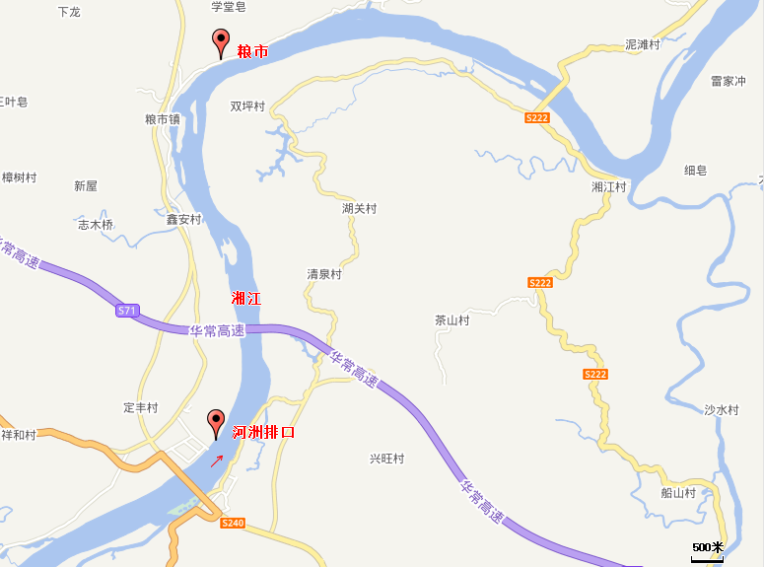

附图2：项目地理位置
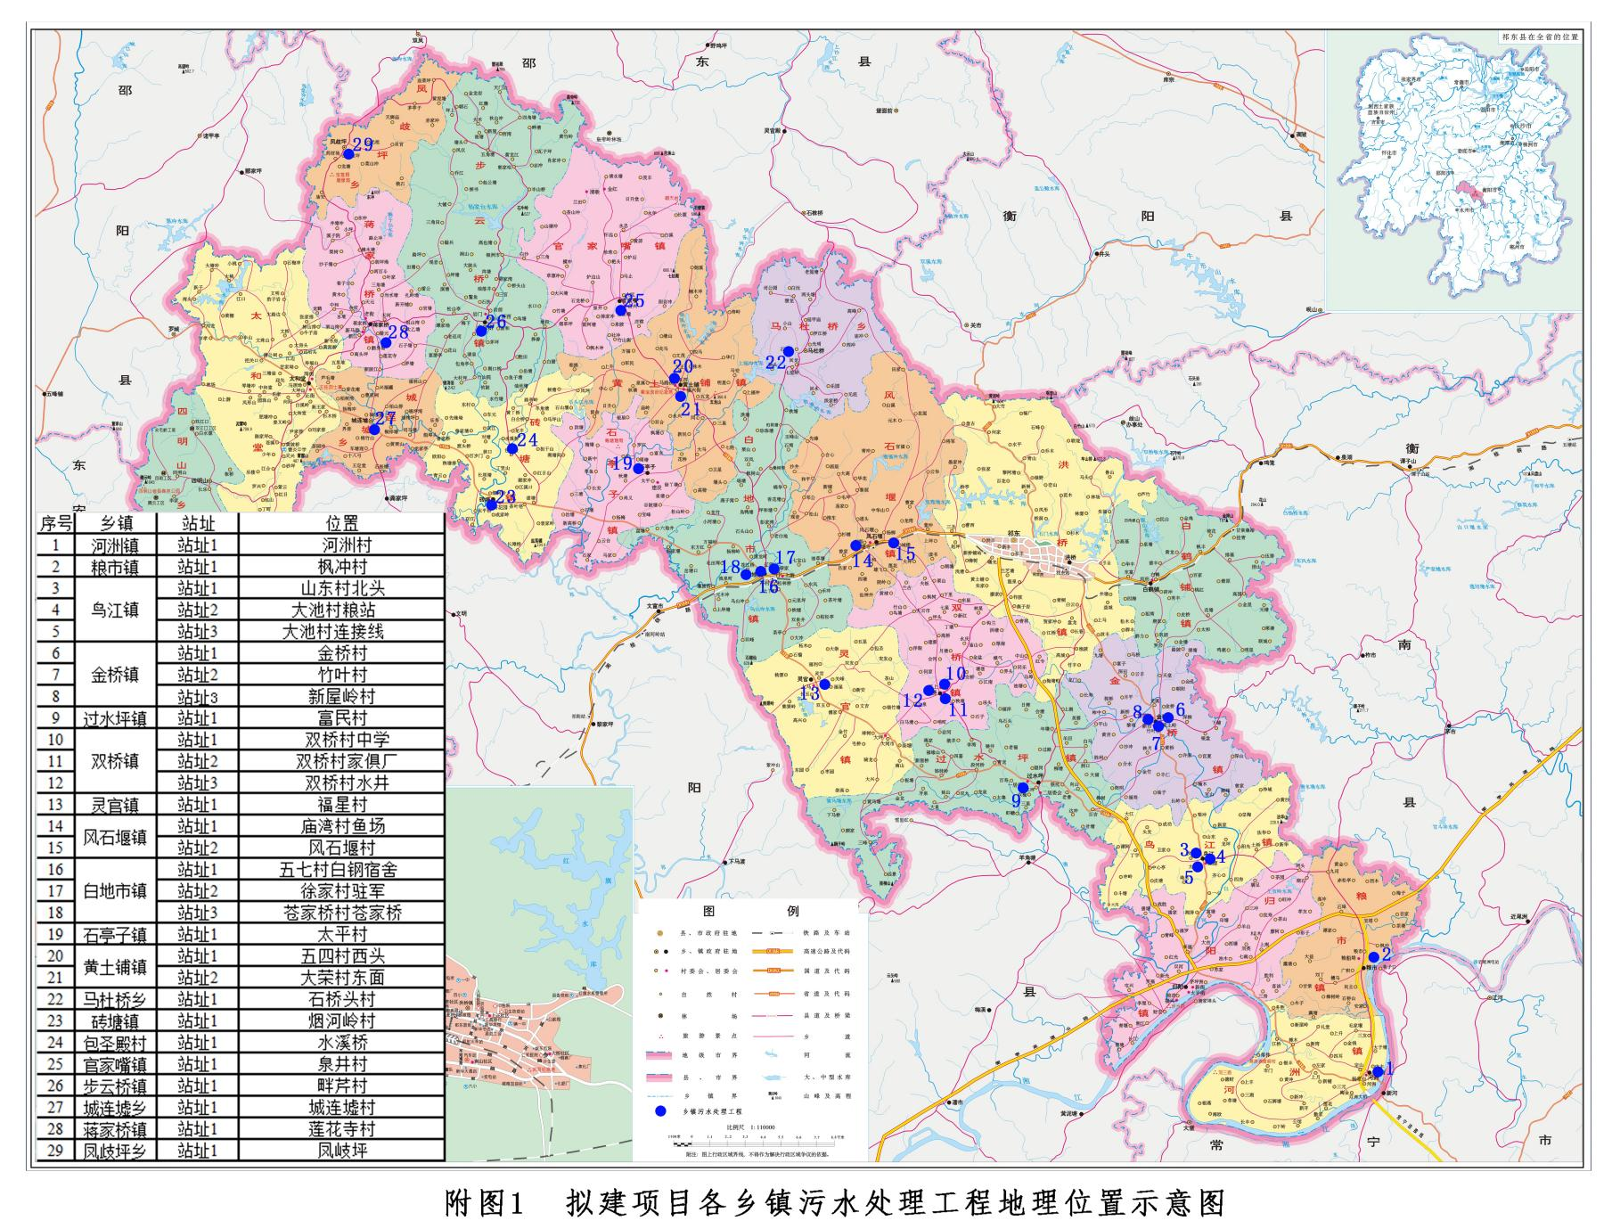
河洲镇污水处理站

附图3：尾水流向图
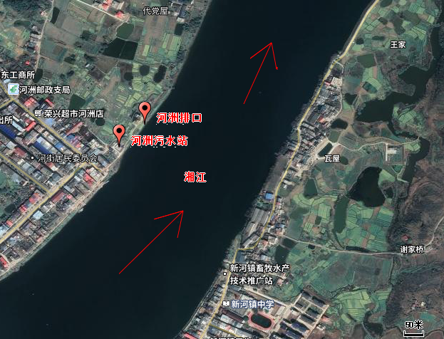

附图4：祁东县水系图
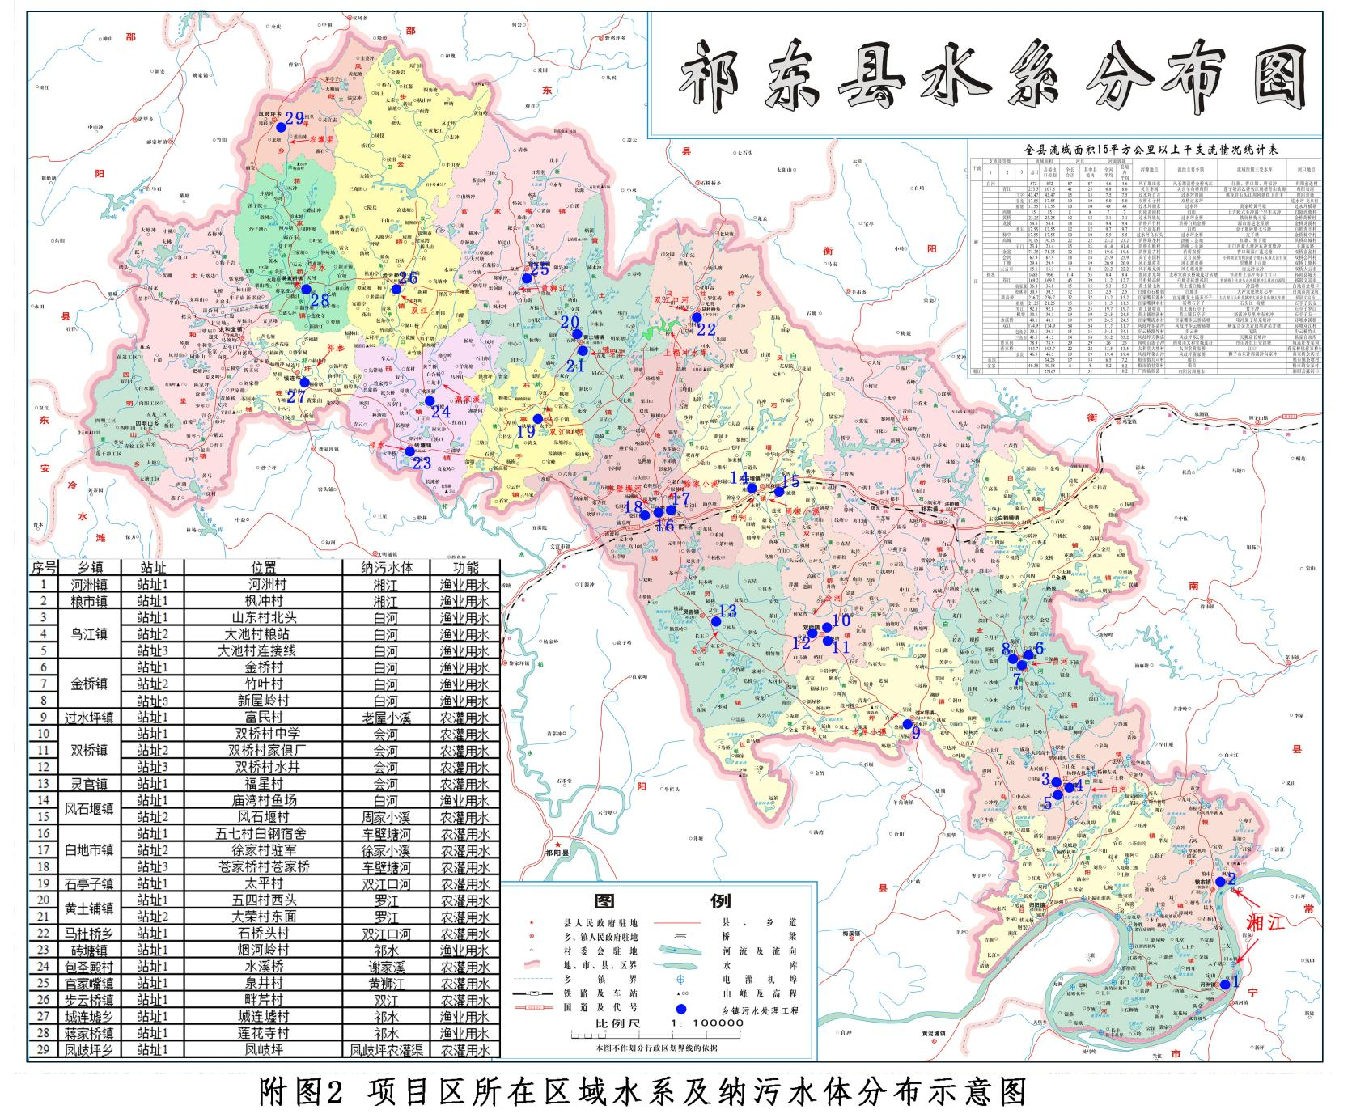
排污口位置

附图5：水功能区划及敏感目标分布图
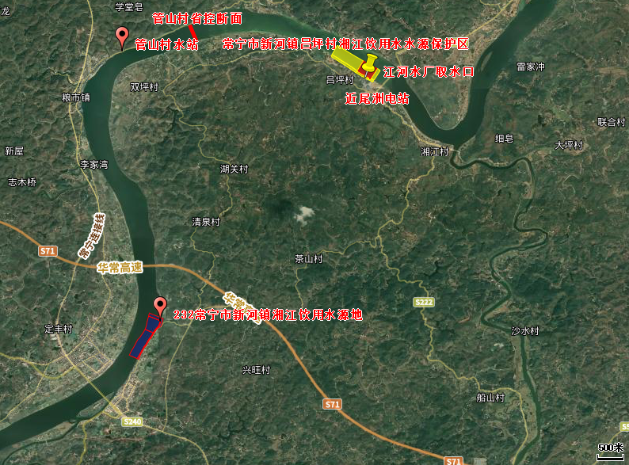

附图6：与生态红线关系图
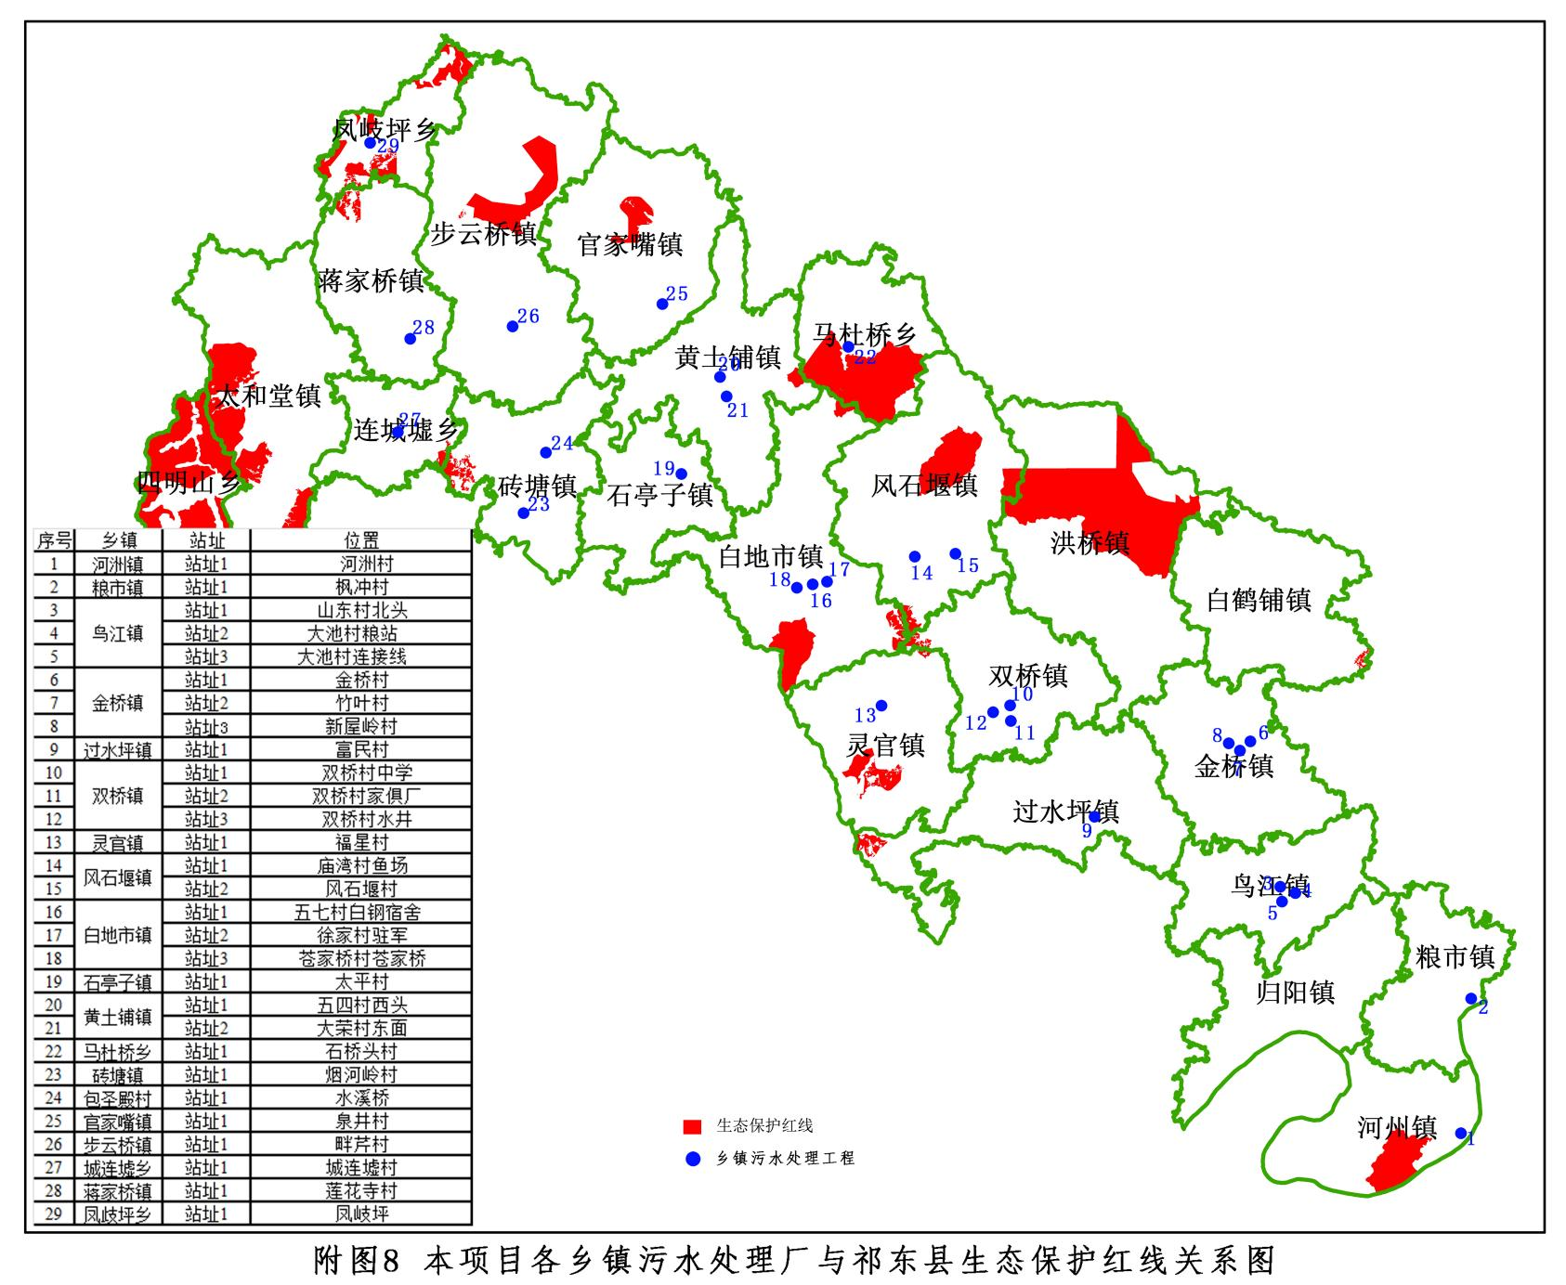
本项目位置

附图7：论证范围图
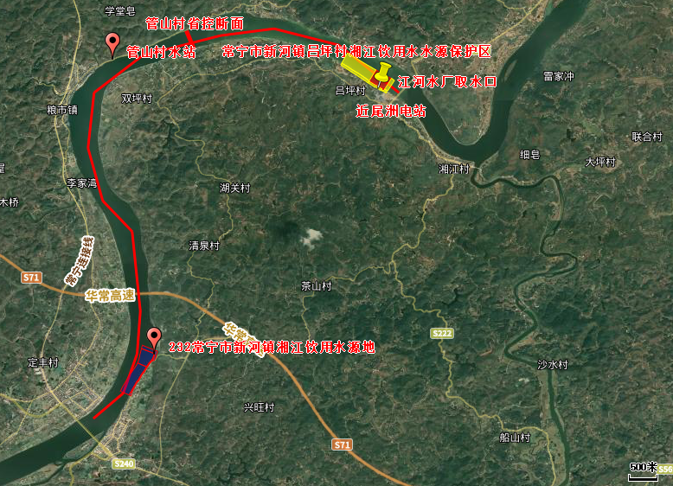
排口上游500米到下游14.1km湘江（共计14.6km）

附图8：污染带范围图
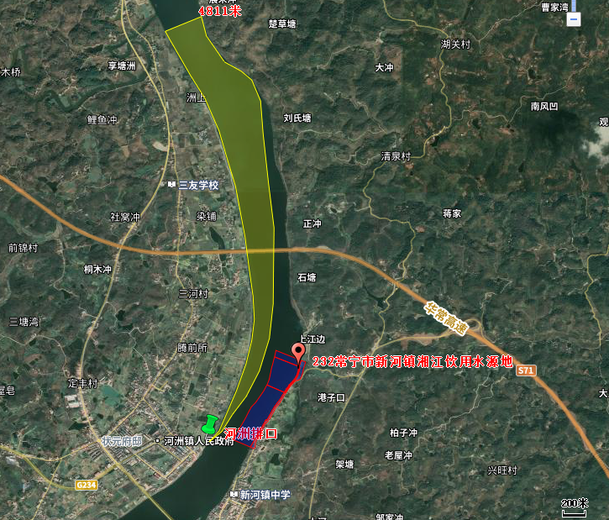

附图9：监测点位图
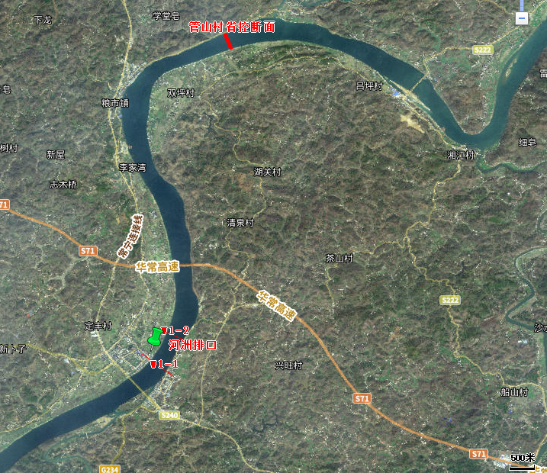

附图10：现状照片
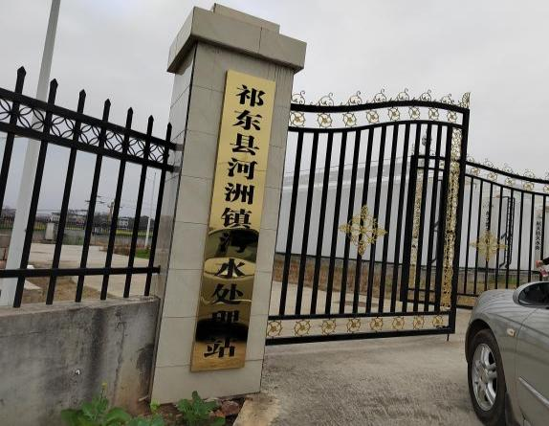 | 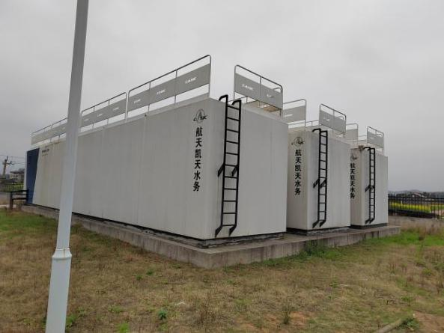
污水站现状
 | 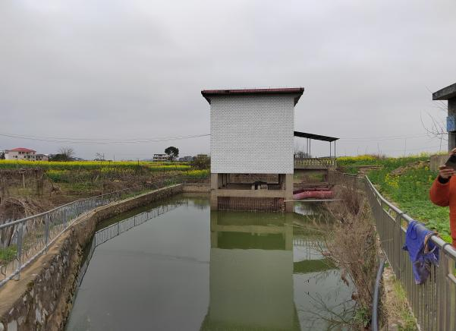
本项目排放口 | 排渍站
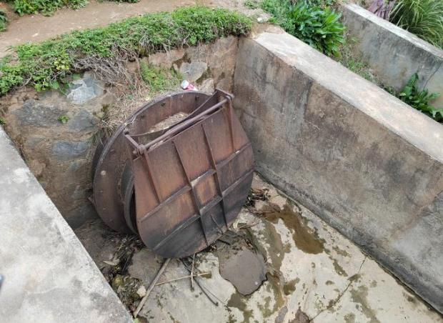 | 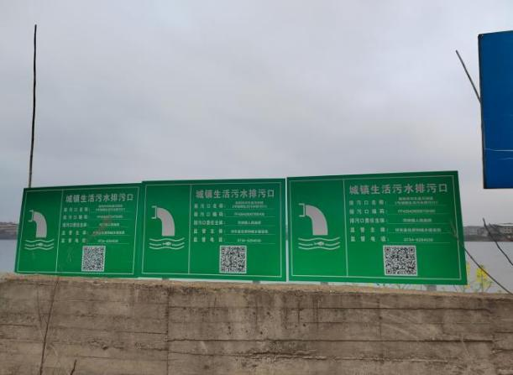
排渍站排口现状 |  | 入湘江口标志牌
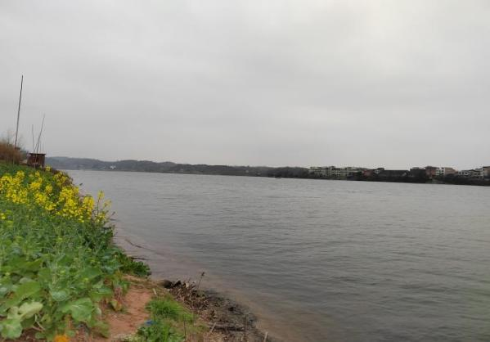 |  | 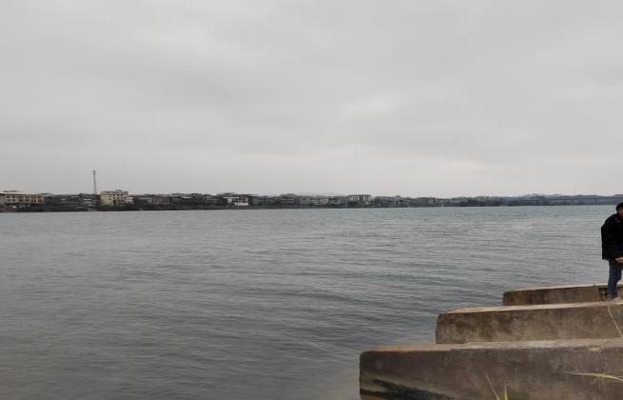
河流现状

